Algebra Lineal



# **Preliminares**

Toda el algebra lineal se monta encima de 3 cuerpos, que son: **los racionales, los reales, los complejos.**

Se trata de saber utilizar los polinomios. Porque el álgebra lineal Es el álgebra de los polinomios de grado 1, de los polinomios lineales.

## **Cuerpos**

### **1.1.1 estructura de un cuerpo**

Un **cuerpo** es un conjunto dotado de dos operaciones (adición + y multiplicación ·) que se comporta de manera muy similar a los números racionales, reales o complejos.

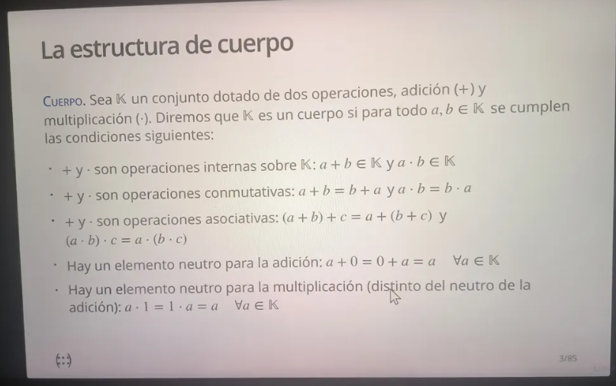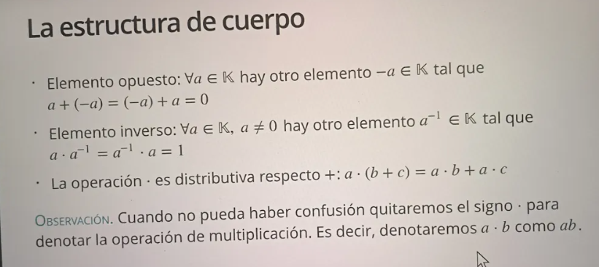

**Propiedades de un Cuerpo**

**1. Operaciones Internas**

* **+** y **·** son operaciones internas: si a, b ∈ 𝕂, entonces a + b ∈ 𝕂 y a · b ∈ 𝕂
* *Traducción:* Si sumas o multiplicas dos elementos del cuerpo, el resultado sigue en el cuerpo

**2. Conmutatividad**

* **Suma:** a + b = b + a
* **Multiplicación:** a · b = b · a
* *Traducción:* El orden no importa

**3. Asociatividad**

* **Suma:** (a + b) + c = a + (b + c)
* **Multiplicación:** (a · b) · c = a · (b · c)
* *Traducción:* Puedes agrupar como quieras

**4. Elemento Neutro para la Adición**

* Existe un elemento **0** tal que: a + 0 = 0 + a = a para todo a ∈ 𝕂
* *Traducción:* Sumar cero no cambia nada

**5. Elemento Neutro para la Multiplicación**

* Existe un elemento **1** (distinto de 0) tal que: a · 1 = 1 · a = a para todo a ∈ 𝕂
* *Traducción:* Multiplicar por uno no cambia nada

**6. Elemento Opuesto (Inverso Aditivo)**

* Para todo a ∈ 𝕂 existe -a ∈ 𝕂 tal que: a + (-a) = (-a) + a = 0
* *Traducción:* Todo número tiene su negativo

**7. Elemento Inverso (Inverso Multiplicativo)**

* Para todo a ∈ 𝕂, a ≠ 0, existe a⁻¹ ∈ 𝕂 tal que: a · a⁻¹ = a⁻¹ · a = 1
* *Traducción:* Todo número (excepto cero) tiene su recíproco

**8. Distributividad**

* a · (b + c) = a · b + a · c
* *Traducción:* La multiplicación se distribuye sobre la suma

**Ejemplos de Cuerpos:**

**✅ Son Cuerpos:**

1. **ℚ** (números racionales): {1/2, -3/4, 5, etc.}
2. **ℝ** (números reales): {π, √2, -5.7, etc.}
3. **ℂ** (números complejos): {2+3i, -i, 4, etc.}
4. **ℤ₂** = {0, 1} con aritmética módulo 2
5. **ℤ_p** donde p es primo (aritmética módulo p)

**❌ NO son Cuerpos:**

1. **ℤ** (números enteros) - ¿Por qué? Porque 2 no tiene inverso multiplicativo en ℤ (2⁻¹ = 1/2 ∉ ℤ)
2. **ℕ** (números naturales) - No tiene negativos ni inversos

**Ejemplo Práctico: ℝ (números reales)**

Verifica que ℝ es un cuerpo:

1. **Cerrado:** 3 + 5 = 8 ∈ ℝ ✓, 2 × 7 = 14 ∈ ℝ ✓
2. **Conmutativo:** 3 + 5 = 5 + 3 ✓, 2 × 7 = 7 × 2 ✓
3. **Asociativo:** (2 + 3) + 4 = 2 + (3 + 4) ✓
4. **Neutro suma:** 5 + 0 = 5 ✓
5. **Neutro multiplicación:** 5 × 1 = 5 ✓
6. **Opuesto:** 5 + (-5) = 0 ✓
7. **Inverso:** 5 × (1/5) = 1 ✓ (para 5 ≠ 0)
8. **Distributiva:** 2 × (3 + 4) = 2×3 + 2×4 = 14 ✓

**Ejemplo Práctico: ℤ₂ = {0, 1}**

Tabla de suma (módulo 2):

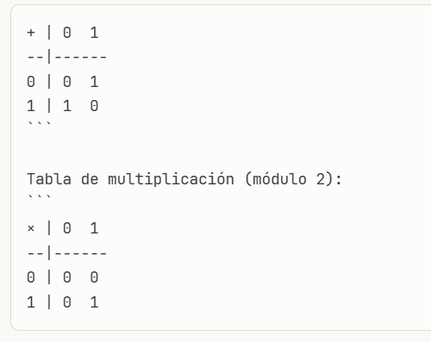

* Neutro suma: 0
* Neutro multiplicación: 1
* Opuesto de 1: 1 (porque 1 + 1 = 0 en módulo 2)
* Inverso de 1: 1 (porque 1 × 1 = 1)

**ℤ₂ ES un cuerpo** ✓

**Observación Importante (de tu segunda imagen):**

Cuando no haya confusión, se omite el símbolo · para la multiplicación. Es decir:

* **a · b** se escribe simplemente como **ab**

**Aplicación en tu Curso de Álgebra Lineal:**

Los **espacios vectoriales** se definen sobre cuerpos. Por ejemplo:

* ℝⁿ es un espacio vectorial sobre el cuerpo ℝ
* ℂⁿ es un espacio vectorial sobre el cuerpo ℂ

Esto significa que puedes multiplicar vectores por escalares del cuerpo y todo funciona bien.

#### **1.1.1.1 Operaciones en ℤ₂**

**¿Qué es ℤ₂?**

**ℤ₂** es el conjunto de los números enteros módulo 2. Solo tiene dos elementos:



Donde:

* **0** representa todos los números **PARES**
* **1** representa todos los números **IMPARES**

**Tablas de Operaciones en ℤ₂**

**Tabla de Suma (+) en ℤ₂:**

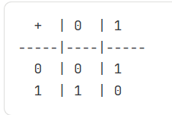

**Cómo leer la tabla:**

* Fila + Columna = Resultado
* Ejemplo: 1 + 1 = 0 (fila 1, columna 1)

**Explicación detallada:**

* **0 + 0 = 0** (par + par = par)
* **0 + 1 = 1** (par + impar = impar)
* **1 + 0 = 1** (impar + par = impar)
* **1 + 1 = 0** (impar + impar = par) ← **Caso especial: 2 mod 2 = 0**

**Tabla de Multiplicación (×) en ℤ₂:**

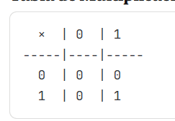

**Explicación detallada:**

* **0 × 0 = 0**
* **0 × 1 = 0**
* **1 × 0 = 0**
* **1 × 1 = 1**

**Propiedades de ℤ₂**

**Elementos Especiales:**

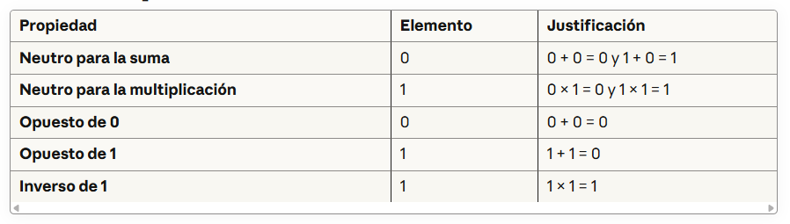

**Ejemplos de Operaciones**

**Suma en ℤ₂:**

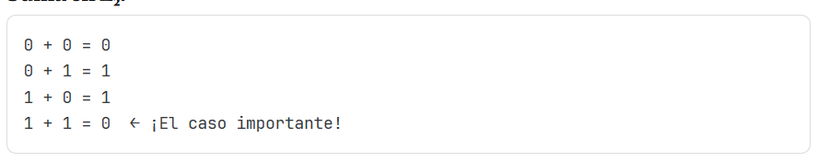

**Multiplicación en ℤ₂:**

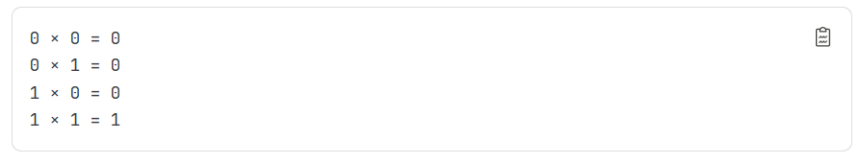

**Operaciones Combinadas:**

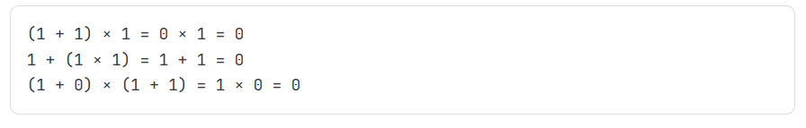

**¿Por qué ℤ₂ es un Cuerpo?**

ℤ₂ cumple **TODAS** las propiedades de un cuerpo:

**1. Cerrado para + y ×**

* ✓ Si a, b ∈ ℤ₂, entonces a + b ∈ ℤ₂ y a × b ∈ ℤ₂

**2. Conmutativo**

* ✓ a + b = b + a
* ✓ a × b = b × a

**3. Asociativo**

* ✓ (a + b) + c = a + (b + c)
* ✓ (a × b) × c = a × (b × c)

**4. Tiene neutros**

* ✓ Neutro suma: 0
* ✓ Neutro multiplicación: 1

**5. Todo elemento tiene opuesto**

* ✓ Opuesto de 0: 0 (porque 0 + 0 = 0)
* ✓ Opuesto de 1: 1 (porque 1 + 1 = 0)

**6. Todo elemento ≠ 0 tiene inverso**

* ✓ Inverso de 1: 1 (porque 1 × 1 = 1)

**7. Distributivo**

* ✓ a × (b + c) = a × b + a × c

**8. No tiene divisores de cero**

* ✓ Si a × b = 0, entonces a = 0 o b = 0

**Conclusión: ℤ₂ ES un cuerpo** ✓

**Regla de Oro para Módulo 2**

**Para cualquier número entero:**

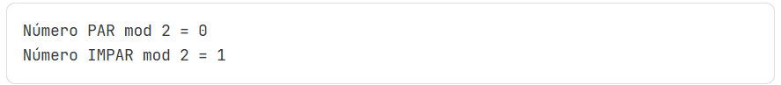

**Ejemplos:**

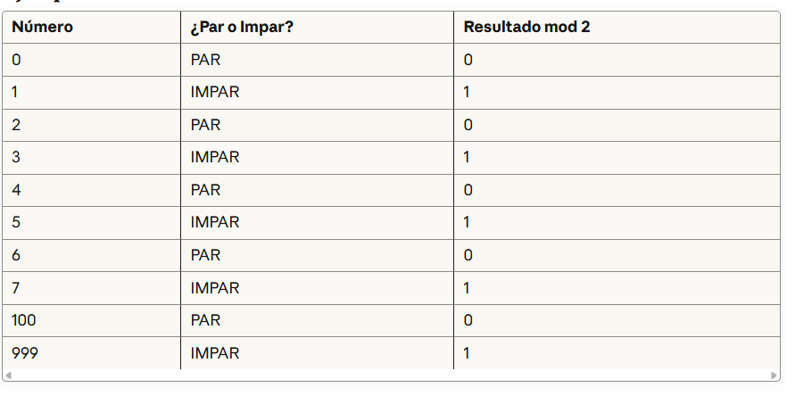

**Ejercicios de Práctica**

**Resuelve en ℤ₂:**

1. 1 + 1 + 1 = ?
2. (1 + 1) × (1 + 0) = ?
3. 1 + 1 + 1 + 1 = ?
4. 0 × (1 + 1) = ?

**Soluciones:**

1. 1 + 1 + 1 = 0 + 1 = 1
2. (1 + 1) × (1 + 0) = 0 × 1 = 0
3. 1 + 1 + 1 + 1 = (1 + 1) + (1 + 1) = 0 + 0 = 0
4. 0 × (1 + 1) = 0 × 0 = 0

#### **1.1.1.2 Resumiendo ℤ₂**

**ℤ₂ es un CONJUNTO con 2 elementos:**

**Las operaciones:**

* **Suma:** se hace módulo 2
* **Multiplicación:** se hace módulo 2

**Resumen Ultra-Breve:**

**ℤ₂ = {0, 1}** es un **cuerpo** (no una matriz) donde:

* Sumas y restas módulo 2
* Multiplicas módulo 2

#### **1.1.1.3 Diferencia entre CONJUNTO y CUERPO**

**CONJUNTO:**

* Solo una **colección de elementos**
* **NO** tiene operaciones definidas
* Ejemplo: {0, 1, 2, 3} es solo un conjunto

**CUERPO:**

* Un conjunto **CON** dos operaciones (+ y ×)
* Las operaciones **cumplen propiedades especiales** (conmutativa, asociativa, neutros, inversos, etc.)
* Ejemplo: ℤ₂ = {0, 1} con + y × módulo 2

**Analogía:**

**Conjunto** = Una caja con objetos  
**Cuerpo** = Una caja con objetos + instrucciones de cómo combinarlos

**En Resumen:**

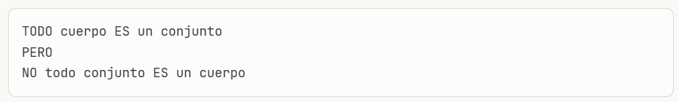

**ℤ₂** es un **cuerpo** (porque tiene operaciones que cumplen las propiedades) y también es un **conjunto** (porque tiene elementos).

### **1.1.2 Cuerpos (estructura de un cuerpo)**

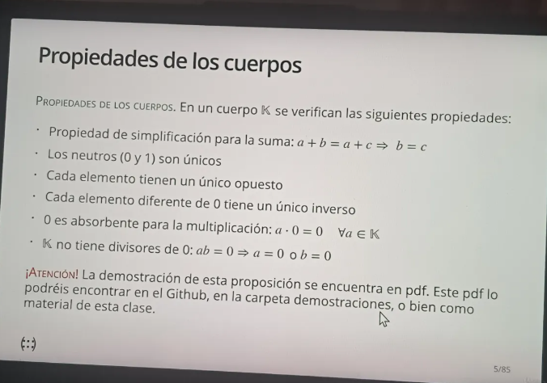

En un cuerpo 𝕂 se verifican las siguientes propiedades:

**1. Propiedad de Simplificación para la Suma**

a + b = a + c ⇒ b =

**Explicación:** Si dos sumas tienen el mismo resultado y el mismo primer término, entonces los segundos términos son iguales.

**Ejemplo:**

5 + b = 5 + 3 ⇒ b = 3

1. **Unicidad de los Elementos Neutros (0 y 1)**

Solo existe **un** elemento neutro para la suma (el 0) y **un** elemento neutro para la multiplicación (el 1). No puede haber dos ceros distintos ni dos unos distintos en un cuerpo.

1. **Unicidad del Elemento Opuesto**

Para cada elemento **a** en un cuerpo K, existe un **único** opuesto (-a) tal que su suma es cero.

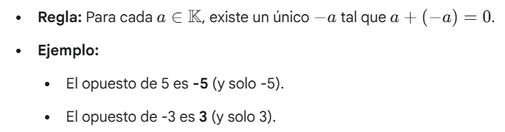

**4. Unicidad del Elemento Inverso**

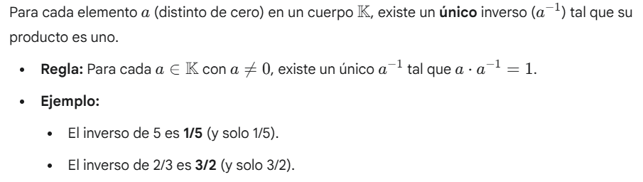

**5. Propiedad Absorbente del Cero**

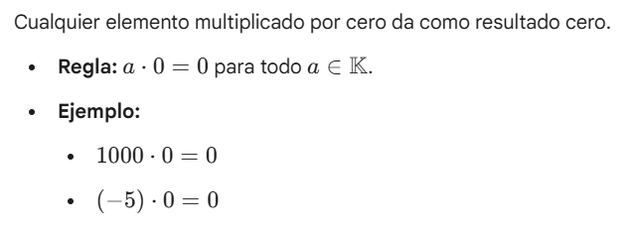

**6. Ausencia de Divisores de Cero**

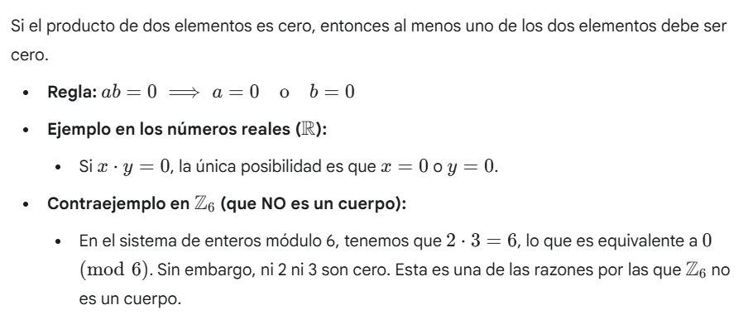

### **1.1.3 Cuerpos Conocidos**

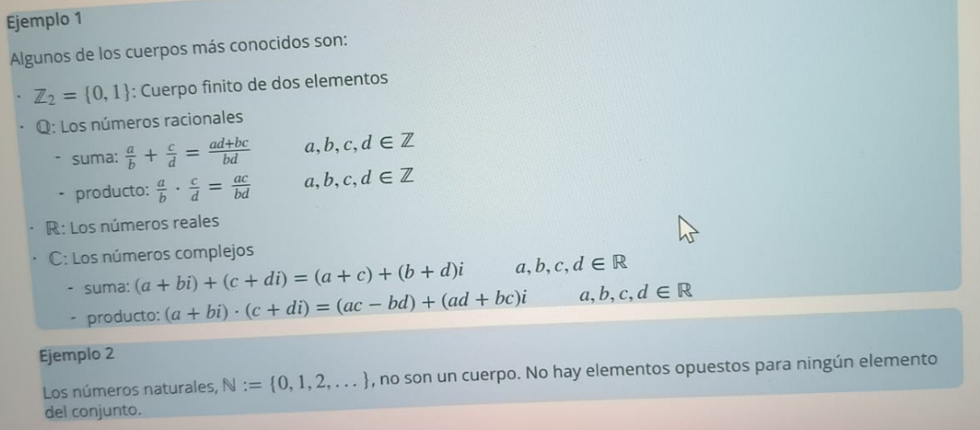

### **1.1.4 El cuerpo ℤ₂**

Es el primer cuerpo finito, mientras que todos los demás son infinitos

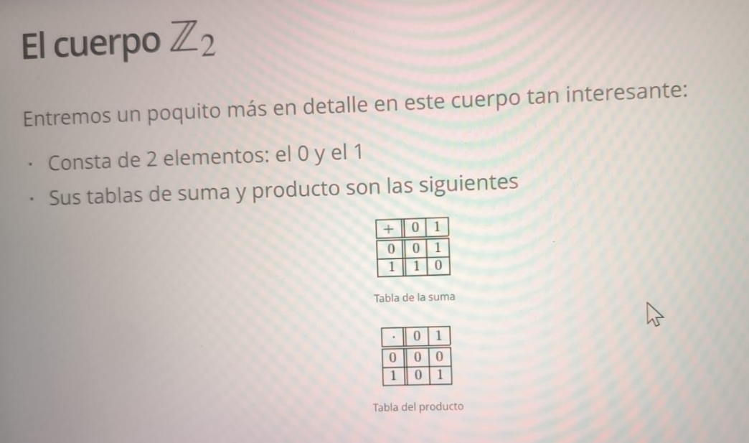

## **Tipo especial de cuerpo: Números complejos**

### **1.2.1 Conjunto de números complejos: Definición**

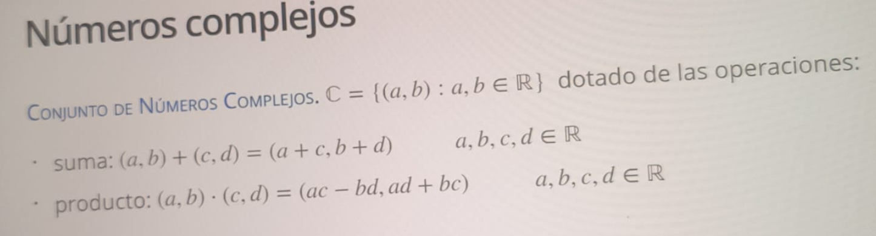

### **1.2.2 La forma binomica aparece al definir la unidad imaginaria, i:**

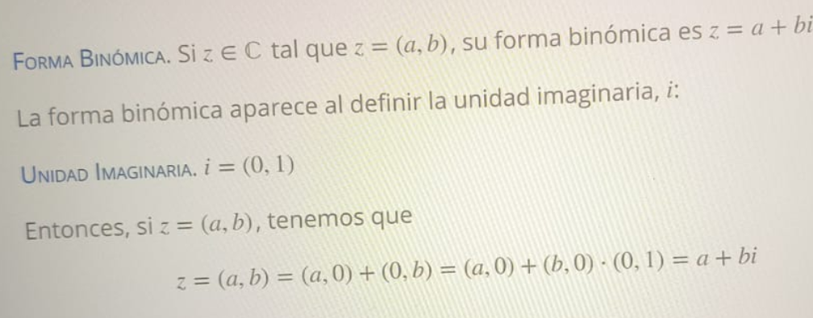

### **1.2.3 Parte Real, imaginaria, conjugado de z, modulo, argumento y principal:**

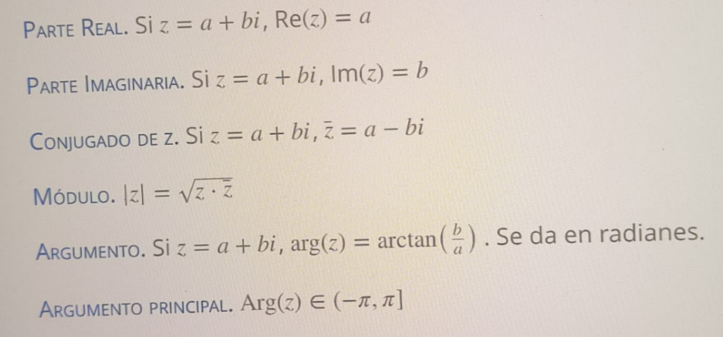

### **1.2.4 Plano Complejo:**

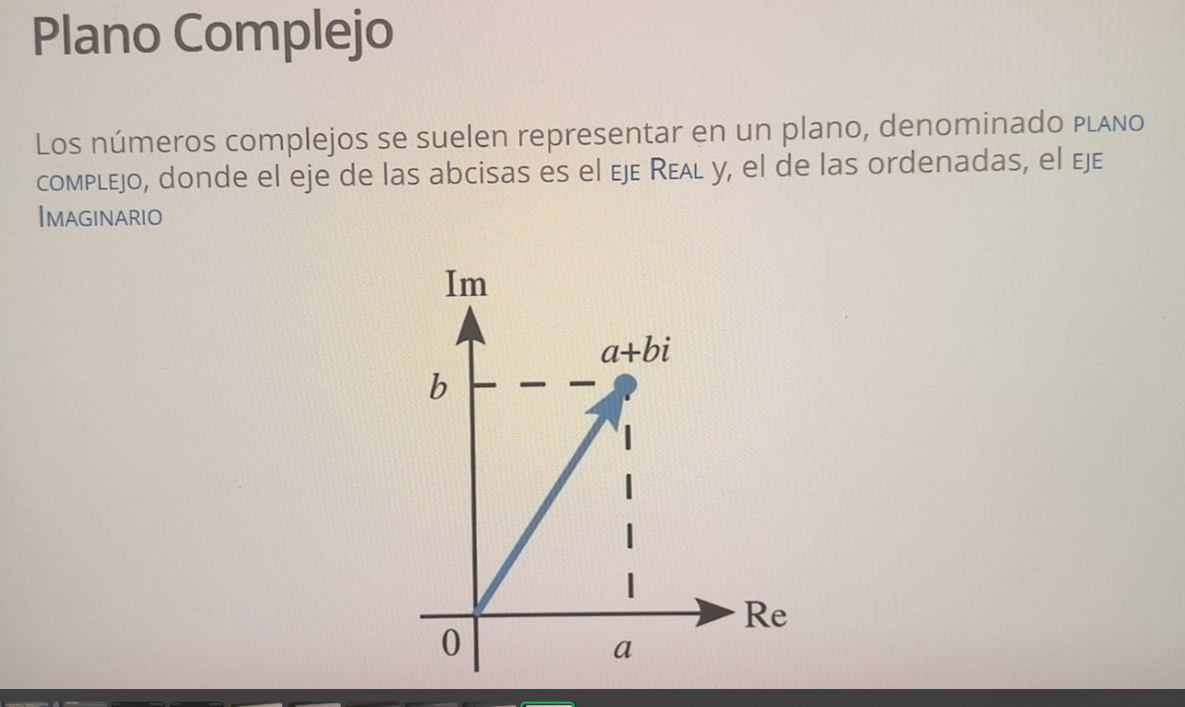

### **1.2.5 Forma Polar:**

Los números complejos se pueden pintar en forma de tupla, en forma binomica, y la forma polar.

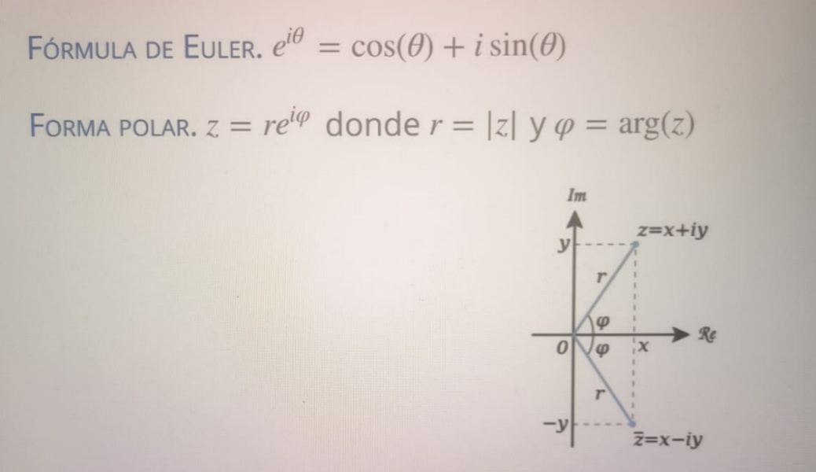

**Radianes**

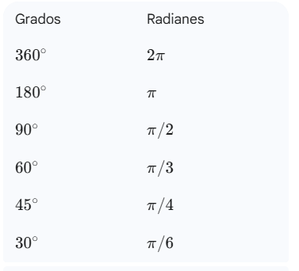

### **1.2.6 Extendido**

#### **1.2.6.1 Conjunto de Números Complejos: Definición**

**Definición:**



El conjunto de números complejos ℂ es el conjunto de pares ordenados (a, b) donde a y b son números reales.

**Operaciones:**

**Suma:**



donde a, b, c, d ∈ ℝ

**Producto:**

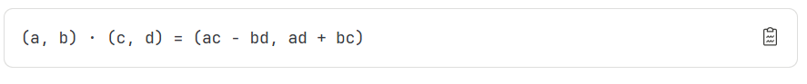

donde a, b, c, d ∈ ℝ

#### **1.2.6.2 La Forma Binómica y la Unidad Imaginaria**

**Forma Binómica:**

Si z ∈ ℂ tal que z = (a, b), su forma binómica es:

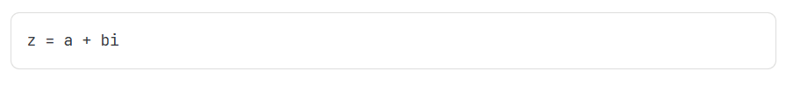

**Unidad Imaginaria:**

  
La unidad imaginaria i aparece al definir la forma binómica.

**Demostración:**

Si z = (a, b), tenemos que:



**Propiedad fundamental de i:**



**Demostración:**



**Potencias de i (con la raíz)**

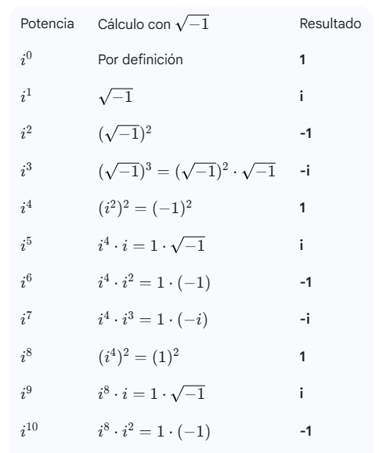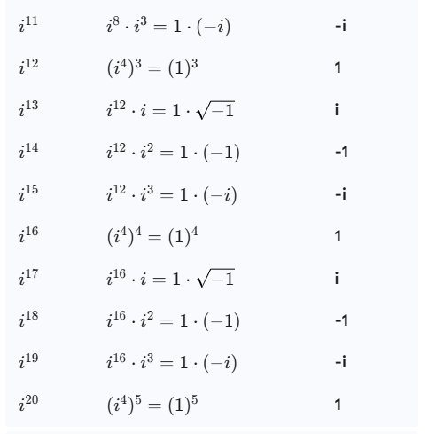



#### **1.2.6.3 Partes de un Número Complejo**

Sea z = a + bi un número complejo:

**1. Parte Real:**

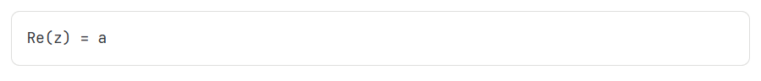

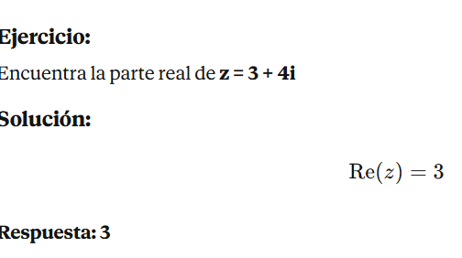

**2. Parte Imaginaria:**

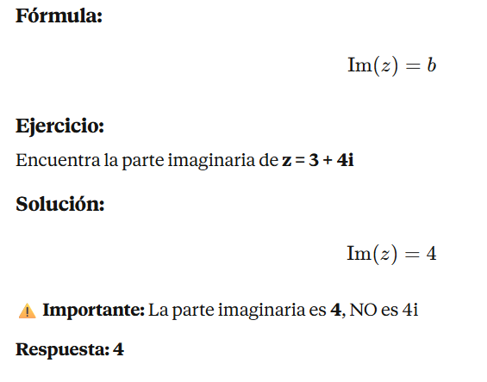

**3. Conjugado**

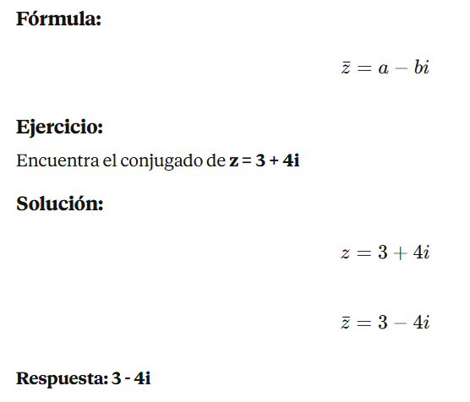

**4. Modulo**

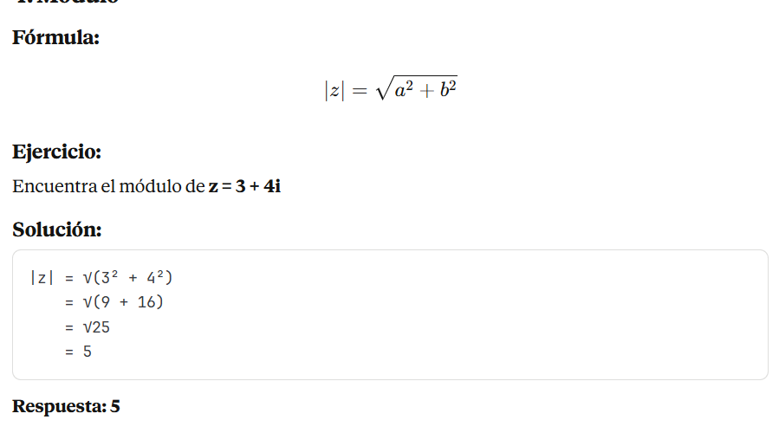

**5. Argumento**

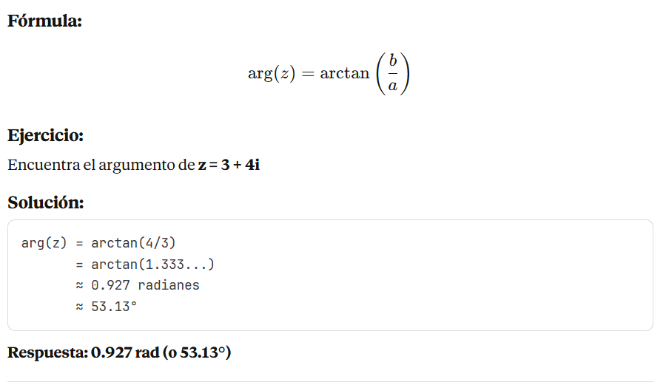

##### **1.2.6.3.1 Ejercicios Adicionales, verificación de propiedad y guia de cuadrantes para el argumentos**

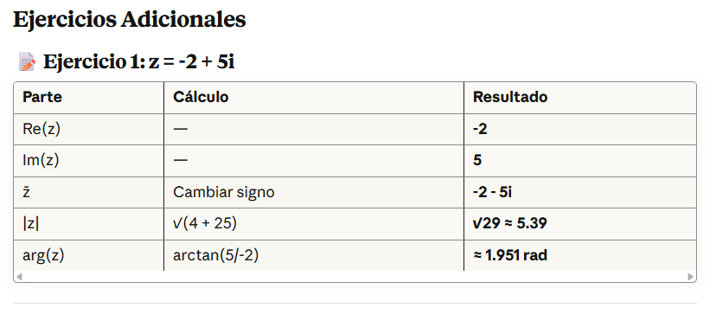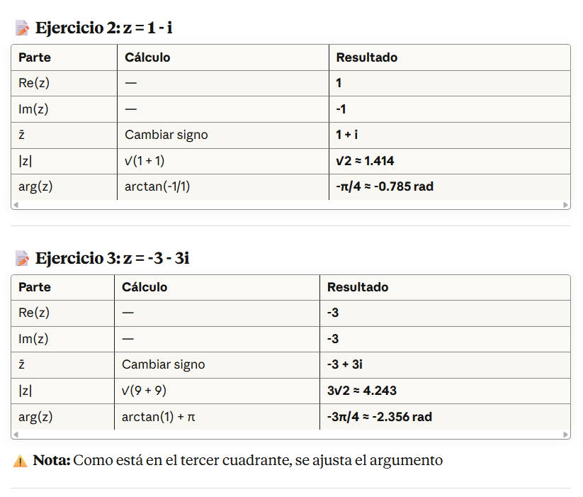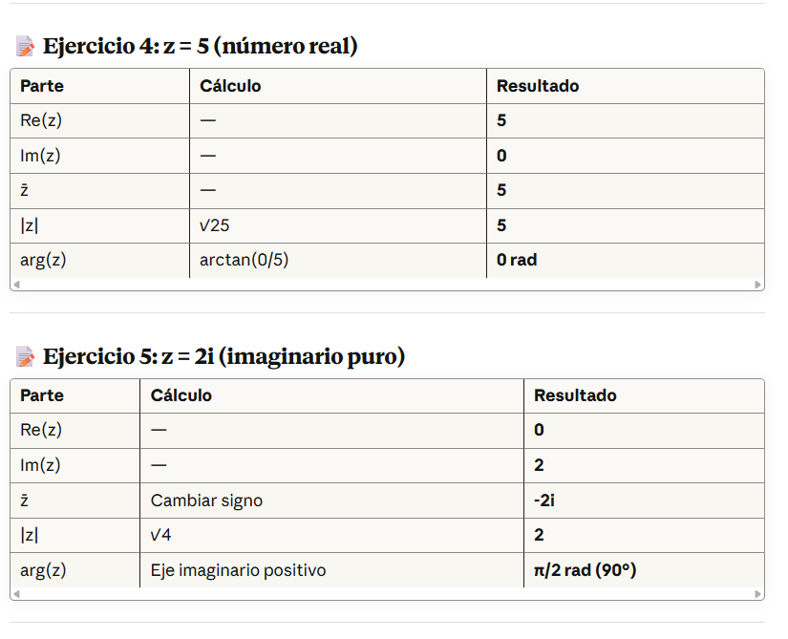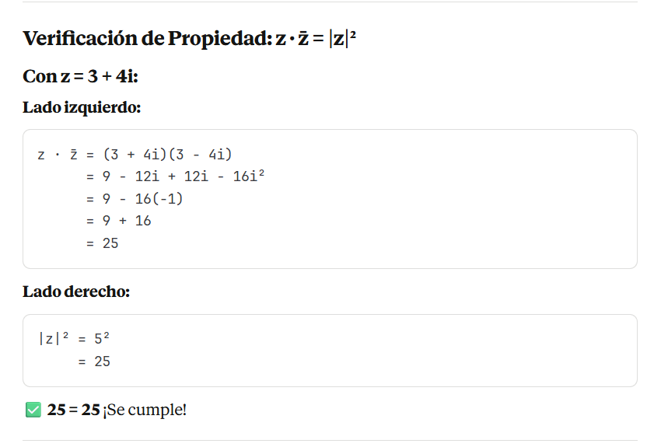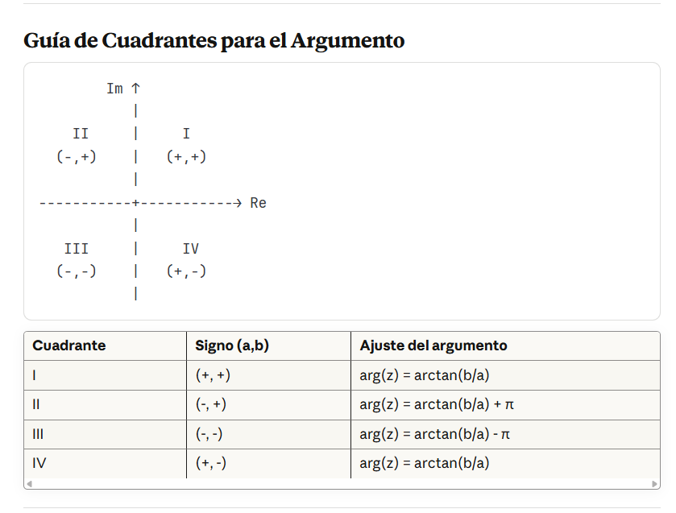

#### **1.2.6.4 Plano complejo**

Los números complejos se representan en un plano denominado **PLANO COMPLEJO**, donde:

* El eje de las abscisas es el **EJE REAL**
* El eje de las ordenadas es el **EJE IMAGINARIO**

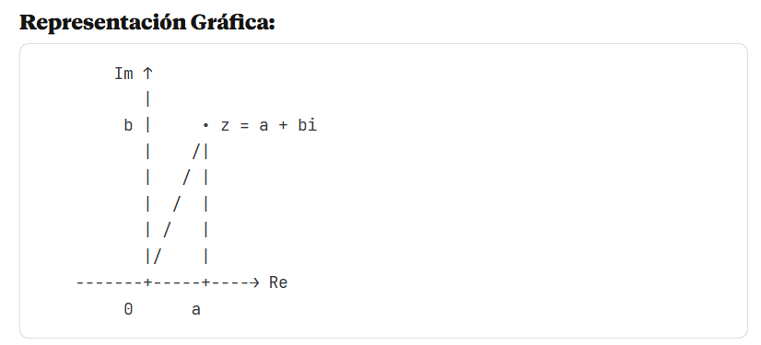

**Componentes:**

* **a** = coordenada en el eje real
* **b** = coordenada en el eje imaginario
* El punto (a, b) representa z = a + bi

#### **1.2.6.5 Forma Polar**

Los números complejos se pueden representar de tres formas:

1. **Forma de tupla:** (a, b)
2. **Forma binómica:** a + bi
3. **Forma polar:** re^(iφ)

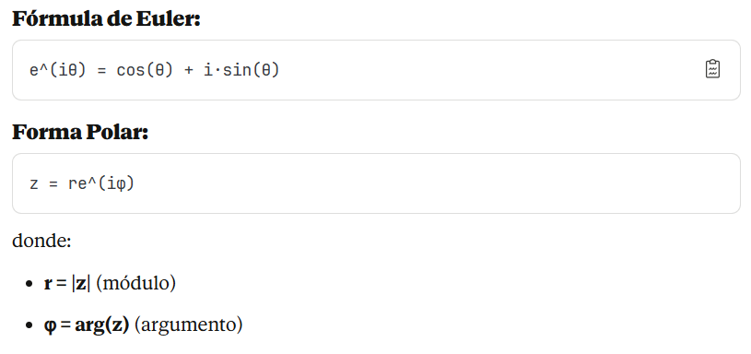

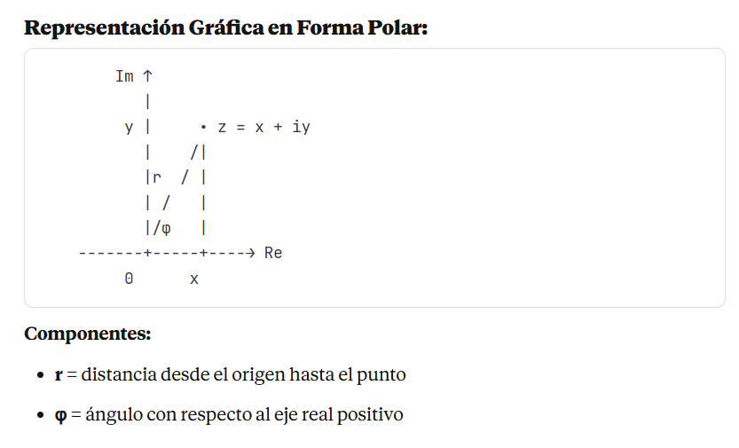

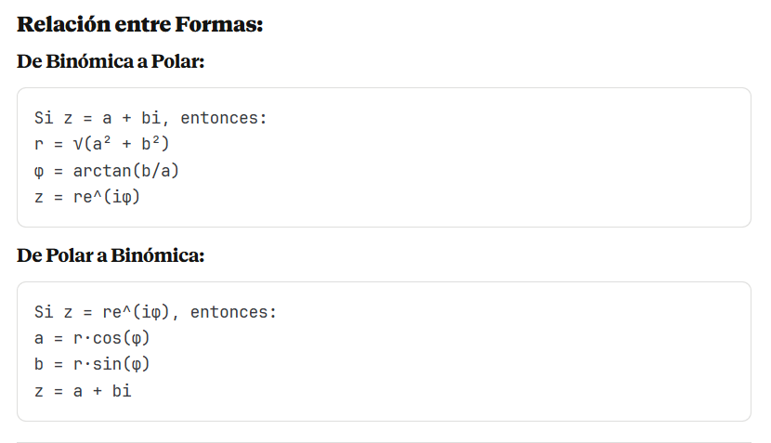

##### **1.2.6.5.1 Ejercicios con la formula de Euler**

**Fórmula de Euler**



**Ejercicio 1: Calcular $e^{iπ/4}$**

**Solución:**

|  |
| --- |
| e^(iπ/4) = cos(π/4) + i·sin(π/4)  = √2/2 + i·√2/2  = (√2/2)(1 + i) |

**Respuesta: $\frac{\sqrt{2}}{2}(1+i)$ o $\frac{\sqrt{2}}{2}+\frac{\sqrt{2}}{2}i$**

**Ejercicio 2: Calcular $e^{iπ}$**

**Solución:**

|  |
| --- |
| e^(iπ) = cos(π) + i·sin(π)  = -1 + i·0  = -1 |

**Respuesta: -1**

✨ Esta es la famosa identidad de Euler: $e^{iπ}+1=0$

**Ejercicio 3: Calcular $e^{iπ/2}$**

**Solución:**

|  |
| --- |
| e^(iπ/2) = cos(π/2) + i·sin(π/2)  = 0 + i·1  = i |

**Respuesta: i**

**Ejercicio 4: Calcular $e^{iπ/6}$**

**Solución:**

|  |
| --- |
| e^(iπ/6) = cos(π/6) + i·sin(π/6)  = √3/2 + i·1/2 |

**Respuesta: $\frac{\sqrt{3}}{2}+\frac{1}{2}i$**

##### **1.2.6.5.2 Forma Polar**



Donde:

* $r=∣z∣$ (módulo)
* $φ=arg⁡(z)$ (argumento)

**Gráfica del Plano Complejo**

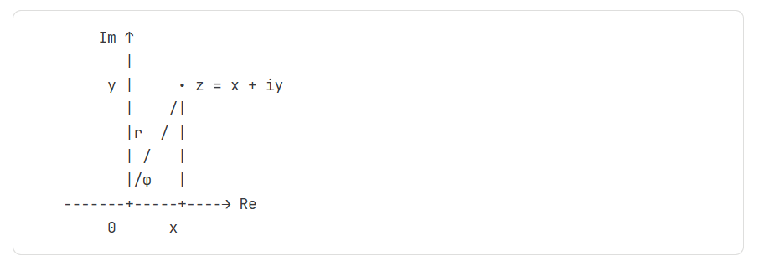

**Componentes:**

* **r**: longitud del vector desde 0 hasta z
* **φ**: ángulo desde el eje Re+ hasta el vector

**Ejemplo 1: $z=2e^{iπ/4}$**

**Datos:**

* r = 2
* φ = π/4 = 45°

**Gráfica:**

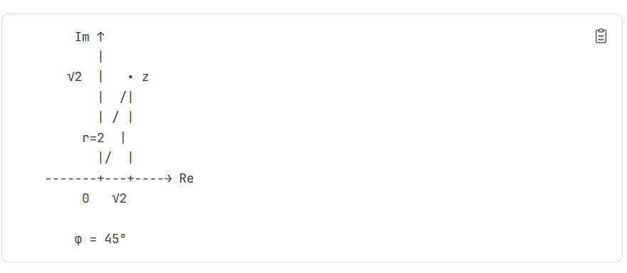

**En binómica:**

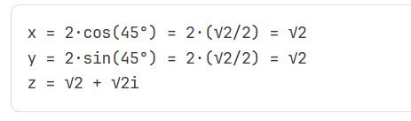

**Ejemplo 2: $z=3e^{iπ/3}$**

**Datos:**

* r = 3
* φ = π/3 = 60°

**Gráfica:**

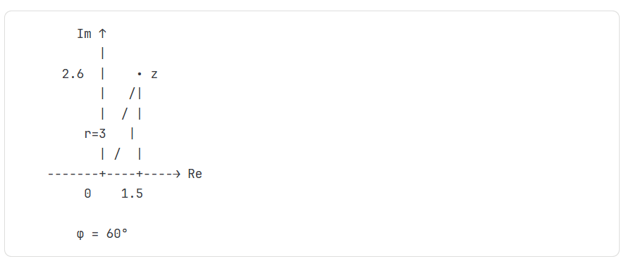

**En binómica:**

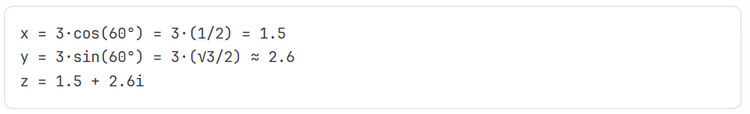

**Ejemplo 3: $z=4e^{i3π/4}$**

**Datos:**

* r = 4
* φ = 3π/4 = 135° (Cuadrante II)

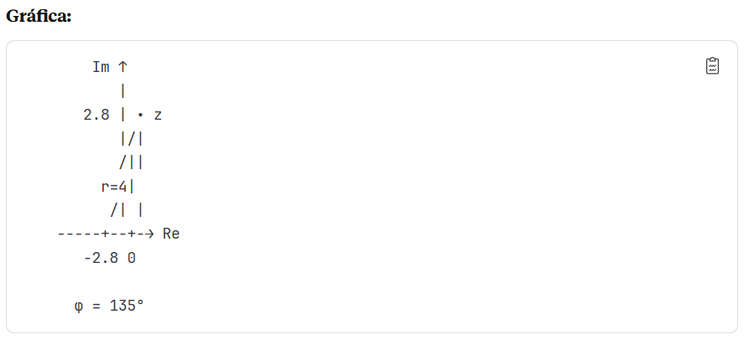

**En binómica:**

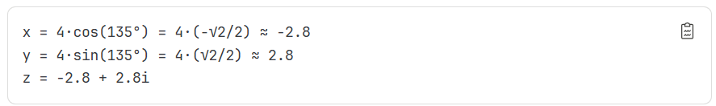

**Ejemplo 4: $z=2e^{-iπ/6}$**

**Datos:**

* r = 2
* φ = -π/6 = -30° (Cuadrante IV)

**Gráfica:**

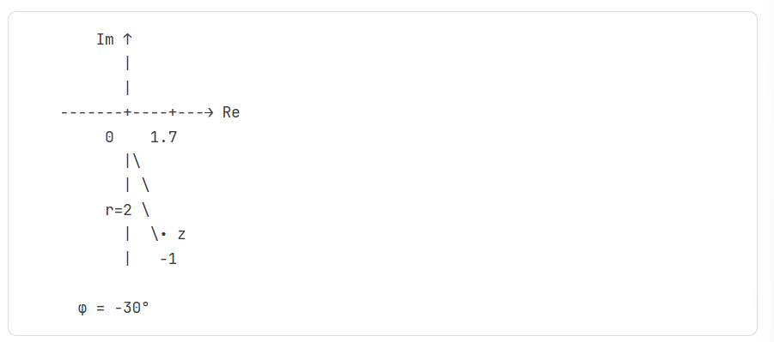

**En binómica:**

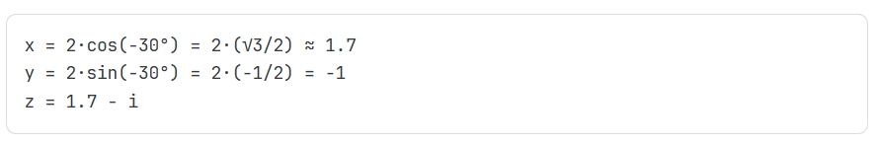

**Interpretación Visual**

**El módulo (r):**

* Es la **distancia** desde el origen (0) hasta el punto z
* Siempre es **positivo**
* Determina qué tan **lejos** está z del origen

**El argumento (φ):**

* Es el **ángulo** medido desde el eje real positivo
* Se mide en **sentido antihorario** (positivo)
* Se mide en **sentido horario** (negativo)
* Determina la **dirección** de z

**Ángulos en los Cuadrantes**

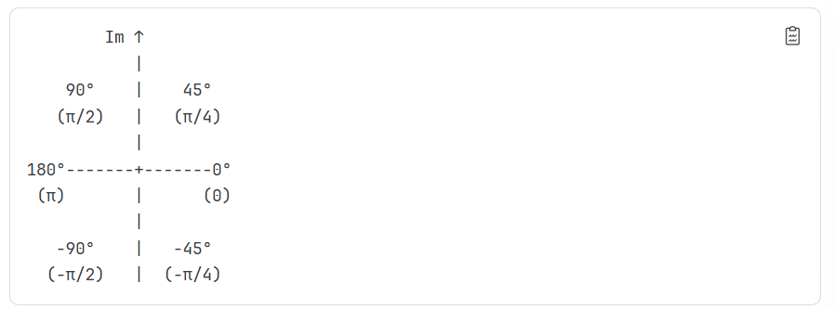

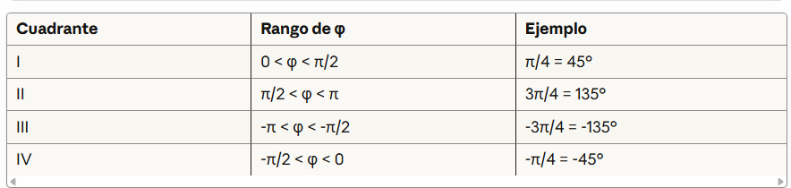

**Números Complejos Especiales**

**1. Eje Real Positivo: φ = 0**

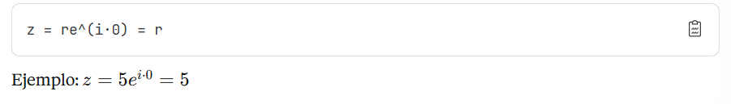

**2. Eje Imaginario Positivo: φ = π/2**

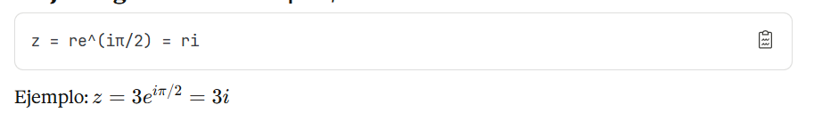

**3. Eje Real Negativo: φ = π**

**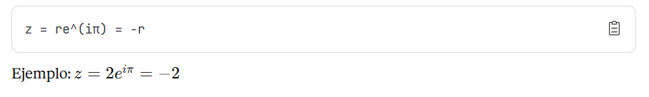  
4. Eje Imaginario Negativo: φ = -π/2**

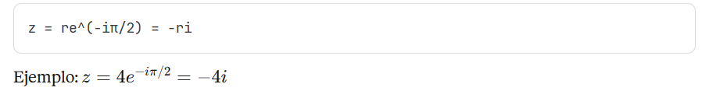

**Ejercicio Completo: Graficar $z=3+4i$**

**Paso 1: Convertir a forma polar**

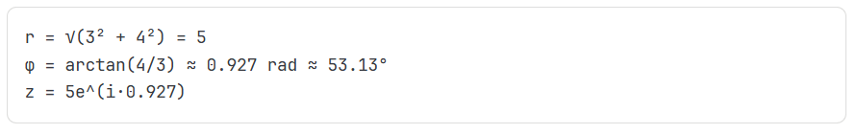

**Paso 2: Graficar**

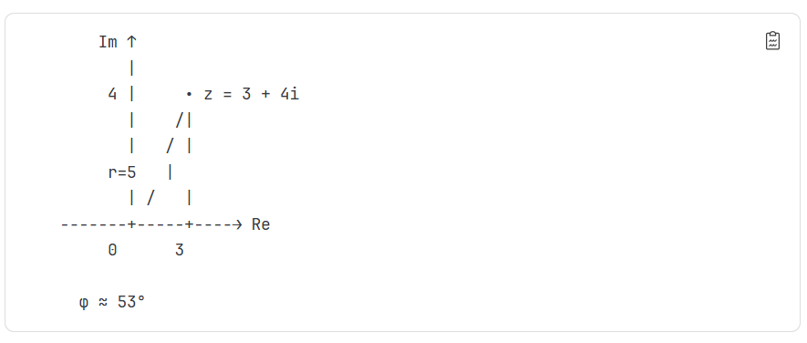

##### **1.2.6.5.3 Conversión: De Binomica a Polar**

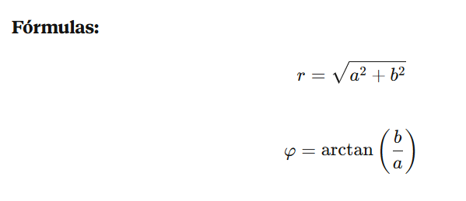

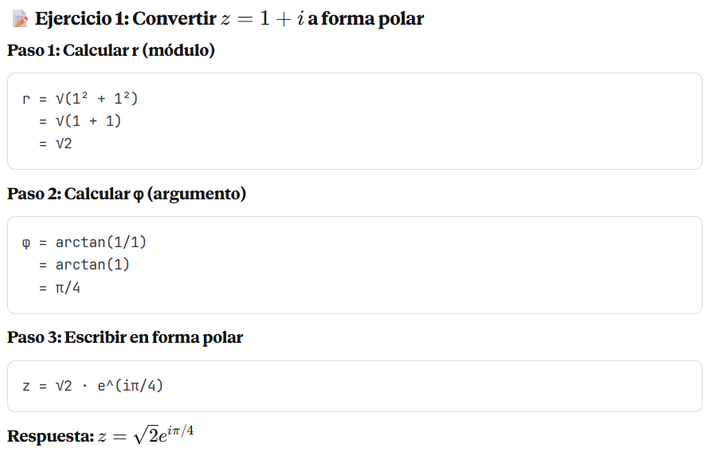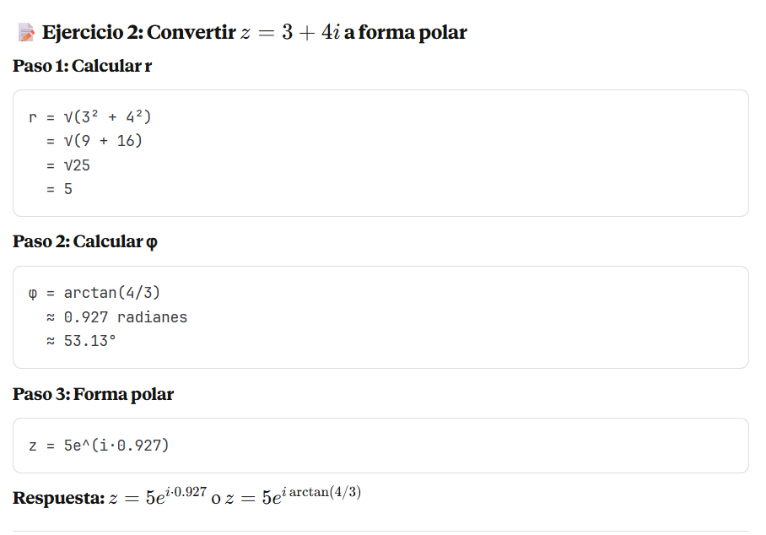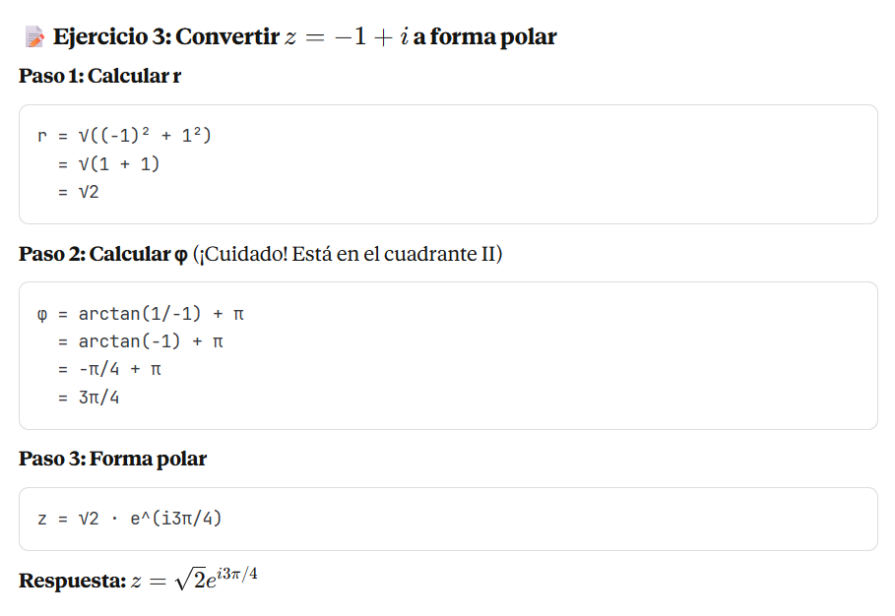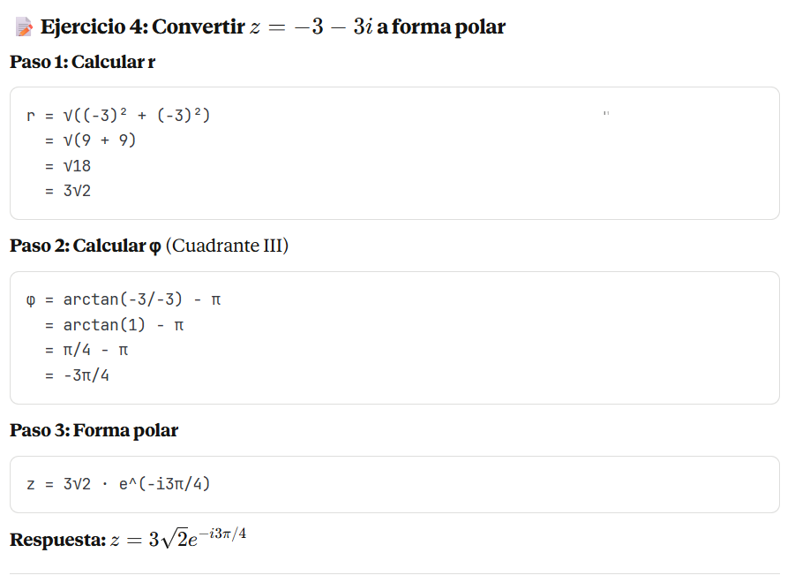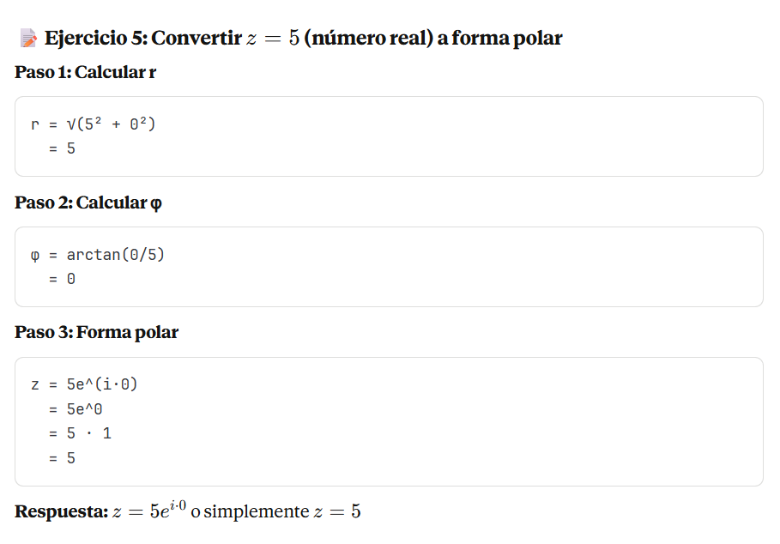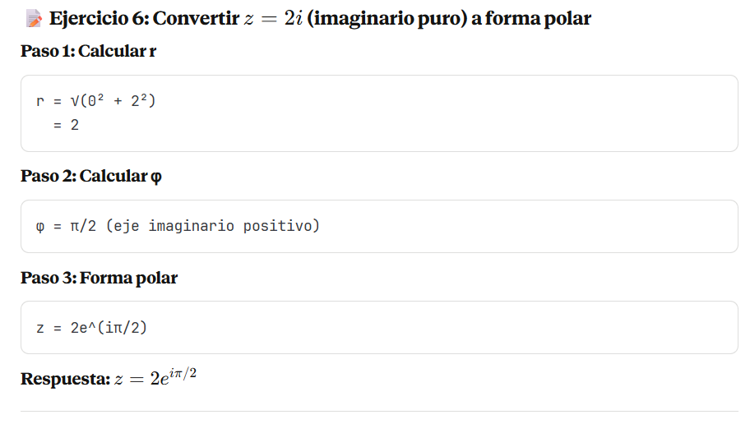

**Conversión: De Polar a Binómica**

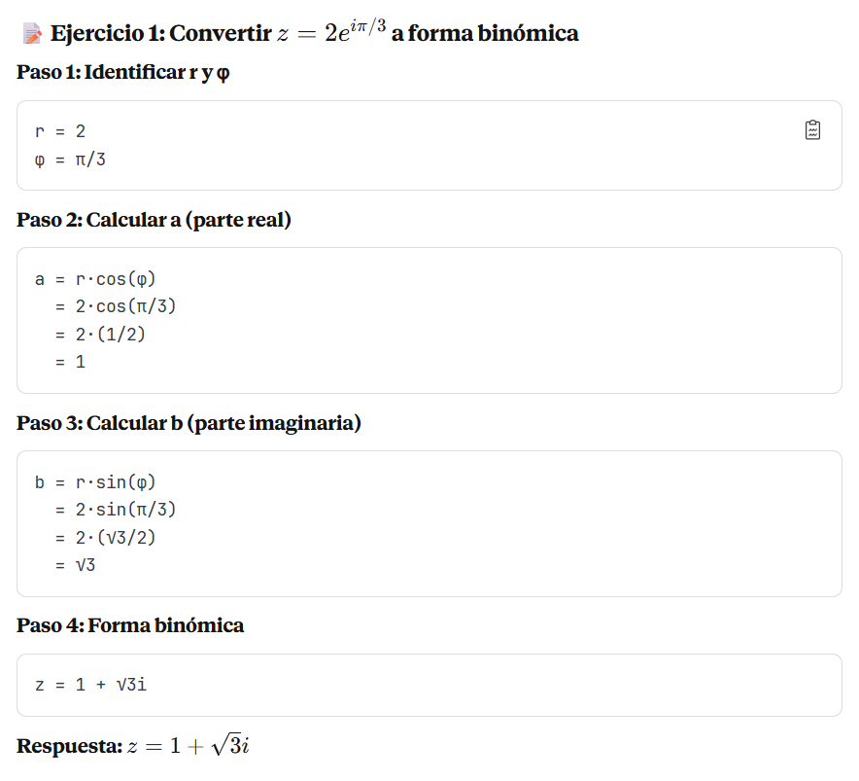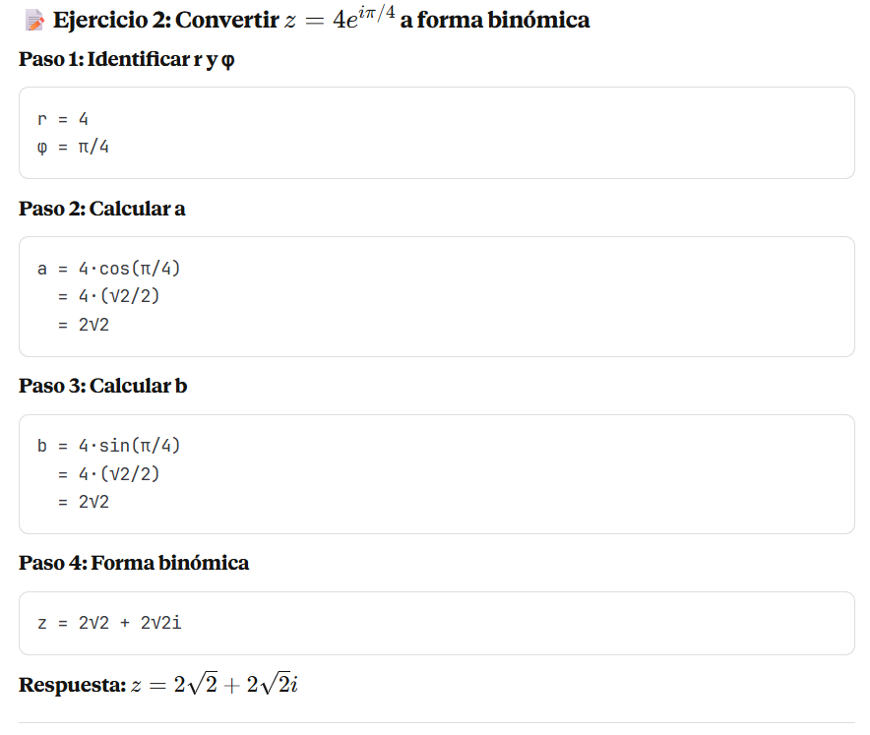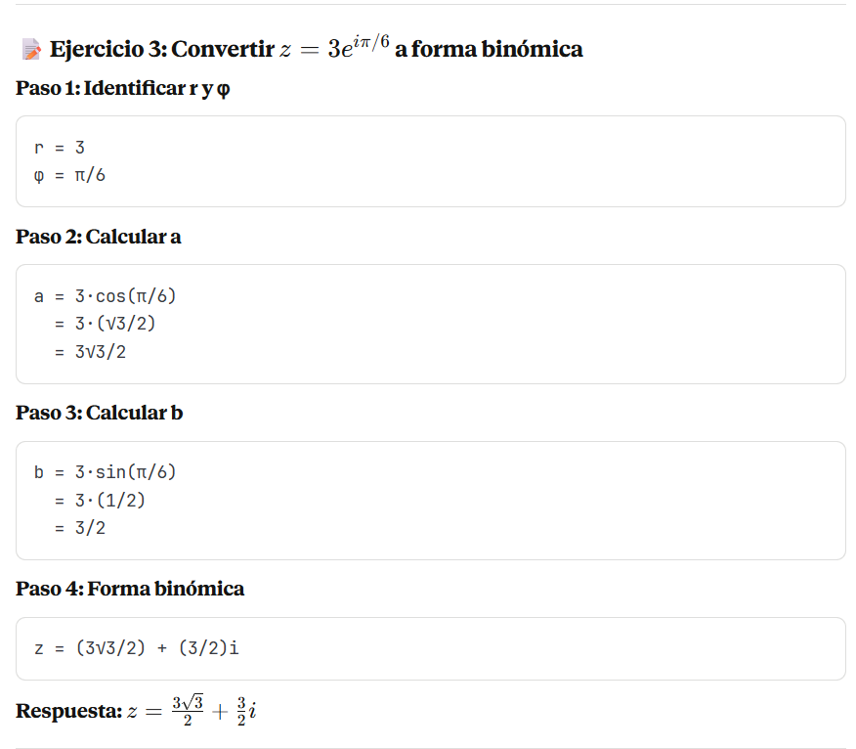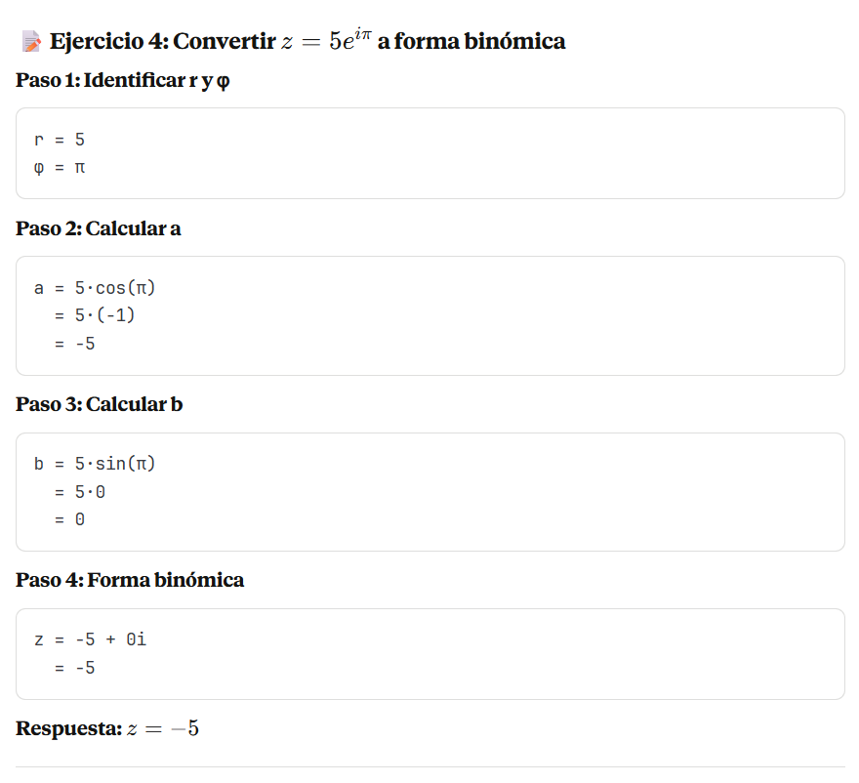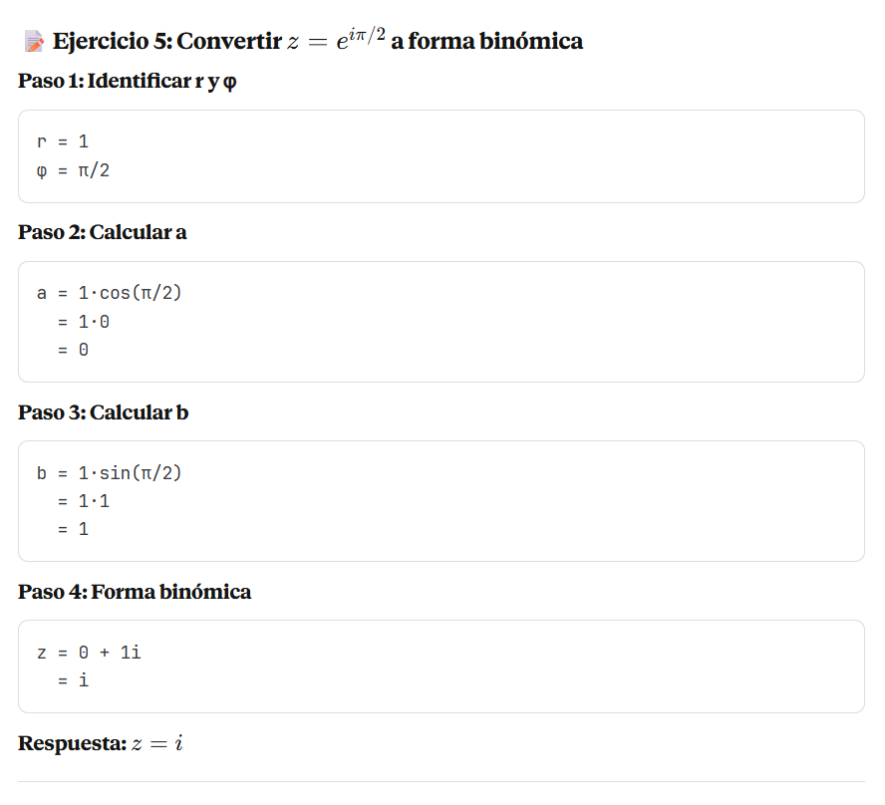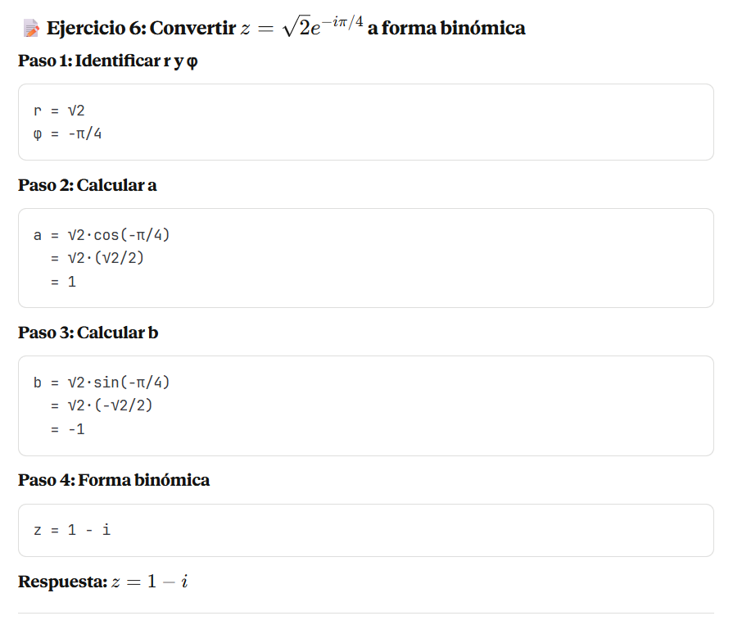

## **Trabajando con Zn**

**1. Definición inicial:**

- ℤₙ donde n ∈ ℕ y n = 3, 4, 5, 6   
- Esto significa que estás trabajando con los conjuntos ℤ₃, ℤ₄, ℤ₅, ℤ₆

**2. Pregunta:**

* ℤ = {[0], [1], [2], ..., [n-1]}?
* **Respuesta:** Sí, es la estructura de ℤₙ

**3. Ejemplo con n = 5:**

* ℤ₅ = {[0], [1], [2], [3], [4]}

**4. Ejercicios de pertenencia:**

**Caso 1: 150**

* 150 ÷ 5 = 30 con resto 0
* Por lo tanto: **150 ∈ [0]**

**Caso 2: 77**

* 77 ÷ 5 = 15 con resto 2
* Por lo tanto: **77 ∈ [2]**

**Los cálculos que aparecen abajo:**

* 150/5 = 30 (verificando que el resto es 0)
* 77/5 = 15.4 → 15 con resto 2 (verificando que el resto es 2)

### **ℤₙ como Cuerpo (Campo)**

**Definición de Cuerpo**

Un **cuerpo** (o campo) es una estructura algebraica donde se pueden realizar:

* Suma y multiplicación
* División (excepto por 0)
* Todo elemento no nulo tiene inverso multiplicativo

**Condición CRÍTICA**

**ℤₙ es un cuerpo SI Y SOLO SI n es un número PRIMO**

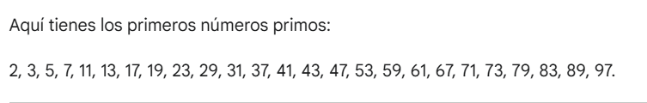

**¿Por qué?**

Para que ℤₙ sea cuerpo, **todos los elementos no nulos** deben tener inverso multiplicativo.

* Si **n es primo**: todos los números {1, 2, 3, ..., n-1} son coprimos con n
  + Por lo tanto, todos tienen inverso multiplicativo
  + ✅ **ℤₙ ES CUERPO**
* Si **n NO es primo**: existe algún divisor d con 1 < d < n
  + Este d NO es coprimo con n
  + [d] NO tiene inverso multiplicativo
  + ❌ **ℤₙ NO ES CUERPO**

**Análisis de tu imagen**

En tu imagen tienes: **n = 3, 4, 5, 6**

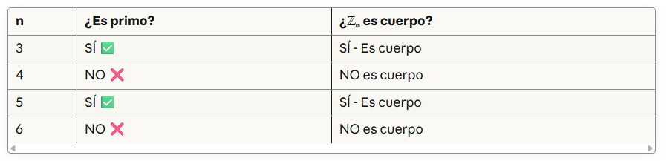

**Ejemplo Práctico**

ℤ₅ (n=5, primo) → **ES CUERPO**

**Elementos:** {[0], [1], [2], [3], [4]}

**Inversos multiplicativos:**

* [1] × [1] = [1] → inverso de [1] es [1]
* [2] × [3] = [6] = [1] → inverso de [2] es [3]
* [3] × [2] = [6] = [1] → inverso de [3] es [2]
* [4] × [4] = [16] = [1] → inverso de [4] es [4]

**✅ Todos tienen inverso → ℤ₅ ES CUERPO**

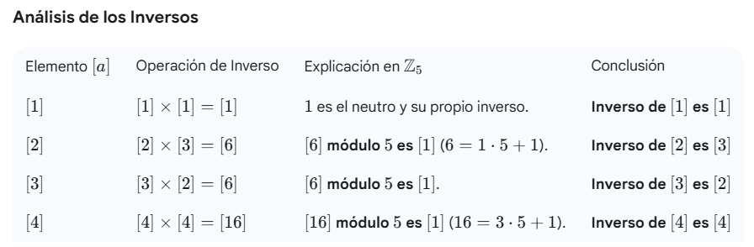

**ℤ₄ (n=4, NO primo) → NO ES CUERPO**

**Elementos:** {[0], [1], [2], [3]}

**Buscando inversos:**

* [1] × [1] = [1] ✅
* [2] × ? = [1]
  + [2] × [1] = [2]
  + [2] × [2] = [4] = [0]
  + [2] × [3] = [6] = [2]
  + ❌ **[2] NO tiene inverso**
* [3] × [3] = [9] = [1] ✅

❌ [2] NO tiene inverso → **ℤ₄ NO ES CUERPO**

### **ℤₙ Como se encuentran los inversos paso a paso**

Para cada elemento, lo multiplicas por TODOS los otros elementos hasta encontrar cuál te da [1].

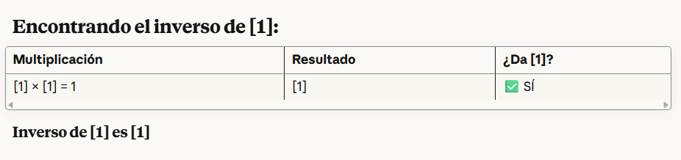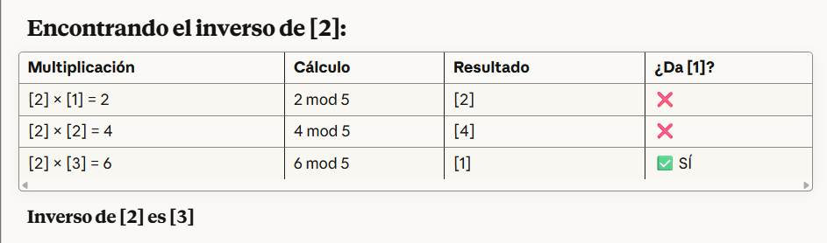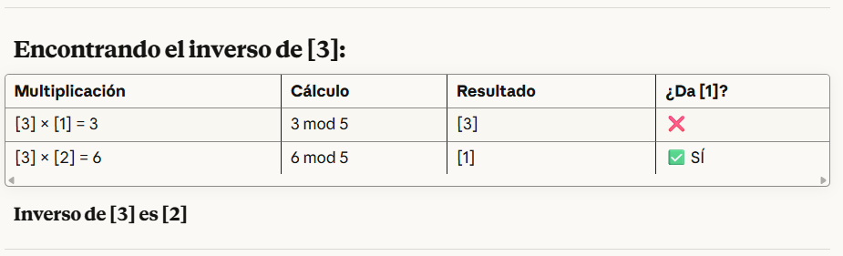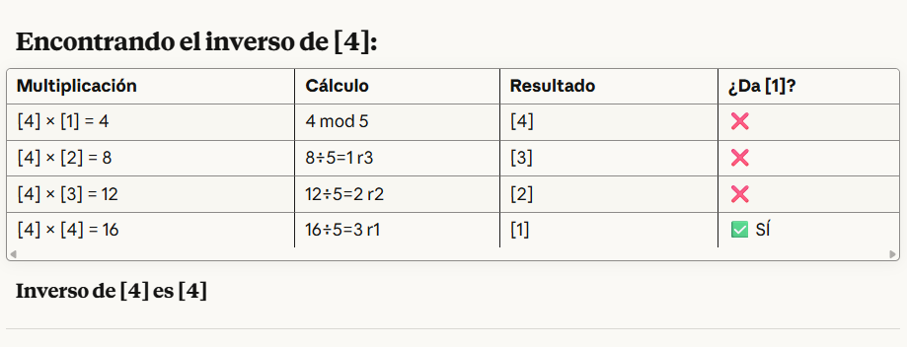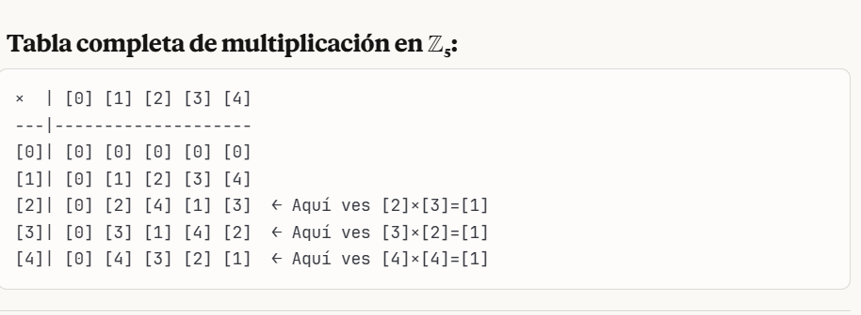

### **Operaciones en ℤ₅**

**Elementos de ℤ₅**

ℤ₅ = {[0], [1], [2], [3], [4]}

**Tabla de SUMA en ℤ₅**

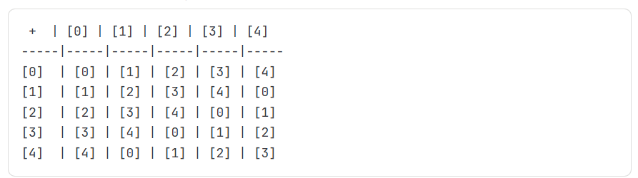

**Ejemplos de cálculo de sumas:**

**[2] + [3]:**

* 2 + 3 = 5
* 5 ÷ 5 = 1 resto 0
* Resultado: **[0]**

**[4] + [4]:**

* 4 + 4 = 8
* 8 ÷ 5 = 1 resto 3
* Resultado: **[3]**

**[3] + [4]:**

* 3 + 4 = 7
* 7 ÷ 5 = 1 resto 2
* Resultado: **[2]**

**[1] + [2]:**

* 1 + 2 = 3
* 3 ÷ 5 = 0 resto 3
* Resultado: **[3]**

**Tabla de MULTIPLICACIÓN en ℤ₅**

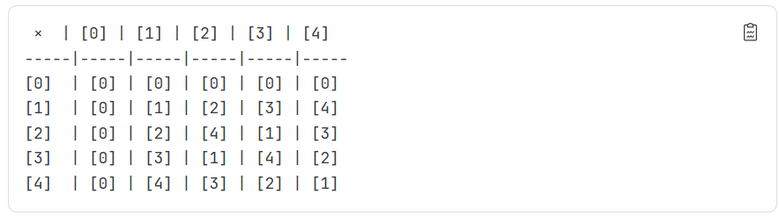

**Ejemplos de cálculo de multiplicaciones:**

**[2] × [3]:**

* 2 × 3 = 6
* 6 ÷ 5 = 1 resto 1
* Resultado: **[1]** ← Este es el inverso!

**[4] × [4]:**

* 4 × 4 = 16
* 16 ÷ 5 = 3 resto 1
* Resultado: **[1]** ← Este es el inverso!

**[2] × [4]:**

* 2 × 4 = 8
* 8 ÷ 5 = 1 resto 3
* Resultado: **[3]**

**[3] × [3]:**

* 3 × 3 = 9
* 9 ÷ 5 = 1 resto 4
* Resultado: **[4]**

**[2] × [2]:**

* 2 × 2 = 4
* 4 ÷ 5 = 0 resto 4
* Resultado: **[4]**

**Regla general para operar en ℤ₅**



### **Regla definitiva para inverso mutliplicativo**

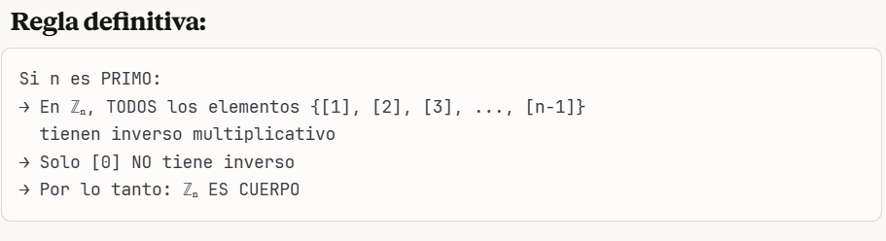

**Ejemplos:**

**ℤ₃ (3 es primo):**

* Elementos: {[0], [1], [2]}
* **[1] tiene inverso:** [1] × [1] = [1] ✅
* **[2] tiene inverso:** [2] × [2] = [4] = [1] ✅
* **2 elementos con inverso** (todos excepto [0])

**ℤ₅ (5 es primo):**

* Elementos: {[0], [1], [2], [3], [4]}
* **[1] tiene inverso:** [1] ✅
* **[2] tiene inverso:** [3] ✅
* **[3] tiene inverso:** [2] ✅
* **[4] tiene inverso:** [4] ✅
* **4 elementos con inverso** (todos excepto [0])

ℤ₇ (7 es primo):

* Elementos: {[0], [1], [2], [3], [4], [5], [6]}
* **Todos {[1], [2], [3], [4], [5], [6]} tienen inverso ✅**
* **6 elementos con inverso (**todos excepto [0])

**¿Qué pasa si n NO es primo?**

**ℤ₄ (4 NO es primo):**

* Elementos: {[0], [1], [2], [3]}
* **[1] tiene inverso:** [1] ✅
* **[2] NO tiene inverso** ❌
* **[3] tiene inverso:** [3] ✅
* ❌ **NO todos tienen inverso → NO es cuerpo**

### **Opuesto Aditivo (Inverso Aditivo)**

El **opuesto aditivo** de [a] es el elemento que sumado con [a] te da **[0]**.

**Diferencia clave:**

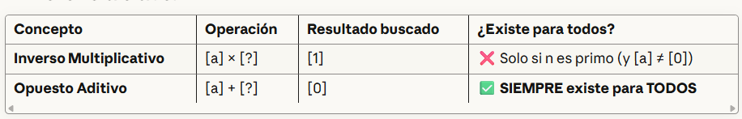

**En ℤ₅ - Opuestos Aditivos:**

**Tabla de SUMA (recordatorio):**

|  |
| --- |
| + | [0] | [1] | [2] | [3] | [4]  -----|-----|-----|-----|-----|-----  [0] | [0] | [1] | [2] | [3] | [4]  [1] | [1] | [2] | [3] | [4] | [0] ← [1]+[4]=[0]  [2] | [2] | [3] | [4] | [0] | [1] ← [2]+[3]=[0]  [3] | [3] | [4] | [0] | [1] | [2] ← [3]+[2]=[0]  [4] | [4] | [0] | [1] | [2] | [3] ← [4]+[1]=[0]  ```  ### Buscando opuestos (¿quién suma [0]?):  | Elemento | Opuesto | Verificación |  |----------|---------|--------------|  | [0] | [0] | [0] + [0] = [0] ✅ |  | [1] | [4] | [1] + [4] = [5] = [0] ✅ |  | [2] | [3] | [2] + [3] = [5] = [0] ✅ |  | [3] | [2] | [3] + [2] = [5] = [0] ✅ |  | [4] | [1] | [4] + [1] = [5] = [0] ✅ |  **✅ TODOS tienen opuesto aditivo (los 5 elementos)**  ---  ## En ℤ₄ - Opuestos Aditivos:  ### Tabla de SUMA:  ```  + | [0] | [1] | [2] | [3]  -----|-----|-----|-----|-----  [0] | [0] | [1] | [2] | [3]  [1] | [1] | [2] | [3] | [0] ← [1]+[3]=[0]  [2] | [2] | [3] | [0] | [1] ← [2]+[2]=[0]  [3] | [3] | [0] | [1] | [2] ← [3]+[1]=[0]  ```  | Elemento | Opuesto | Verificación |  |----------|---------|--------------|  | [0] | [0] | [0] + [0] = [0] ✅ |  | [1] | [3] | [1] + [3] = [4] = [0] ✅ |  | [2] | [2] | [2] + [2] = [4] = [0] ✅ |  | [3] | [1] | [3] + [1] = [4] = [0] ✅ |  **✅ TODOS tienen opuesto aditivo (los 4 elementos)**  ---  ## Regla general:  ```  En ℤₙ (sea n primo o NO):  → TODOS los elementos SIEMPRE tienen opuesto aditivo  → Incluso [0] tiene opuesto: [0] + [0] = [0] |

**Resumen comparativo:**

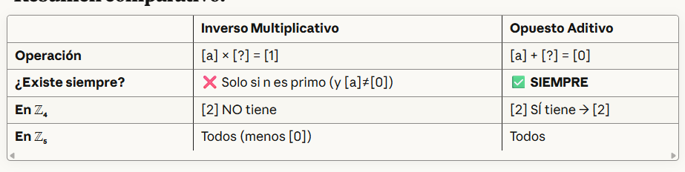

## **1.4 Herramientas para representar números complejos**

### **1.4.1 Representar números complejos con Geogebra**

#### **1.4.1.1 Forma binomica**

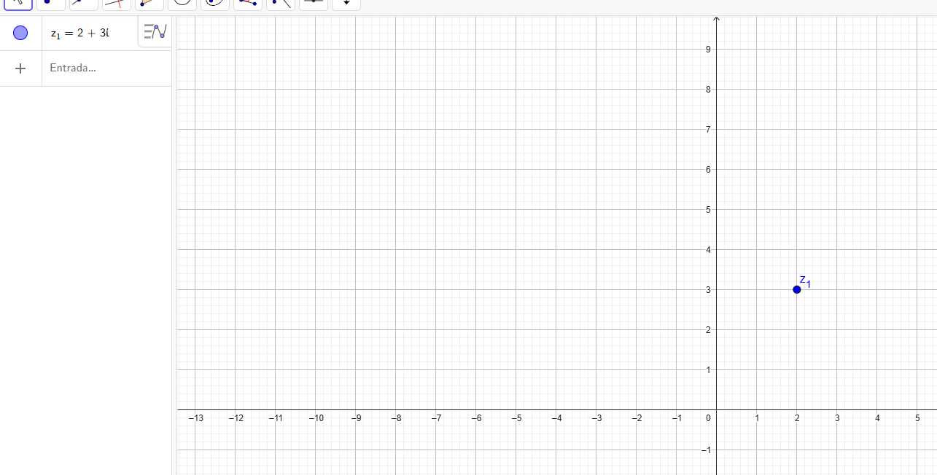

#### **1.4.1.2 Forma Polar**

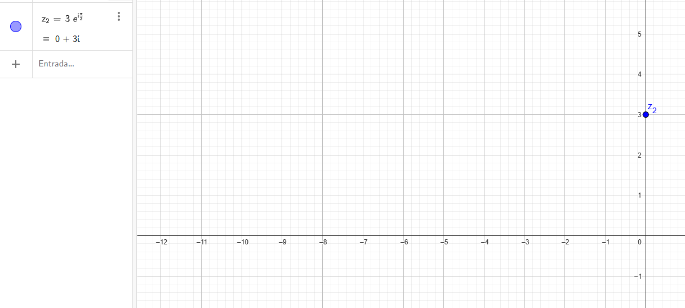

El argumento es 90 grados  
el radio o modulo es 3

#### **1.4.1.3 Algunas operaciones (multiplicación de complejo por escalar, suma, resta, conjugado, modulo de un complejo)**

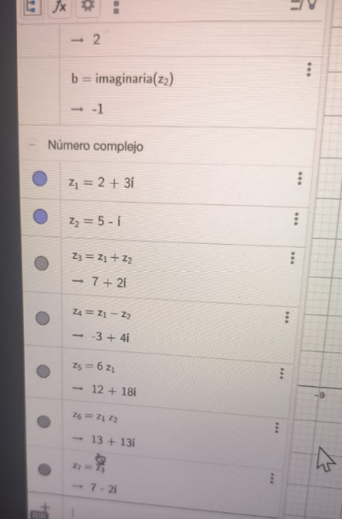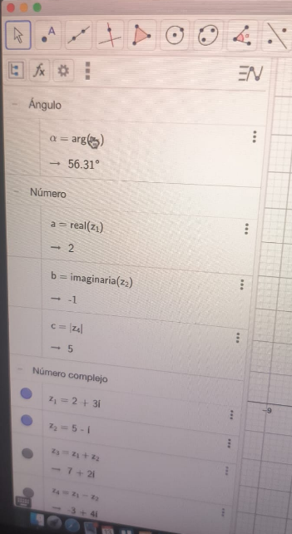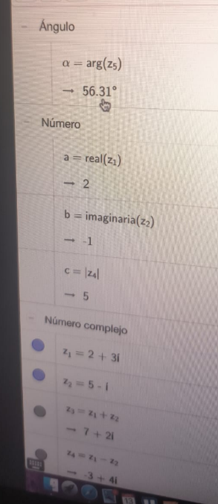

### **1.4.2 Números Complejos con R**

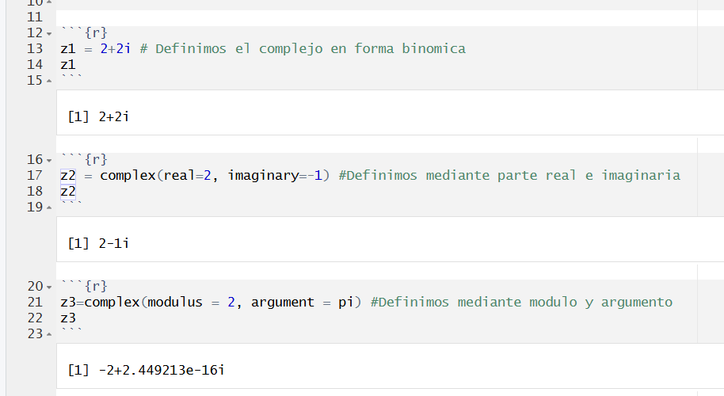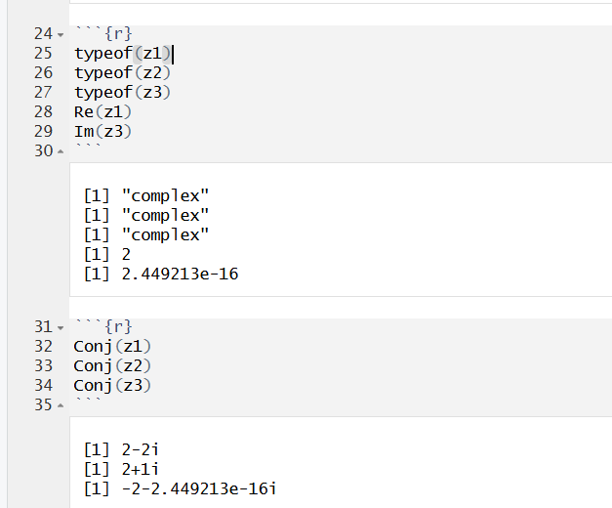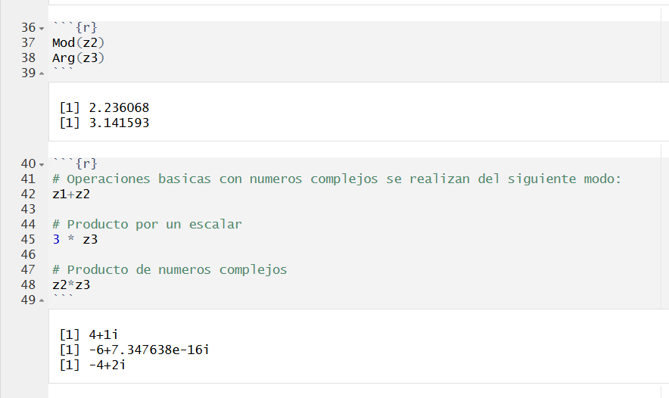

**Multiplicación de números complejos**

Z1= 2+3i, Z2=1-5i  
Z1 * Z2  
(2+3i) * (1-5i)=  
2 – 10i + 3i – 15i2  
2-10i + 3i – 15(-1)= 2-10i+3i+15=17-7i

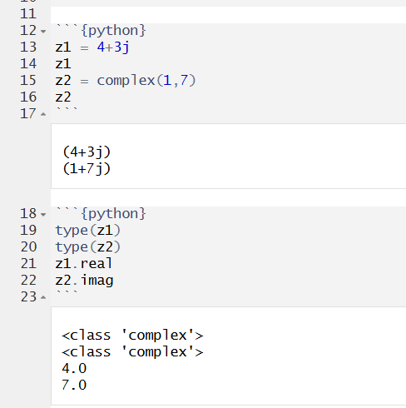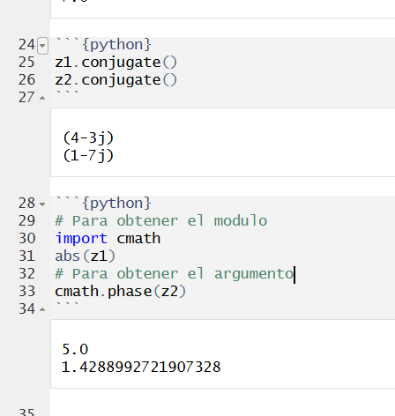

### **1.4.3 Ejercicios de números complejos**

#### **1.4.3.1 Pregunta 1**

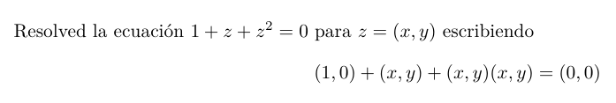

**Cálculo Paso a Paso**

**Paso 1: Plantear la multiplicación**

|  |
| --- |
| (x + yi)(x + yi) |

**Paso 2: Aplicar la propiedad distributiva (FOIL)**

|  |
| --- |
| (x+yi)(x+yi) = x*x + x*yi+yi*x+yi*yi |

**Paso 3: Simplificar los términos**

|  |
| --- |
| = x² + xyi + xyi + y²i² |

**Paso 4: Combinar términos semejantes**

|  |
| --- |
| = x² + 2xyi + y²i² |

**Paso 5: Aplicar i² = -1**

|  |
| --- |
| = x² + 2xyi + y²(-1)  = x² - y² + 2xyi |

**Paso 6: Escribir en forma de par ordenado**

|  |
| --- |
| (x,y)(x,y) = (x² - y², 2xy) |

**Formula Final**

Para cualquier número complejo z = (x,y):  
**z² = (x,y)(x,y) = (x² - y², 2xy)**Donde:

* **Parte real:** x² - y²
* **Parte imaginaria:** 2xy

**Aplicación a la ecuación: 1+z+z²=0**

**Sustitución**

**(1,0) + (x,y) + (x² - y², 2xy) = (0,0)**

**Suma de componentes**

**Parte real:**

|  |
| --- |
| 1 + x + (x² - y²) = 0  x² + x - y² + 1 = 0 |

**Parte imaginaria:**

|  |
| --- |
| 0 + y + 2xy = 0  y(1 + 2x) = 0 |

**Sistema de ecuaciones resultante**

|  |
| --- |
| {  x² + x - y² + 1 = 0  y(1 + 2x) = 0  } |

**Solucion**

(1,0) + (x,y) + (x²-y²,2xy) = (0,0)



1+x+(x²-y²) = 0}  
  
y + 2xy = 0

y+2xy=0 => y(1+2x)=0 -> y=0 (**Caso 1**)

-> 1+2x=0 (**Caso 2**)

**Caso 1:**y=0  
1+x+ x²=0 => -1 +- $\sqrt{-3}$/ 2 = $\sqrt{-3}$ = $\sqrt{3}i$

No nos interesa porque queremos que tanto x como y sean números reales y no números complejos.

**Caso 2:**1+2x = 0 => x= -1/2  
1-1/2+1/4- y²=0 => y2 = ¾ => y = +- $\sqrt{\frac{3}{4}}$ = + $\sqrt{\frac{3}{2}}$

**Resultado:**(-1/2, $+\sqrt{\frac{3}{2}}$)

(-1/2, $-\sqrt{\frac{3}{2}}$)

#### **1.4.3.2 Pregunta 2**

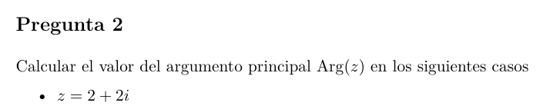

Arg(z)  
z=2+2i  
  
arg(z) = arctg(b/a) = arctg(2/2) = arctg (1) = pi / 4 rad = 45

* **Parte real:** a=2
* **Parte imaginaria:** b=2

**2. Calcular el argumento:**

La formula general es:

Arg(z) = arctan(b/a) = arctan(1) = pi / 4

**Respuesta:**

**Arg(z) = pi / 4 radianes** (o 45)

#### **1.4.3.3 Pregunta 3**

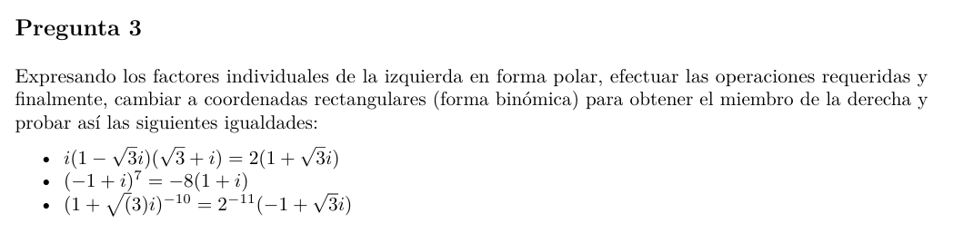

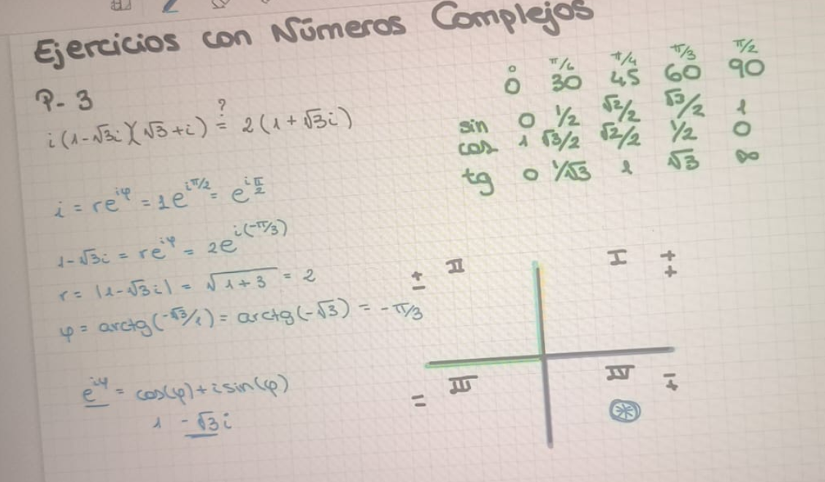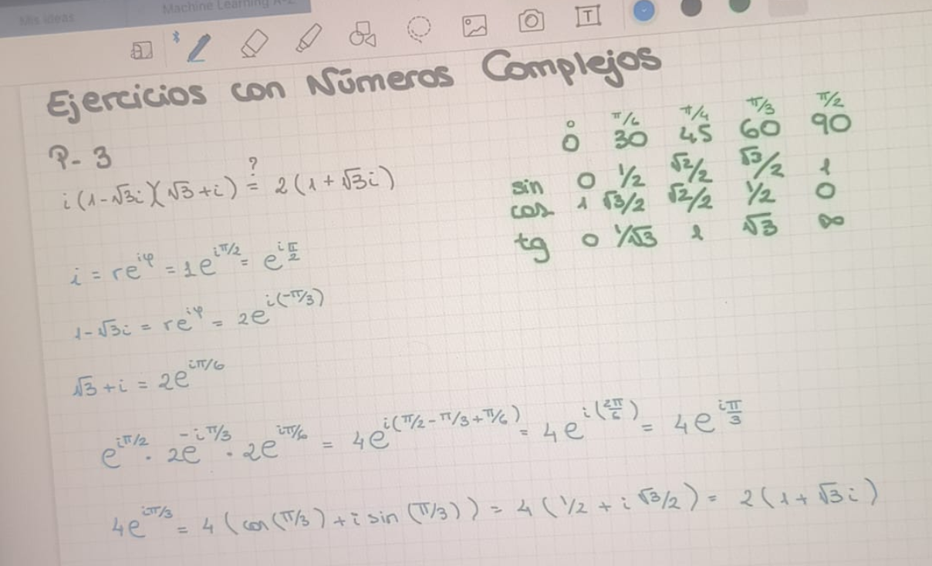

## **1.5 Polinomios**

### **1.5.1 Polinomio en una variable y polinomios iguales**

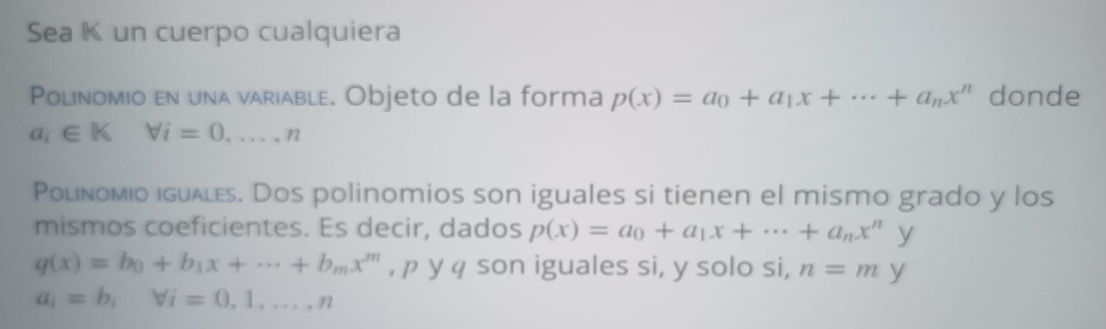

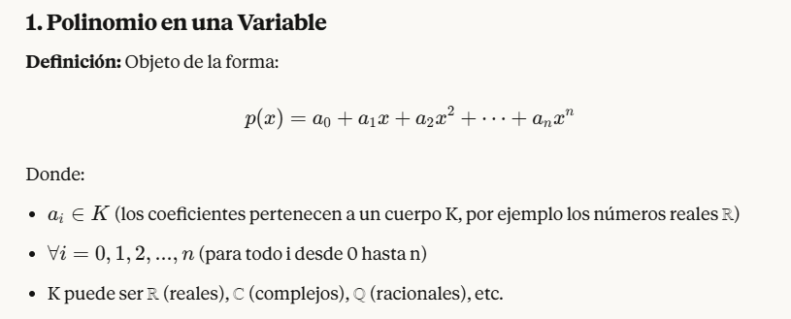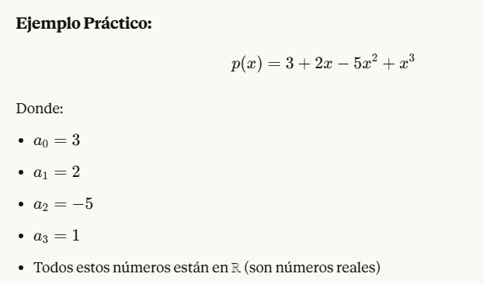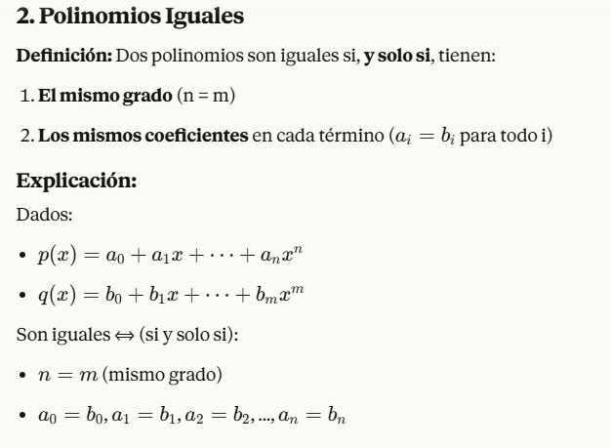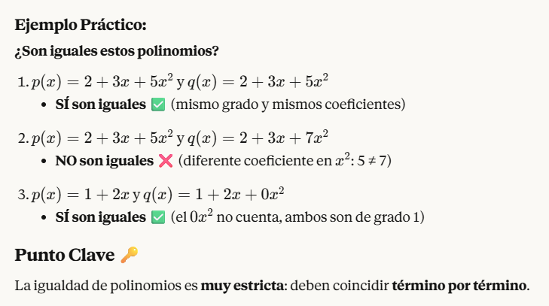

### **1.5.2 Grado de un Polinomio**

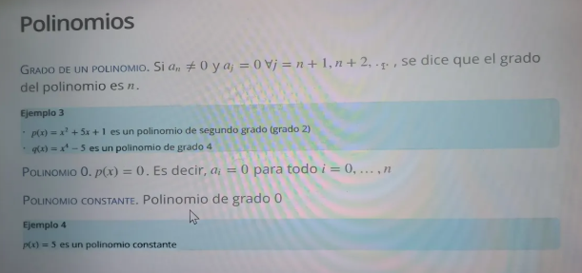

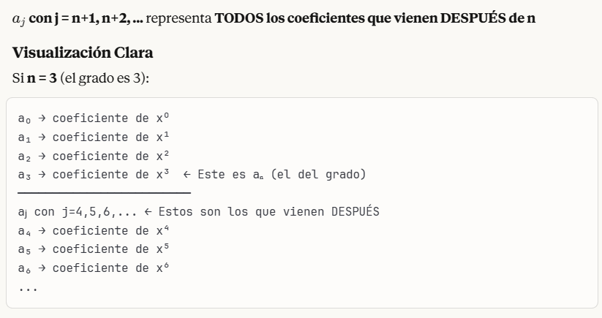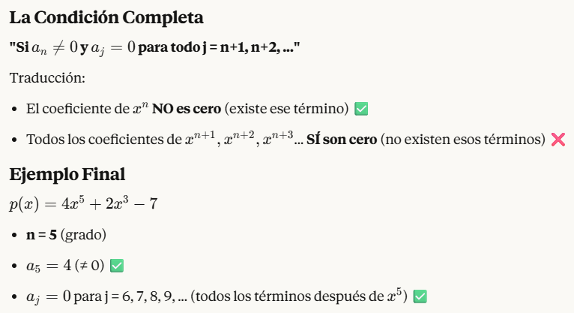

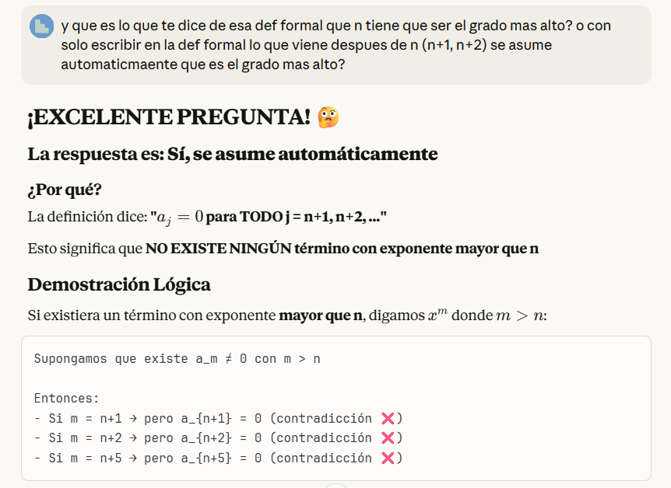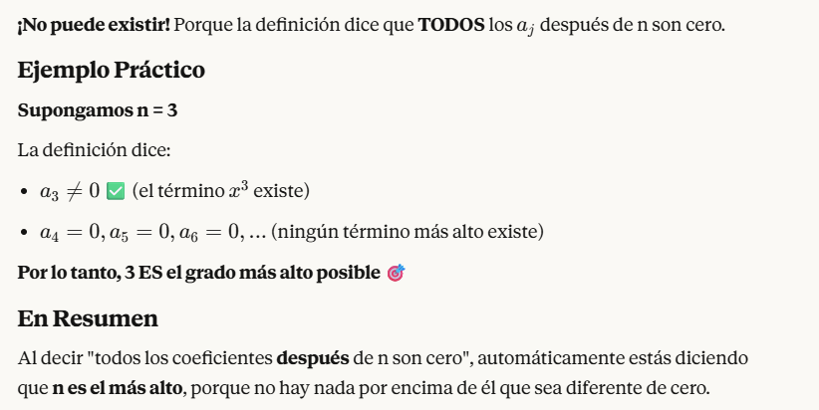

### **1.5.3 Conjunto de polinomios en una variable**

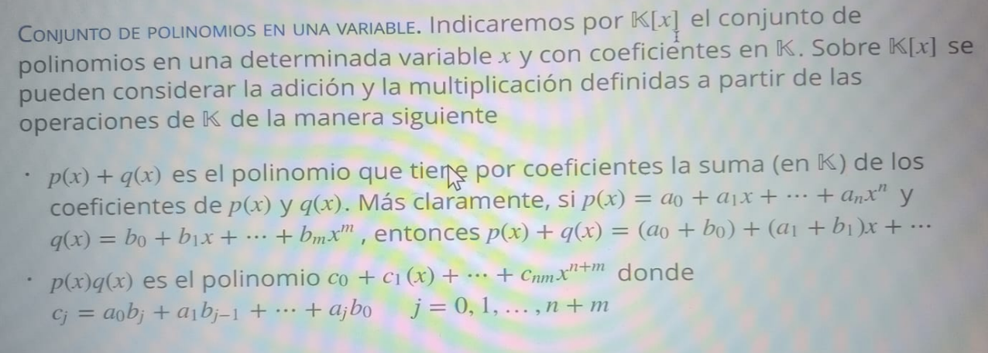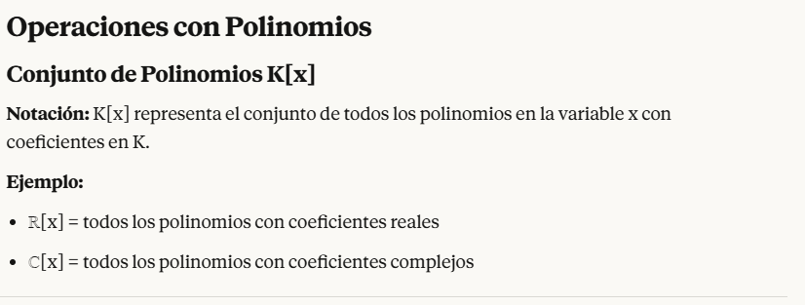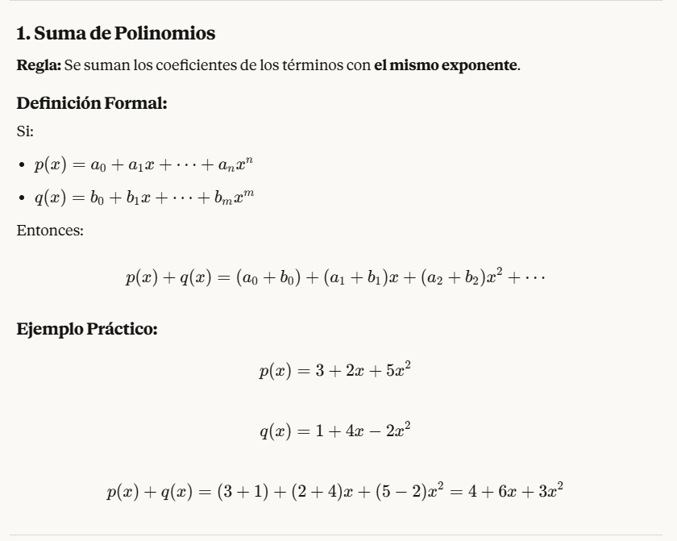

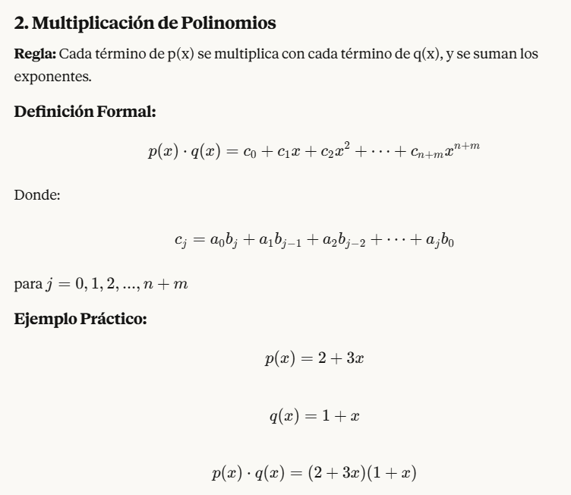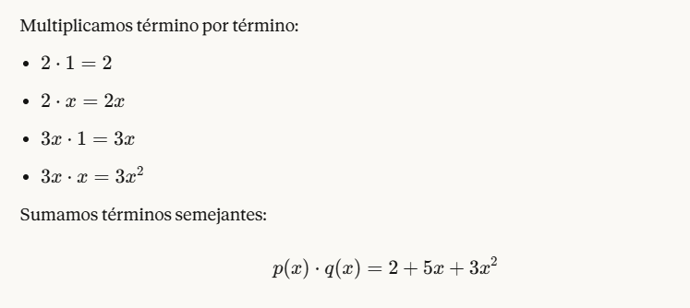

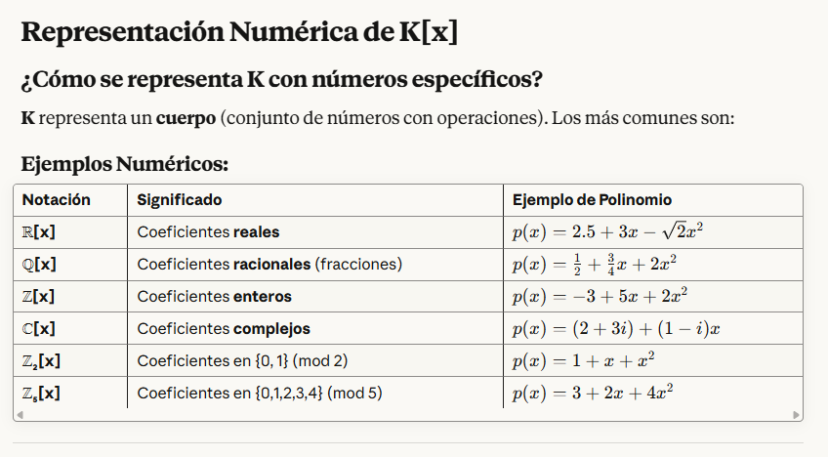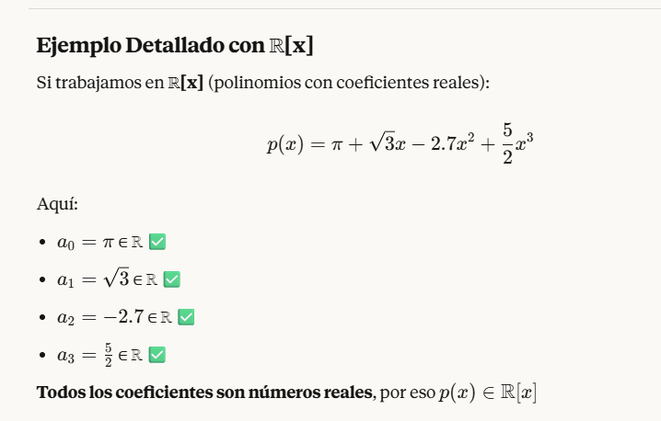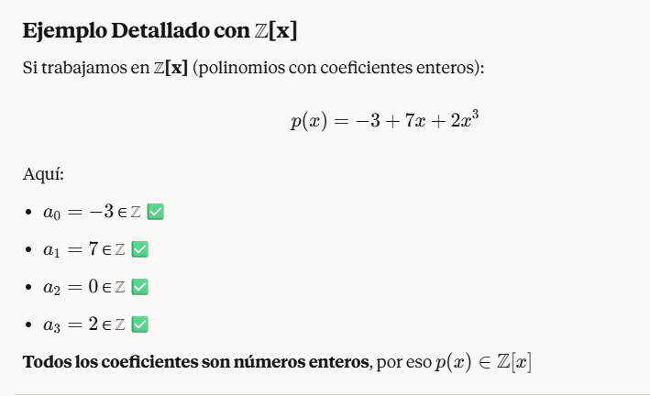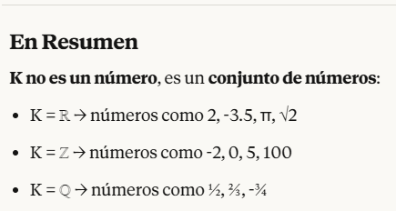

#### **1.5.3.1 Ejemplo**

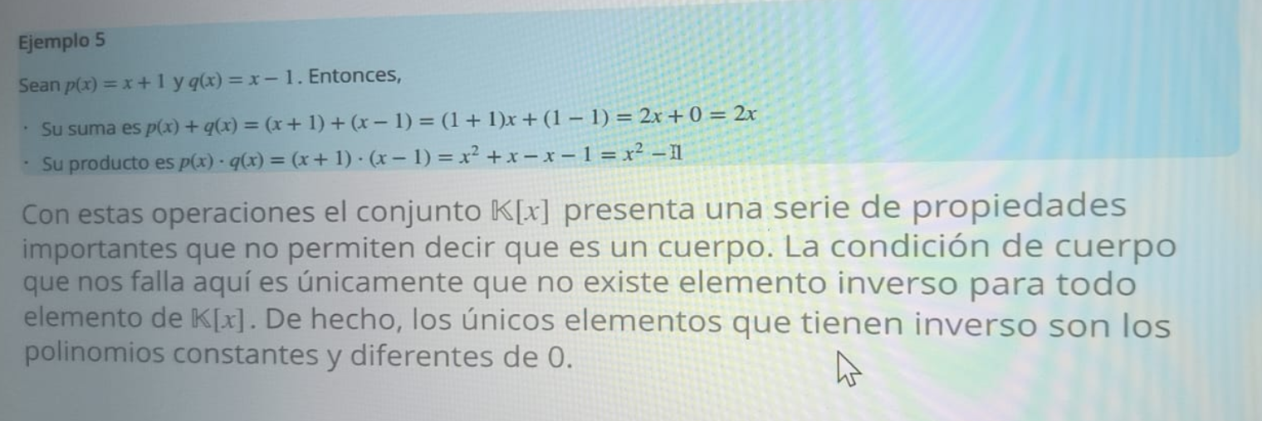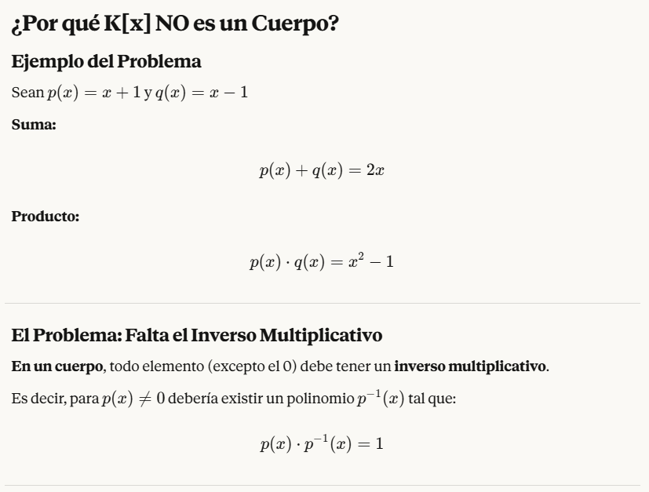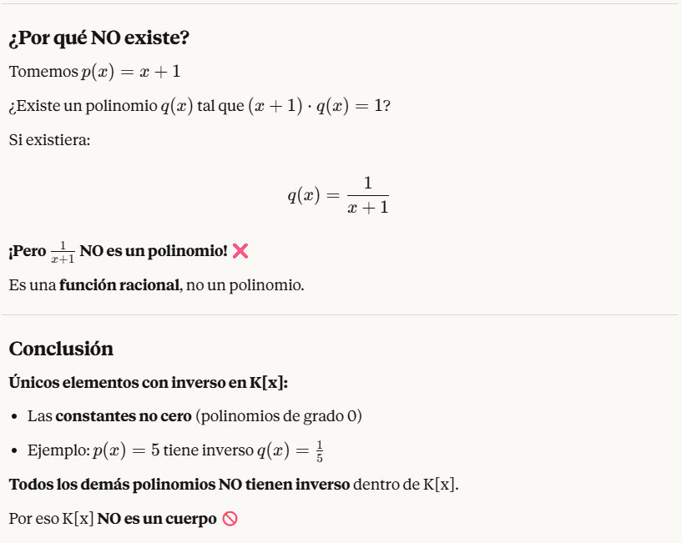

##### **1.5.3.1.1 pero por que el polinomio con coeficiente racional no tendría inverso multiplicativo?**

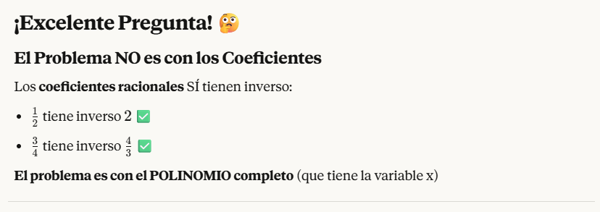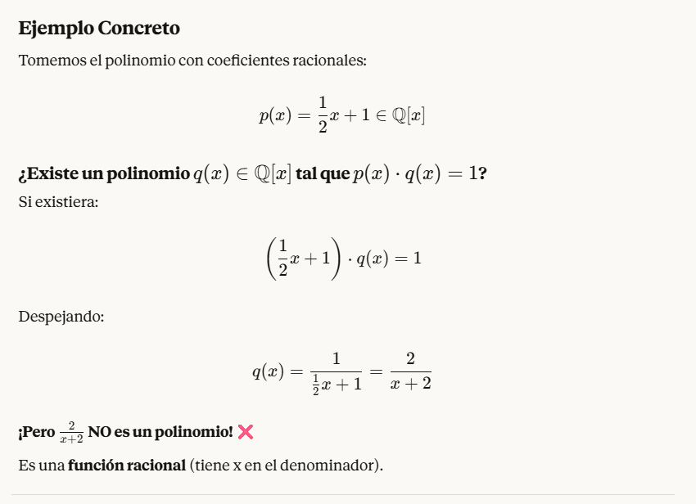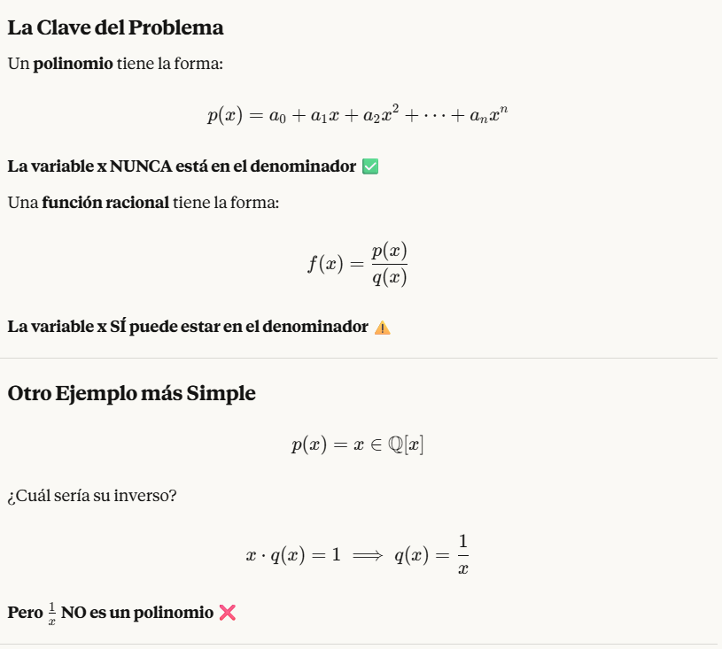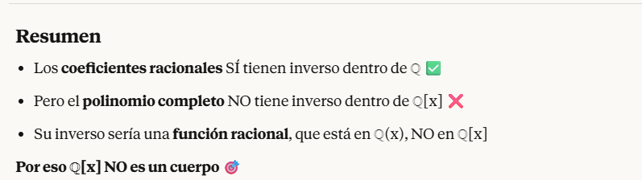

### **Division de Polinomios**

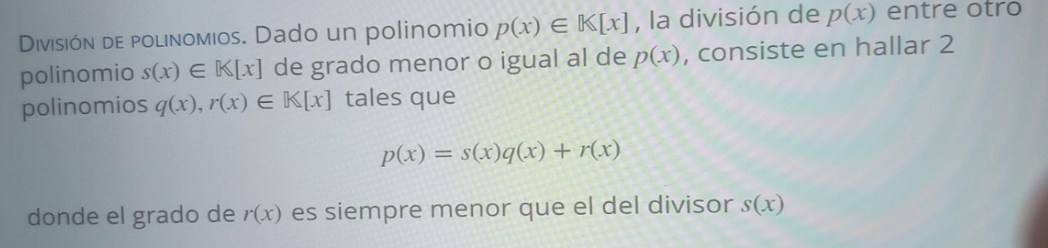

|  |
| --- |
| 1. Ordenar 2. Buscar la expresión para multiplicar 3. Multiplicar 4. Restar 5. Bajar el siguiente termino |

**Ejercicio 1**

|  |
| --- |
| **1.** (3x²+2x-8) ÷ (x+2) **2.** 3x (x+2) **3.** 3x²+6x **4. -**3x²-6x **5.** 3x²+6x **-**3x²-6x = -4x-8 **6.**  3x-4 (x+2) **7.** Cambiar el signo: +4x+8 **8.** Restar: -4x-8+4x+8 **9.** 0 |

**Ejercicio 2**

|  |
| --- |
| **1.** (2x²-15x+25) ÷ (x-5)  **2.** 2x (x-5) **3. -**2x²+10x **4. -**2x²+10x+2x²-15x **5.** -5x+25 (ese lo bajamos) **6.** 2x**-5** (x-5) **7.** -5x+25+5x-25 = 0 |

**Ejercicio 3**

|  |
| --- |
| 6x²-2y²-xy ÷ y+2x **1.** **Ordenar 1/2:** 6x² - xy -2y² **2. Ordenar 2/2:** 2x+y **3. 3x** (**2x** +y) = 6x² **4.** Multiplicar y pasar a negativo el resultado: -6x²-3xy **5.** 6x²-xy -6x²-3xy = -4xy **6.** Bajar el termino: -4xy-2y² **7.** Buscar el termino para que nos de **-4xy ->** -2y (2x+y) = -4xy -2y **8.** Pasar a negativo y restar: -4xy-2y²+4xy+2y²  **9. 0**  **10.** Resultado: 3x-2y |

#### **Division de polinomio ejercicio 1**

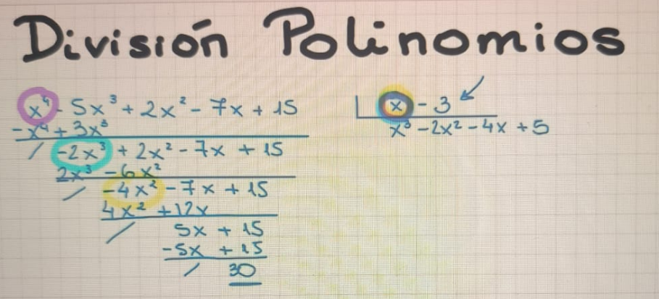

**Hay un error en el ejercicio**

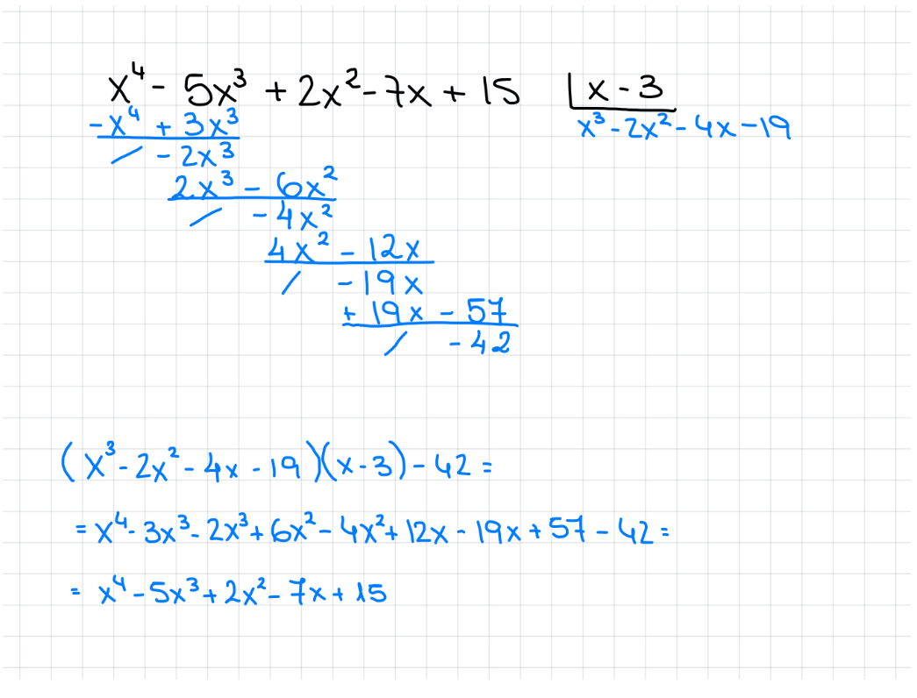

#### **Division de polinomio ejercicio 2**

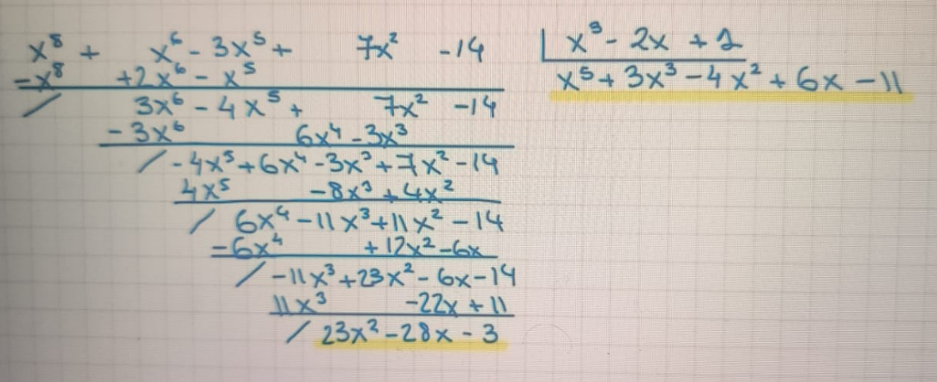

El cociente de la división es el de la **derecha,**El resto es el de la **izquierda.**

### **1.5.5 Polinomios Irreducible**

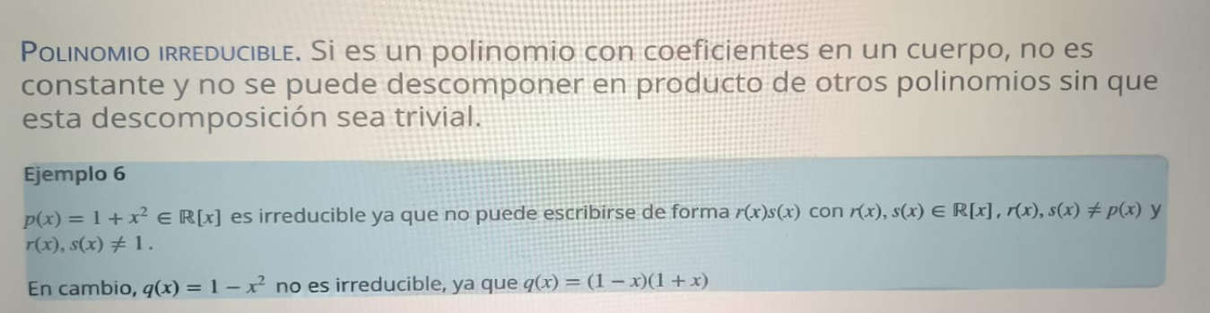

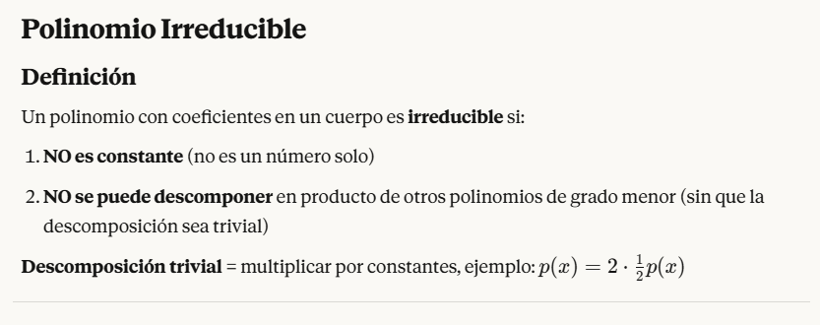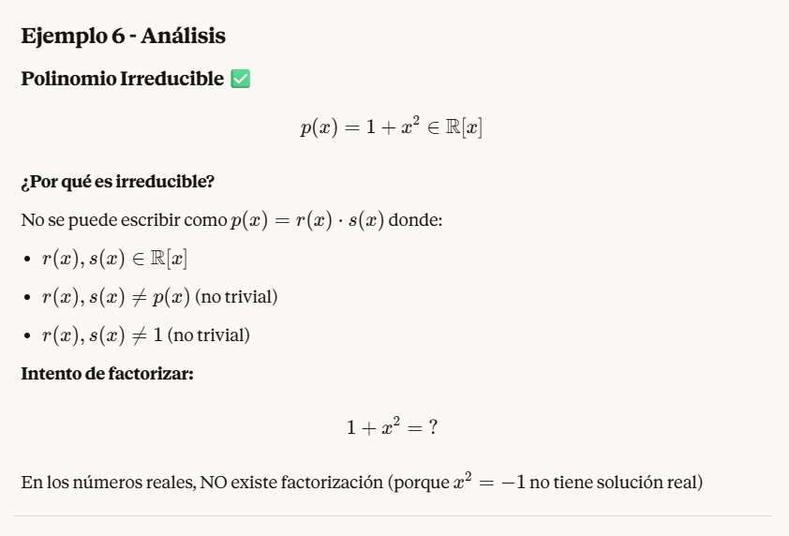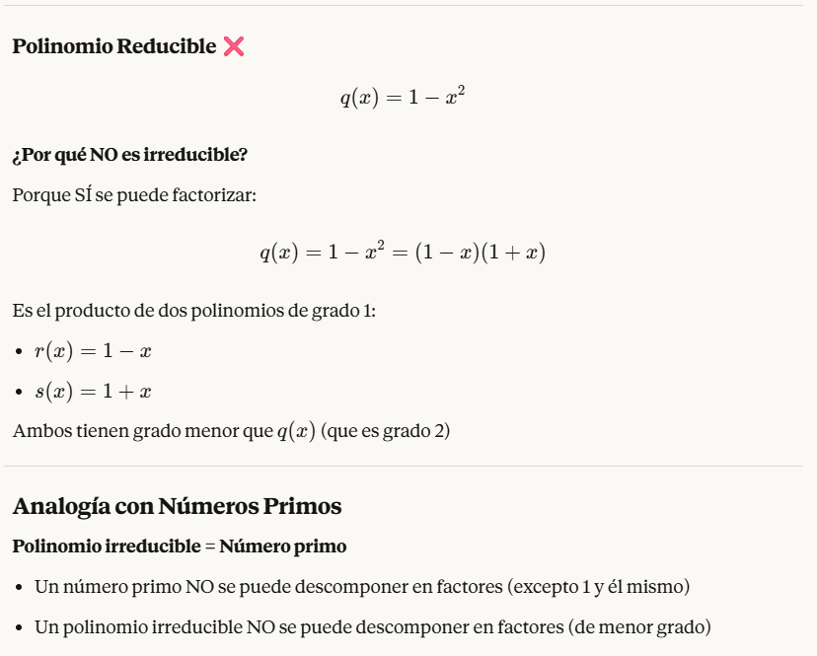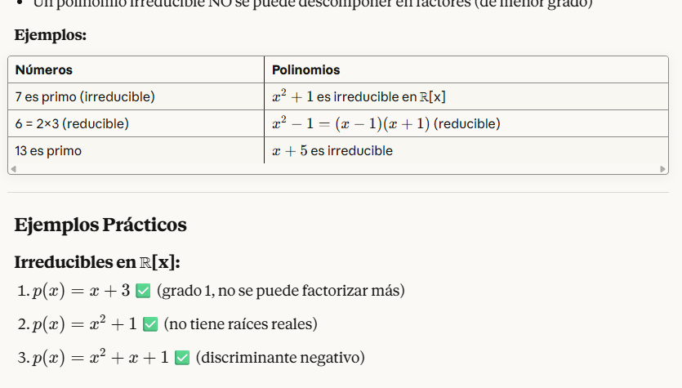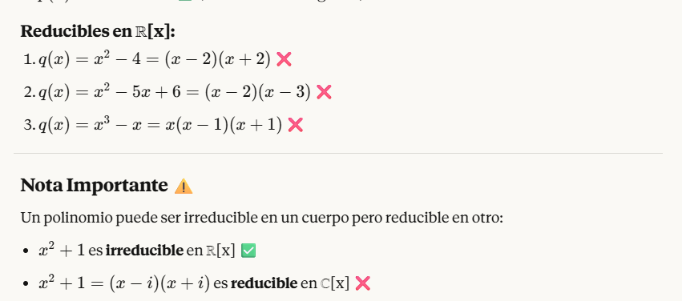

### **Raíces de un Polinomio 1/2**

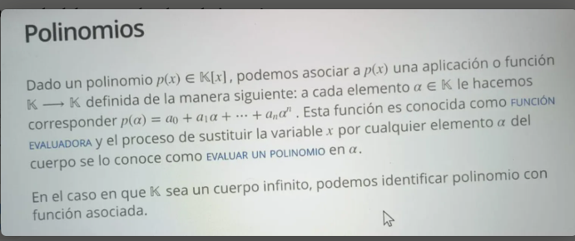

**1. Concepto Principal**

Dado un polinomio $p(x)∈K[x]$, podemos asociar a p(x) una **aplicación o función** K -> K definida así:  
A cada elemento $α∈K$  le hacemos corresponder:  
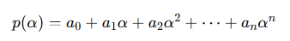

**2. Nombres de Este Proceso**Este proceso tiene dos nombres:

1. **FUNCION EVALUADORA:** La función que toma un numero y devuelve el resultado.  
2. **EVALUAR UN POLINOMIO en α:** El actor de sustituir x por α

**3. ¿Qué Significa Evaluar?**

**Evaluar** = **Reemplazar la variable x por un número concreto α**

**Ejemplo Paso a Paso**

Sea $p(x)=2+3x+x^{2}$

**Evaluar en α = 5:**

1. Tomas el polinomio: $p(x)=2+3x+x^{2}$
2. Cambias $x$  por $5$ : $p(5)=2+3(5)+(5)^{2}$
3. Calculas: $p(5)=2+15+25=42$

**Resultado: $p(5)=42$**

**4. La Función Evaluadora**

La función evaluadora es como una **máquina**:

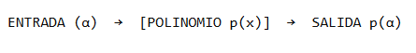

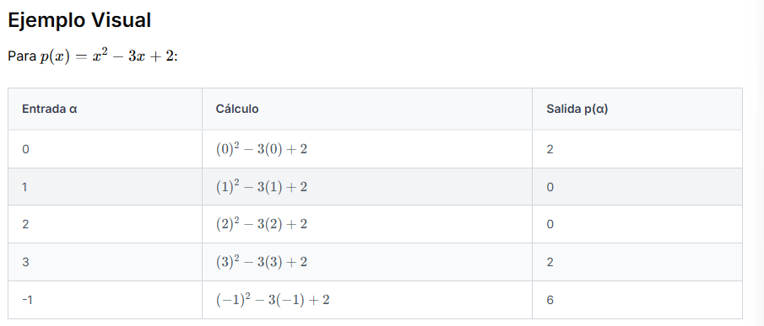

**Polinomio = función**

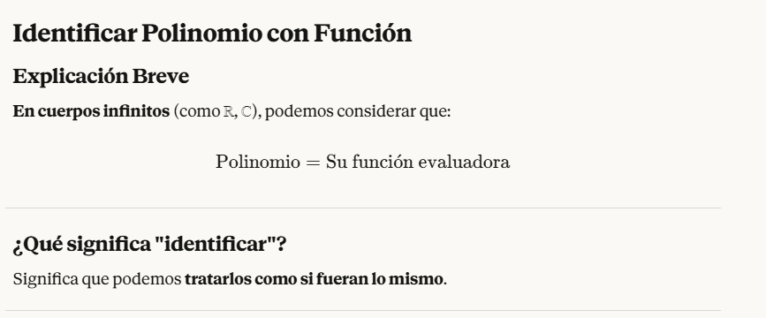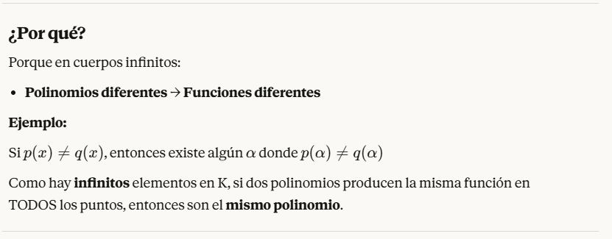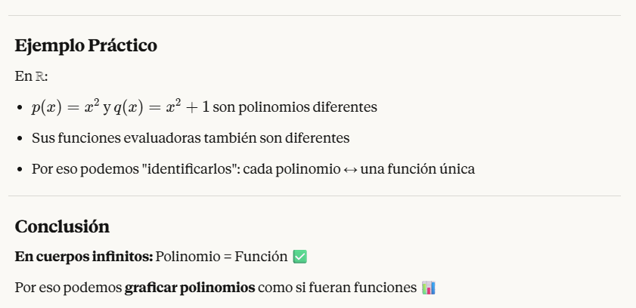

|  |
| --- |
| **¿Cómo se lee K[x]?**  **Lectura:**  **K[x]** se lee:   * **“K corchete x”** * **“K de x”** * **“K adjunto x”**   **Significado**  **K[x]** representa el **conjunto de todos los polinomios** en la variable x con coeficientes en el cuerpo K    **Ejemplo de Uso en una Frase**  "Sea $p(x)∈R[x]$"  Se lee: "Sea p de x perteneciente a R corchete x"  Significa: "Sea p(x) un polinomio con coeficientes reales"  **Nota**  Los corchetes **[ ]** en matemáticas indican que estamos formando un **anillo de polinomios** sobre ese conjunto. |

#### **¿Qué es un Anillo?**

Un **anillo** es un conjunto con dos operaciones (suma y multiplicación) que cumple ciertas propiedades:

* ✅ Puedes sumar
* ✅ Puedes multiplicar
* ✅ Tiene elemento neutro para la suma (0)
* ❌ **NO todos los elementos tienen inverso multiplicativo**

**Ejemplo:** Z(enteros) es un anillo

* 5 + 3 = 8
* 3 x 8 = 15
* Pero 5 no tiene inverso entero ($\frac{1}{5}∉Z$) ❌

#### **¿Qué es un Cuerpo?**

Un **cuerpo** es un anillo “mas completo”

* ✅ Puedes sumar
* ✅ Puedes multiplicar
* ✅ Tiene elemento neutro para la suma (0) y multiplicación (1)
* **✅ TODOS los elementos (excepto 0) tienen inverso multiplicativo**

**Ejemplo:** ℝ (reales) es un cuerpo

* tiene inverso $\frac{1}{5}$ ✅
* Todo número real (≠ 0) tiene inverso ✅

**Notación**

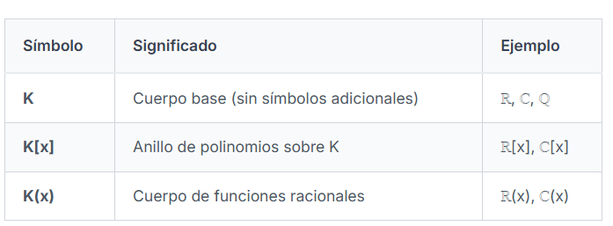

**Como se lee:**

* **K[x]:** “K corchete x” o “K de x”
* **K(x):** **“**K paréntesis x” o “K de x” (funciones racionales)

#### **Jerarquía: Cuerpo -> Anillo de Polinomios -> Cuerpo de Funciones**

**Si, necesitas un cuerpo K primero para construir K[x]**

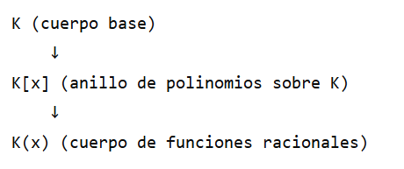

**Ejemplo Concreto:**

1. R (números reales) -> Es un **cuerpo ✅**
   * Ejemplos: 2, -5, π, √2
   * Todos tienen inverso: $2^{-1}=\frac{1}{2}$
2. R**[x]** (polinomios con coeficientes reales) -> Es un **anillo (**NO cuerpo)
   * Ejemplos: $x^{2}-3x+2$, $5x^{3}-7$
   * NO todos tienen inverso polinomial
3. R**(x) (**funciones racionales con coeficientes reales) – Es un **cuerpo ✅**
   * Ejemplos: $\frac{1}{x+1}$, $\frac{x^{2}-1}{x+3}$ , $\frac{2x}{x^{2}+1}$
   * Todos tienen inverso

#### **¿Por qué K[x] es Anillo y NO Cuerpo?**

**En K[x] (Anillos de Polinomios)**

Tomemos p(x) = x+1  
¿Existe un polinomio q(x) ∈R[*x*] tal que $(x+1)⋅q(x)=1$ ?  
**NO**, porque: $q(x)=\frac{1}{x+1}$   
**¡Esto NO es un polinomio!** (tiene x en el denominador) ❌

**En K(x) (Cuerpo de Funciones Racionales)**

Tomemos $$f(x)=\frac{x+1}{1}$$  
¿Existe inverso? **SÍ**: $f^{-1}(x)=\frac{1}{x+1}$   
Verificación: $\frac{x+1}{1}⋅\frac{1}{x+1}=1$  ✅

**Tabla Comparativa**

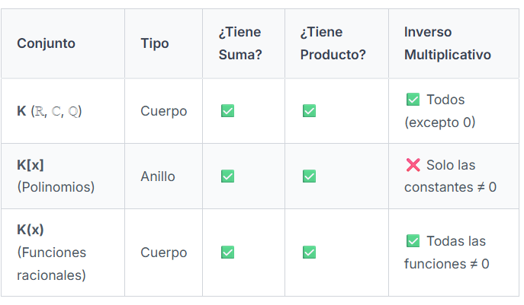

**Ejemplos Detallados**

**Ejemplo 1: En ℝ (Cuerpo)**

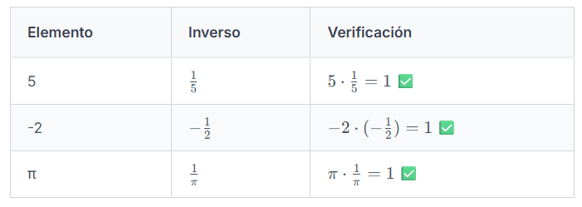

**Ejemplo 2: En ℝ[x] (Anillo)**

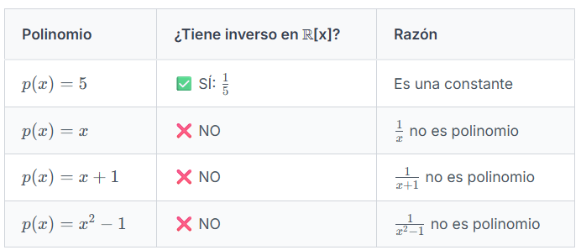

**Ejemplo 3: En ℝ(x) (Cuerpo)**

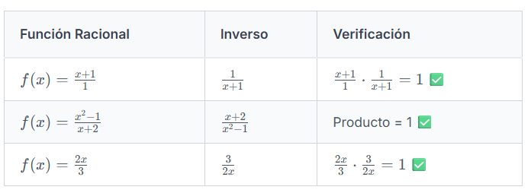

**Resumen Visual**

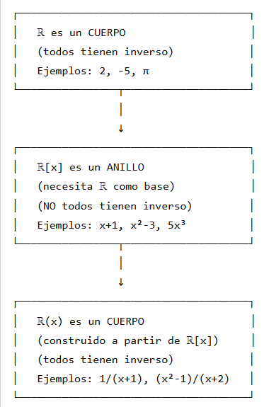

**Diferencia Clave**

**¿Qué hace que algo sea CUERPO vs ANILLO?**

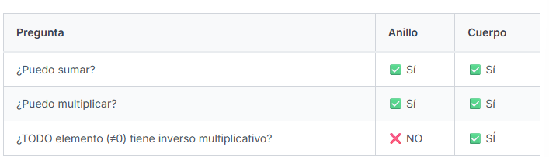

**Ejemplo práctico:**

* En ℝ[x]: El polinomio $x+1$  NO tiene inverso polinomial → Anillo
* En ℝ(x): La función $\frac{x+1}{1}$  SÍ tiene inverso $\frac{1}{x+1}$  → **Cuerpo**

**Notación**

* **[]** indican **anillo de polinomios**
* **()** indican **cuerpo de funciones racionales**
* Sin símbolos adicionales indica el **cuerpo base**

**Jerarquía:**

* Necesitas un **cuerpo K** primero
* Después puedes construir **K[x]** (anillo de polinomios)
* Sin símbolos adicionales indica el **cuerpo base**

**Diferencia fundamental:**

* **Anillo (K[x])**: NO todos los elementos tienen inverso
* **Cuerpo (K o K(x))**: TODOS los elementos (excepto 0) tienen inverso

**Ejercicio Rapido:  
Clasifica los siguientes conjuntos:**

1. Z (enteros) -> **Anillo** (5 no tiene inverso entero)
2. Q (racionales) -> **Cuerpo** (todo =! 0 tiene inverso)
3. R[x] (polinomios reales) -> **Anillo** (x+1 no tiene inverso polimonial)
4. ℂ(x) (funciones racionales complejas) → **Cuerpo** (todo ≠0 tiene inverso)

#### **¿Puedo tener un cuerpo de polinomios?**

**No, no se puede tener un “cuerpo de polinomios”.**

**¿Por qué?**Porque los **polinomios K[x] SIEMPRE forman un anillo, NUNCA un cuerpo.**

**La Razón Fundamental**

Para que un conjunto sea un **cuerpo,** TODO elemento (excepto 0) debe tener **inverso multiplicativo.**

Pero en K[x]:

* El polinomio p(x) = x +1 **NO tiene inverso polinomial**
* Su inverso seria $\frac{1}{x+1}$, que **NO es un polinomio**

Por lo tanto, K[x] **no puede ser cuerpo ❌**

**La Jerarquía Correcta**

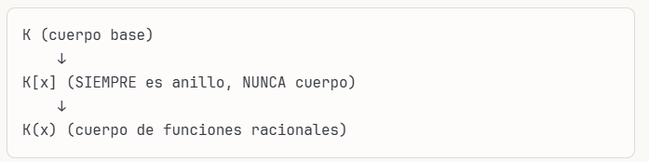

**Si quieres un Cuerpo relacionado con polinomios…**

**Tienes que usar funciones racionales K(x):**

* **K(x) =** fracciones de la forma $\frac{p(x)}{q(x)}$
* **Aquí SÍ todos tienen inverso ✅**
* **Por eso K(x) SÍ es un cuerpo ✅**

**Resumen**

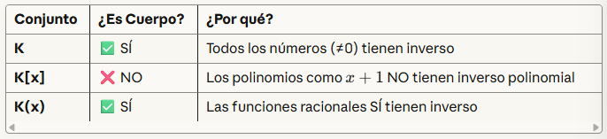

**Conclusión:** Los polinomios K[x] solo pueden ser anillo, no cuerpo. Si necesitas un cuerpo, usa K(x)

#### **La distinción “rara” entre lo que es un polinomio o no**

**La Razón: La Variable “x” arruina todo.  
En un Cuerpo Simple (K):**Todos los números tienen inverso:  
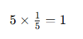

**Funciona** porque solo trabajas con **números constantes.**

**En Polinomios K[x]:**

Cuando introduces la **variable x,** pierdes los inversos:

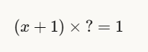

Para que esto funcione, necesitas:

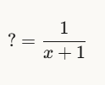

**Pero $\frac{1}{x+1}$ NO es un polinomio** ❌

**¿Por qué no?** Porque un polinomio tiene la forma:

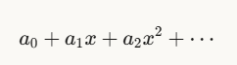

**La variable x NUNCA puede estar en el denominador**

**La Distinción NO es Rara, es Natural**

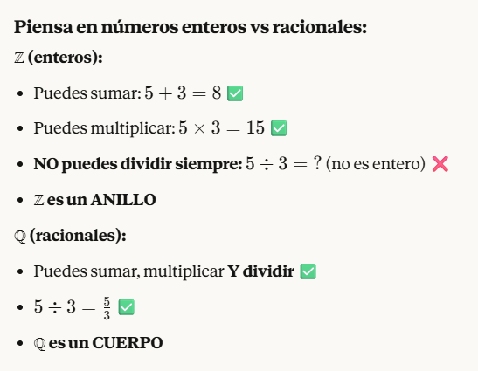

**La Misma Idea con Polinomios:**

**K[x] (polinomios):**

* Puedes sumar: $(x+1)+(x+2)=2x+3$ ✅
* Puedes multiplicar: $(x+1)(x+2)=x^{2}+3x+2$ ✅
* **NO puedes dividir siempre: $(x+1)÷(x+2)=\text{?}$ (no es polinomio) ❌**
* **K[x] es un ANILLO**

**K(x) (funciones racionales):**

* Puedes sumar, multiplicar **Y dividir ✅**
* 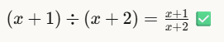
* **K(x) es un CUERPO**

**Analogía Visual**

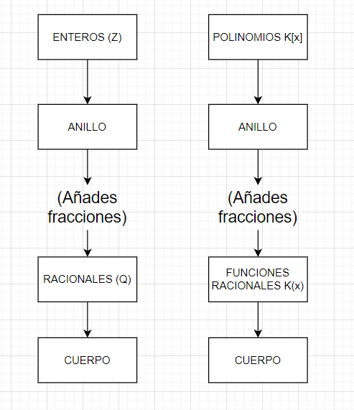

**¿Por qué nos importa?**

Esta distinción es **útil** porque:

1. **K[x]** es perfecto para trabajar con polinomios “normales”  
2. **K(x)** es necesario cuando necesitas dividir polinomios  
3. Cada uno tiene sus **aplicaciones especificas** en matemáticas

**En Resumen**

La distinción NO es rara, es la **consecuencia natural** de que:

* Los polinomios NO permiten x en el denominador
* Para tener inversos, NECESITAS fracciones
* Las fracciones de polinomios SON las funciones racionales K(x)

**Es como:** No puedes dividir 5÷3 en los enteros, necesitas los racionales $\frac{5}{3}$

#### **¿Por qué Distinguir Grupos, Anillos y Cuerpos?**

**Primero: ¿Qué es un Grupo?**

Un **grupo** es un conjunto con **UNA operación** (suma o multiplicación) que cumple:

* ✅**Asociativa: $(a+b)+c=a+(b+c)$**
* ✅**Elemento neutro:** existe $0$  tal que $a+0=a$
* ✅ **Inverso:** todo elemento $a$  tiene un $-a$  tal que $a+(-a)=0$

**Ejemplo de Grupo**

ℤ **con la suma es un grupo:**

* 5 + 3 = 8✅
* Neutro: 0 ✅
* Inverso de 5 es -5 porque $5+(-5)=0$  ✅

**La Jerarquía Completa**

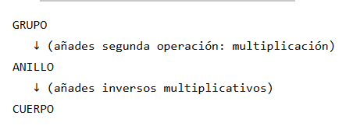

**Tabla Comparativa:**

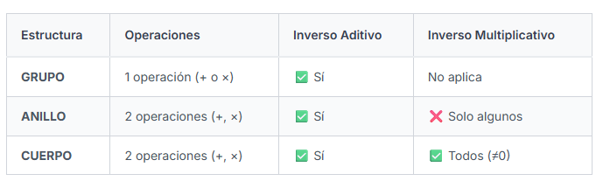

##### **1.5.6.7.1 ¿Para qué Sirve Esta Distinción?**

Cada estructura tiene **propiedades diferentes** y se usa en **contextos diferentes.**  
**Ejemplo práctico:**

* **Grupo (ℤ, +):** Para estudiar simetría, rotaciones, permutaciones
* **Anillo (ℤ)**: Para teoría de números, divisibilidad
* **Cuerpo (ℝ)**: Para resolver ecuaciones, álgebra lineal

**Saber Que Puedes Hacer**Dependiendo de la estructura, **tienes diferentes herramientas:**

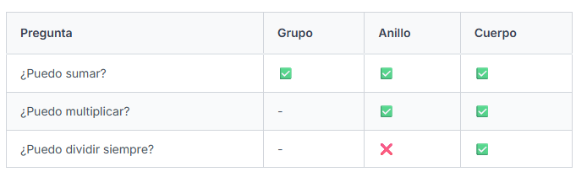

Ejemplo:

* En ℤ (anillo): $5÷2=\text{?}$  NO existe (como entero)
* En ℝ (cuerpo): $5÷2=2.5$  ✅ Existe

##### **1.5.6.7.2 Aplicaciones del Mundo Real**

**Grupos -> Simetría, Física, Criptografía**

* Rotaciones de un cubo
* Cifrado RSA
* Partículas en física cuántica

**Anillos -> Teoría de números, códigos**

* Números enteros Z
* Polinomios K[x]
* códigos de corrección de errores

**Cuerpos-> Resolver ecuaciones, ingeniería**

* Números reales R
* Resolver sistemas de ecuaciones
* Procesamiento de señales

##### **1.5.6.7.3 Ejemplos Concretos del Mundo Real**

**Ejemplo 1: GPS (usa cuerpos)**Para calcular tu posición, se resuelven ecuaciones que requieren división. 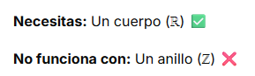

**Ejemplo 2: códigos QR (usa anillos)**

Los códigos QR usan aritmética modular (ℤₙ) para detectar errores.



**Ejemplo 3: Criptografía (usa grupos)**El cifrado de mensajes usa operaciones sobre grupos finitos.



##### **1.5.6.7.4 ¿Por qué No usar siempre cuerpos?**

**  
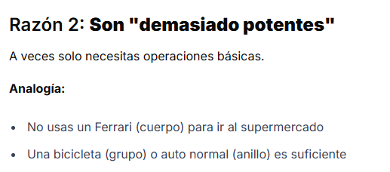  
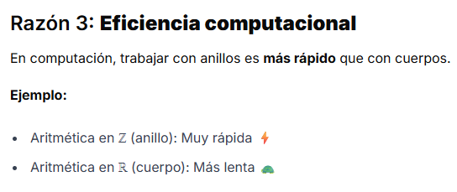**

##### **1.5.6.7.5 Ejemplos detallados de cada estructura**

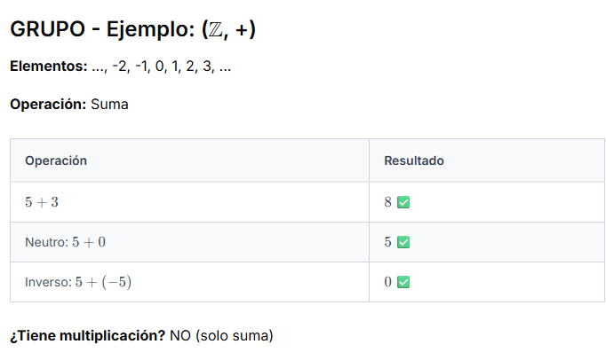

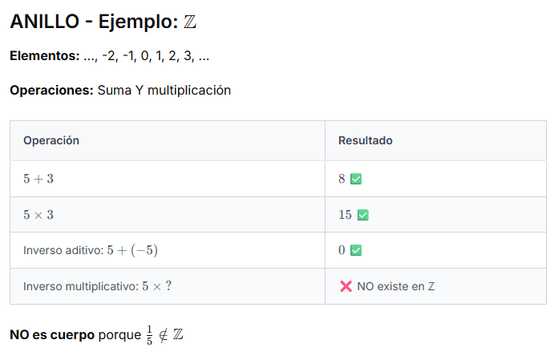  
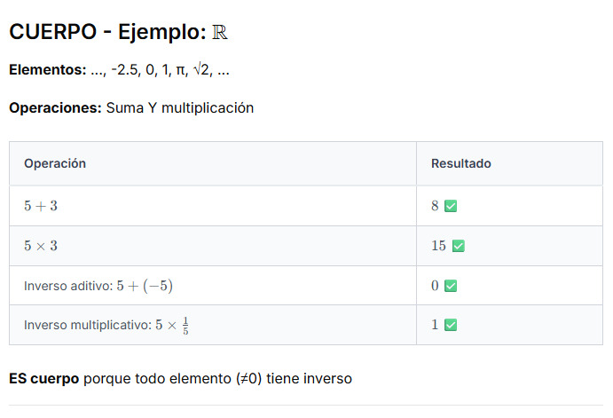

##### **1.5.6.7.6 ¿Para qué sirve esta distinción?**

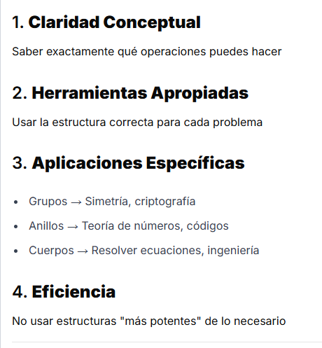

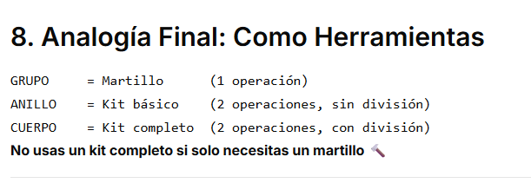  
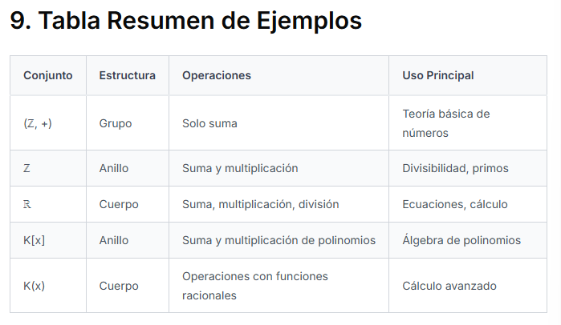  
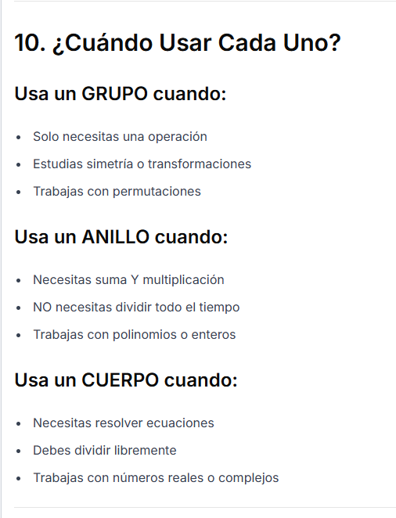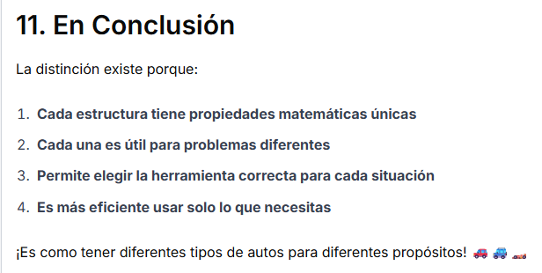

### **Raíces de un Polinomio 2/2**

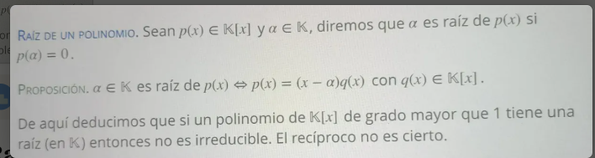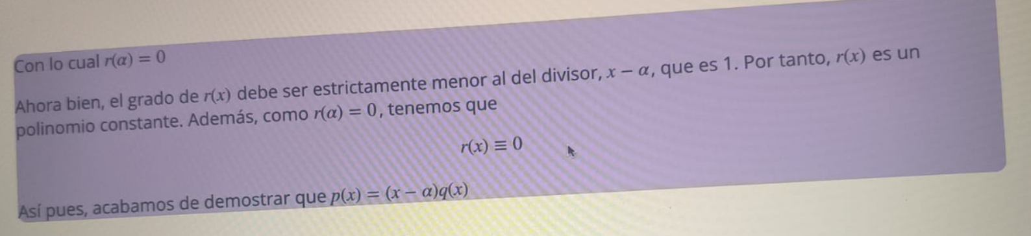

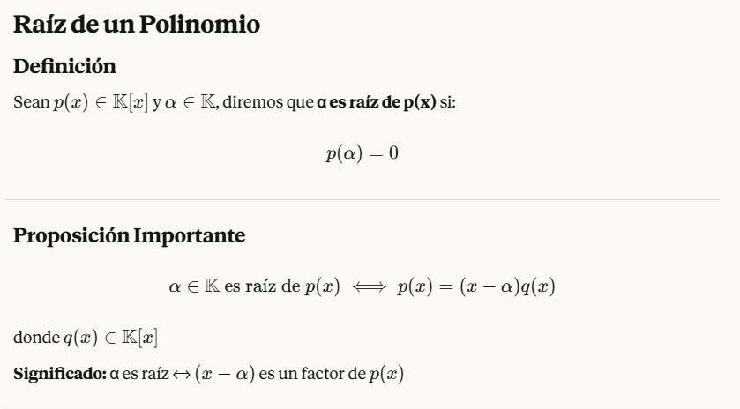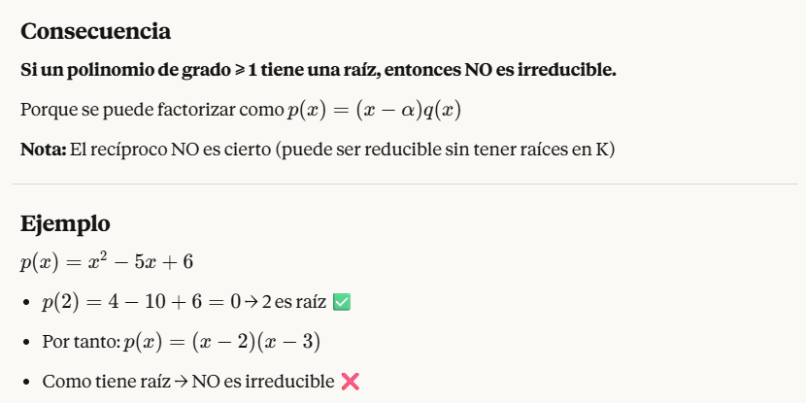

**¿se dice que un polinomio tiene raíz cuando es igual a 0?**

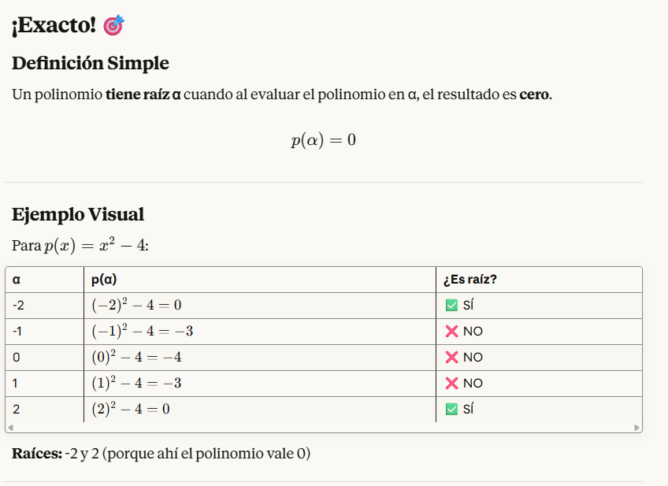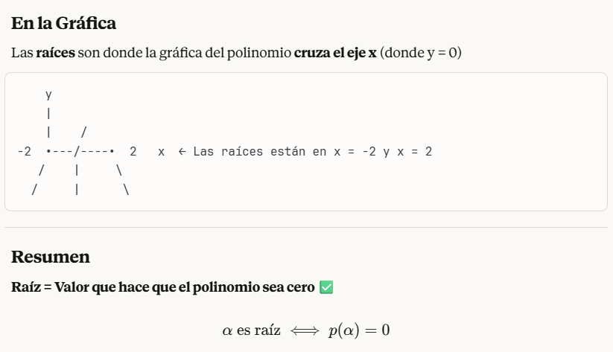

**¿y esos que son raiz son no irreducible?**

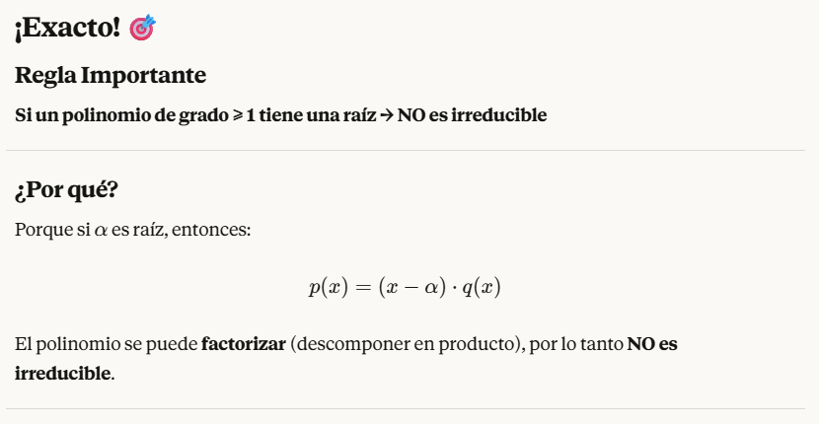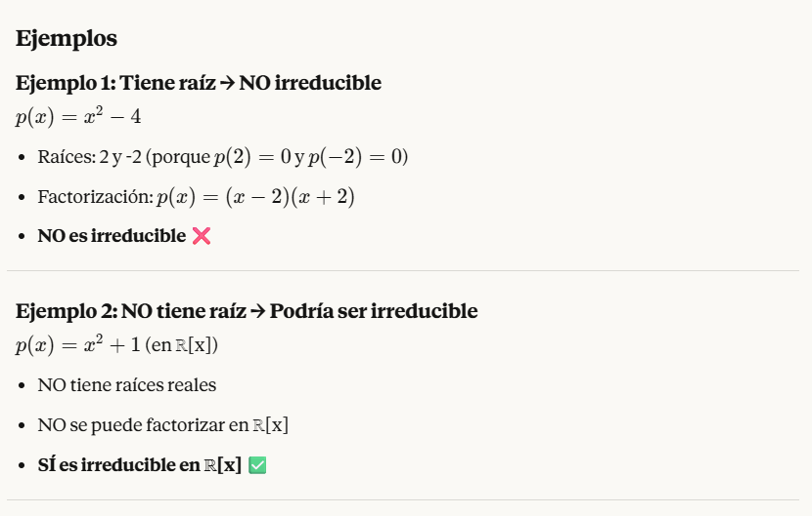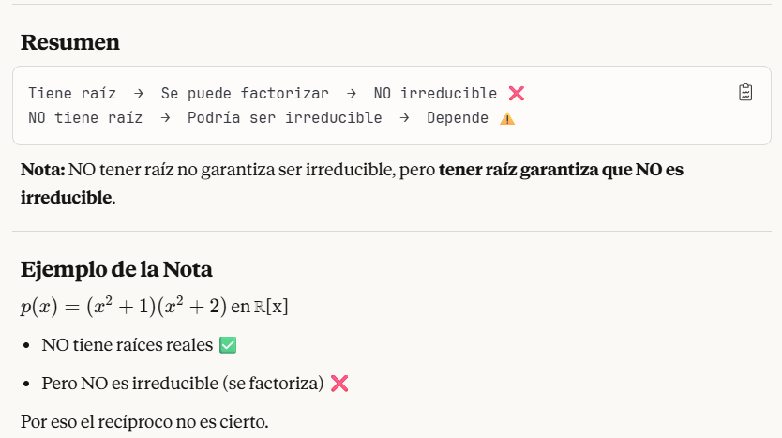

#### **1.5.7.1 Demostración: Raíz ⟺ Factorización**

**Proposición a Demostrar**



**Parte 1: (⟸) Si $p(x)=(x-α)q(x)$ entonces α es raíz  
Demostración:  
Dado: $p(x)=(x-α)q(x)$ con $q(x)∈K[x]$  
Evaluando en α:**

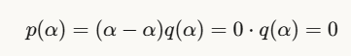

**Conclusión: Por definición, α es raíz de $p(x)$ ✅**

**Parte 2: (⟹) Si α es raíz entonces $p(x)=(x-α)q(x)$**

**Demostración:**

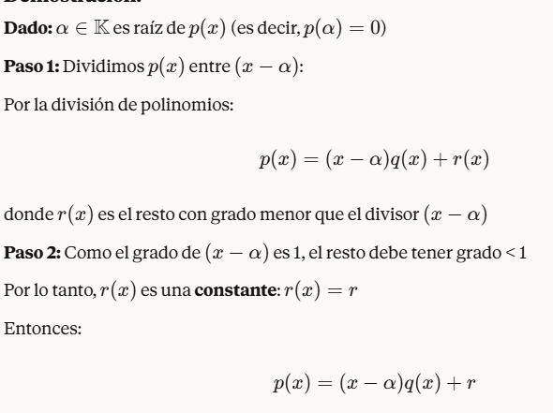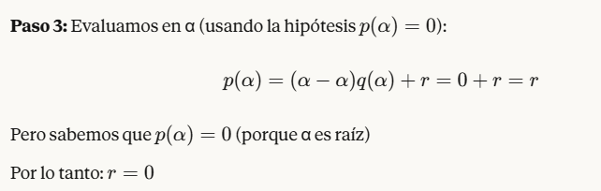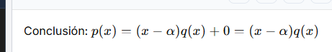

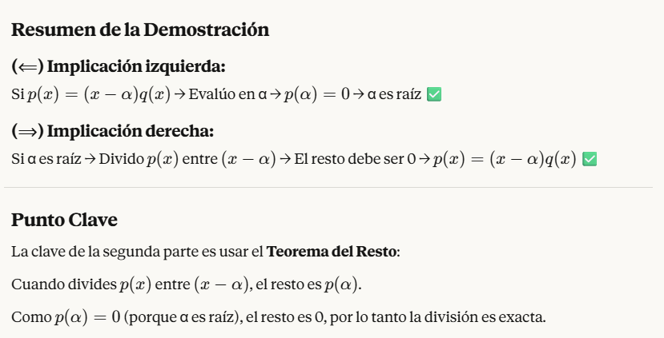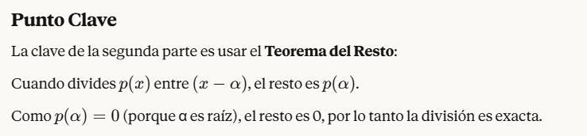

### **1.7.8 Ejercicios Polinomios**

#### **1.7.8.1 P1: ¿Son las siguientes expresiones algebraicas polinomios en R[x]? En caso afirmativo, ¿qué grado tienen?**

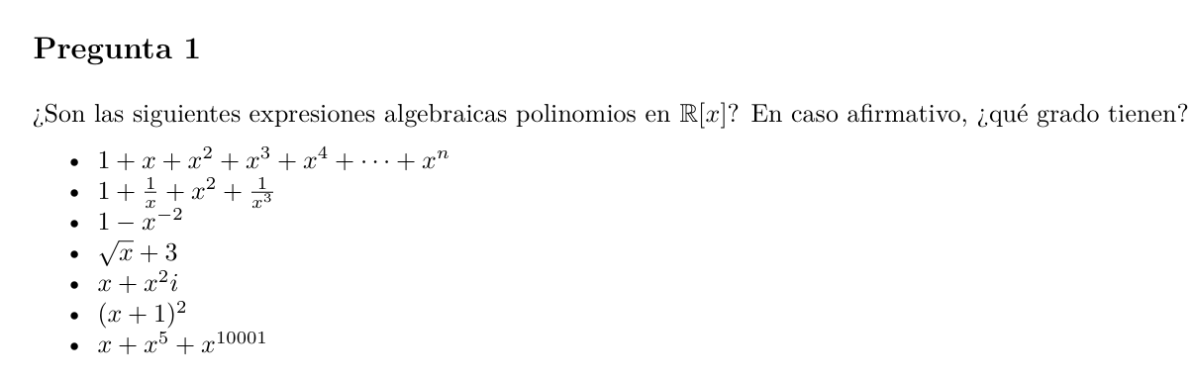

* **1 + x + x² + x³ + x⁴ + ⋯ + xⁿ: ✓ Sí, grado n**
* **1 + 1/x + x² + 1/x³: ✗ No (tiene potencias negativas)**
* **1 - x⁻²: ✗ No (potencia negativa)**
* **√x + 3: ✗ No (√x = x^(1/2), exponente no entero)**
* **x + x²i: ✗ No está en R[x] (coeficiente complejo)**
* **(x + 1)²: ✓ Sí, expandido: x² + 2x + 1, grado 2**
* **x + x⁵ + x¹⁰⁰⁰¹: ✓ Sí, grado 10001**

#### **1.7.8.2 P2: Hallar α y β para que x5 −αx+β sea divisible por x2 −4**

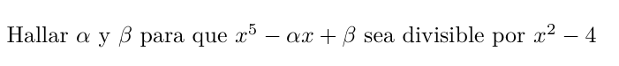

Si es divisible por x²-4 = (x-2) (x+2), entonces las raíces son x=2 y x=-2  
 **Para x=2:**2⁵- α(2)+β=0  
32-2α+β=0 → **Ecuación 1**

**Para x = -2:**(-2)⁵ - α(-2) + β = 0-32 + 2α + β = 0 **→ Ecuación 2**

(32 - 2α + β) + (-32 + 2α + β) = 0 + 0  
Simplificando:  
- 32 + (-32) = 0  
- -2α + 2α = 0  
- β + β = 2β  
Resultado: **2β = 0**  
Por lo tanto: **β = 0**

**Paso 2:** Sustituir β en ecuación 1  
  
Ahora que sabes que **β = 0**, lo reemplazas en la ecuación 1:  
32 - 2α + 0 = 0   
32 - 2α = 0   
32 = 2α   
**α = 16**

#### **1.7.8.3 P3: Hallar α y β para que x3 −αx2 +βx+3 sea divisible por x2 +x+1**

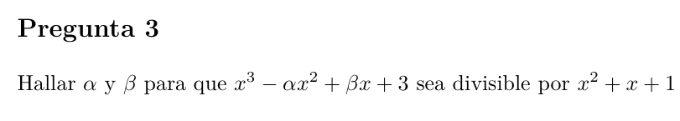

Dividimos x³ - αx² + βx + 3 entre x² + x + 1:

|  |
| --- |
| x³ - αx² + βx + 3 = (x² + x + 1)(x - α - 1) + resto |

Para que sea divisible, el resto debe ser 0.  
Multiplicando: (x² + x + 1)(x - α - 1) = x³ - αx² - x² + ...  
Por división polinómica o igualando coeficientes:

* Cociente: x - (α + 1)
* El resto debe ser 0

Realizando la división:

x³ - αx² + βx + 3 = (x² + x + 1)(x - α - 1) + [(α + β + 1)x + (α + 4)]

Para que sea divisible:

* α + β + 1 = 0
* α + 4 = 0

**α = -4** **β = 3**

**División de Polinomios**

Cuando divides **x³ - αx² + βx + 3** entre **x² + x + 1**, obtienes:

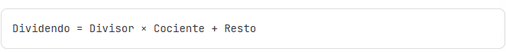

**x³ - αx² + βx + 3 = (x² + x + 1)(x - α - 1) + [(α + β + 1)x + (α + 4)]**

Donde:

* **Dividendo:** x³ - αx² + βx + 3
* **Divisor:** x² + x + 1
* **Cociente:** x - α – 1
* **Resto:** (α + β + 1)x + (α + 4)

**¿Qué significa "divisible"?**Que **el resto sea 0** (que divida exactamente, sin sobrar nada).  
El resto es: **[(α + β + 1)x + (α + 4)]**  
Para que sea 0, **ambos coeficientes** del resto deben ser 0:

**Las dos condiciones**

**1) Coeficiente de x:**

α + β + 1 = 0

**2) Término independiente:**

α + 4 = 0

**Resolver el sistema**

**De la segunda ecuación:**

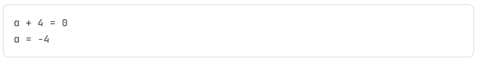

**Sustituyes α = -4 en la primera:**

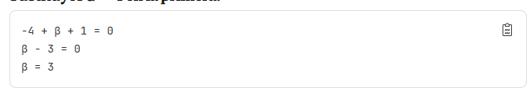

**Respuesta Final**

**α = -4, β = 3**

#### **1.7.8.4 Encontrar el valor de α para que al dividir 2x3 − 2x2 −αx+4 entre x−2 dé resto 2**

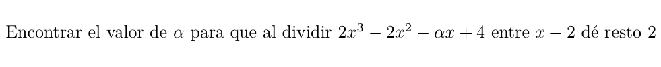

Por el teorema del resto: p(2) = resto  
p(2) = 2(2)³ - 2(2)² - α(2) + 4  
p(2) = 16 - 8 - 2α + 4  
p(2) = 12 - 2α  
  
Igualamos al resto dado:  
12 - 2α = 2  
2α = -10  
**α = 5  
  
Respuesta: α = 5**

#### **1.7.8.5 Determinar el valor de α para que 2x3 −2x2 −αx+4 admita x = 2 como una de sus raíces**



Si x=2 es raíz, entonces p(2)=0:  
p(2) = 2(2)³ - 2(2)² - α(2) + 4  
0 = 16 - 8 - 2α + 4   
0 = 12 - 2α  
**α = 6**

#### **1.7.8.6 Dados los polinomios**

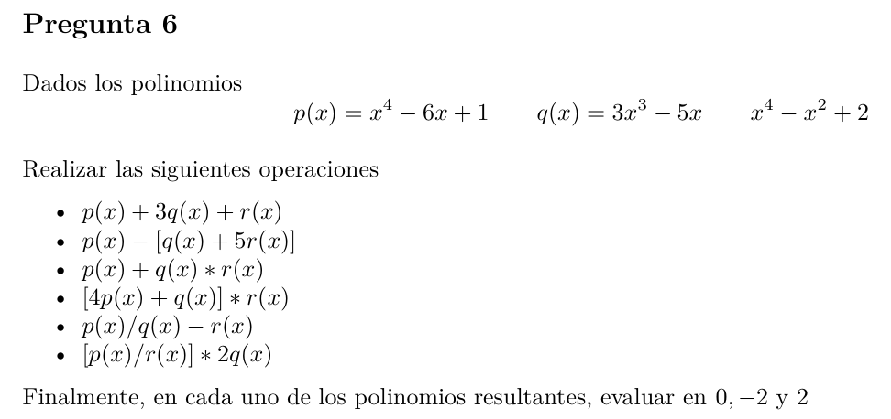

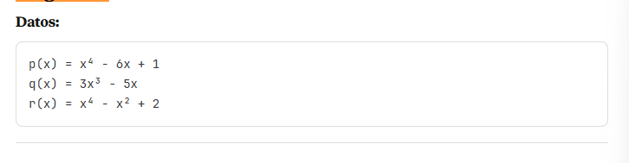

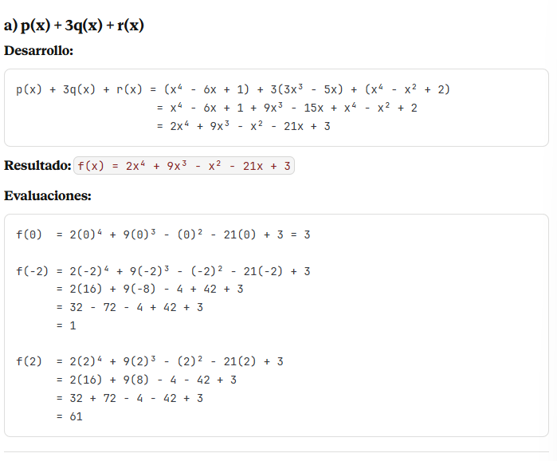

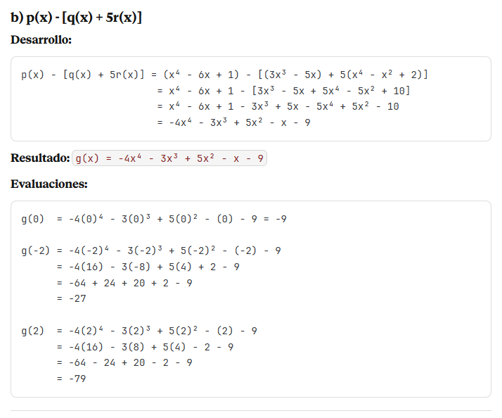

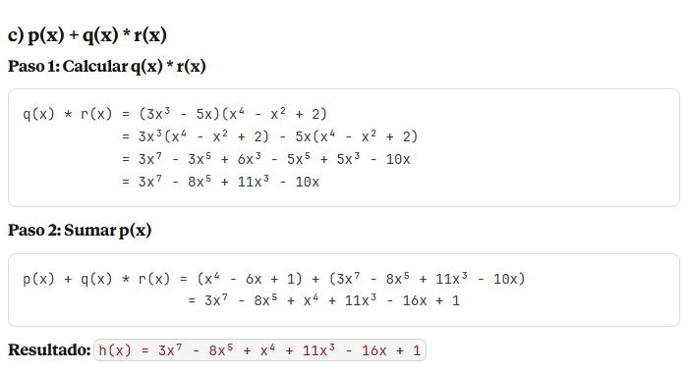

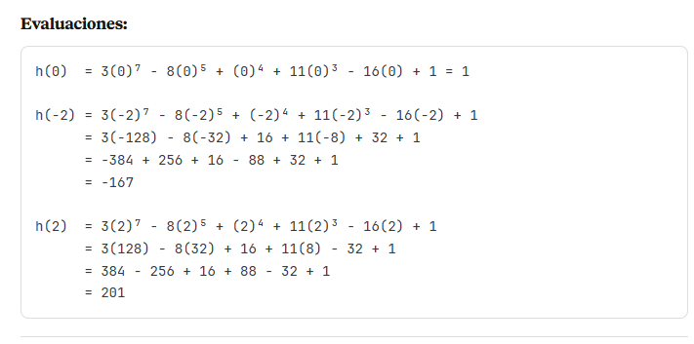

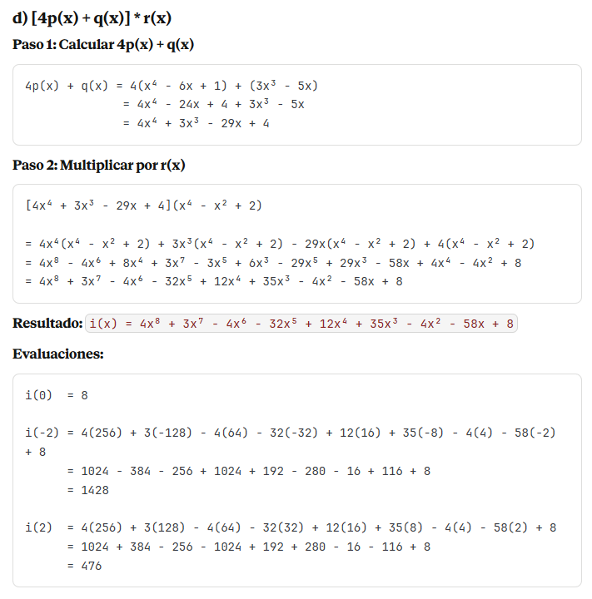

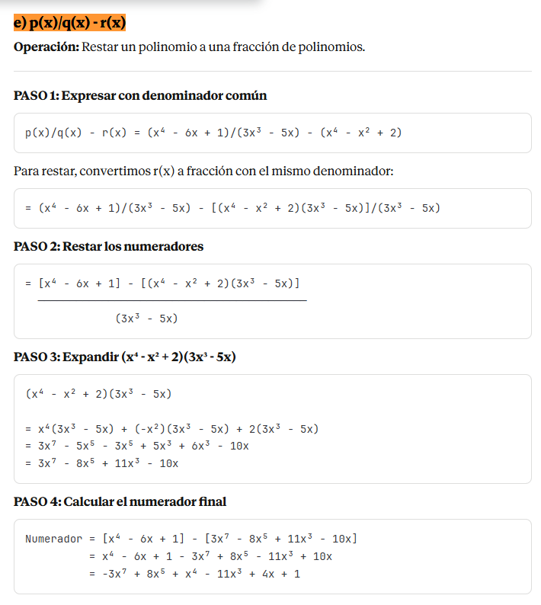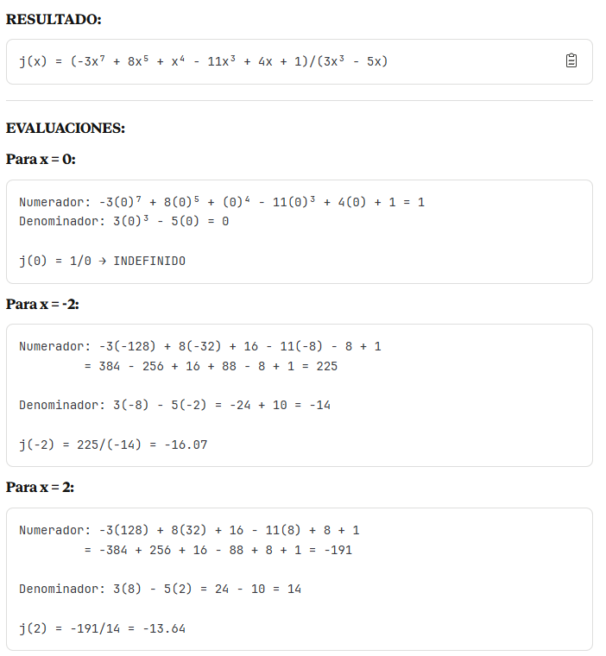

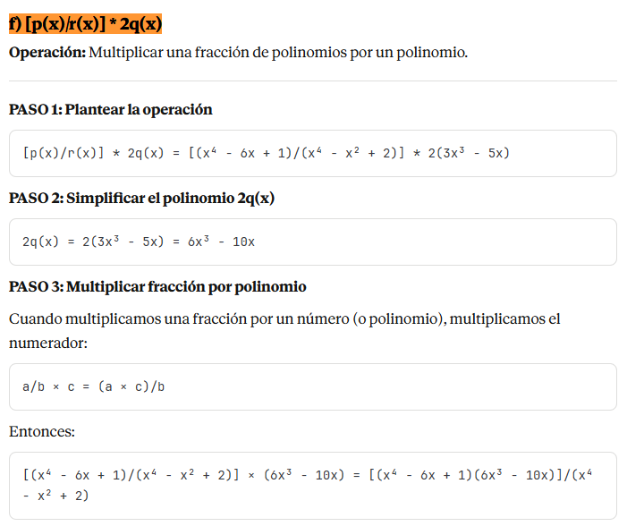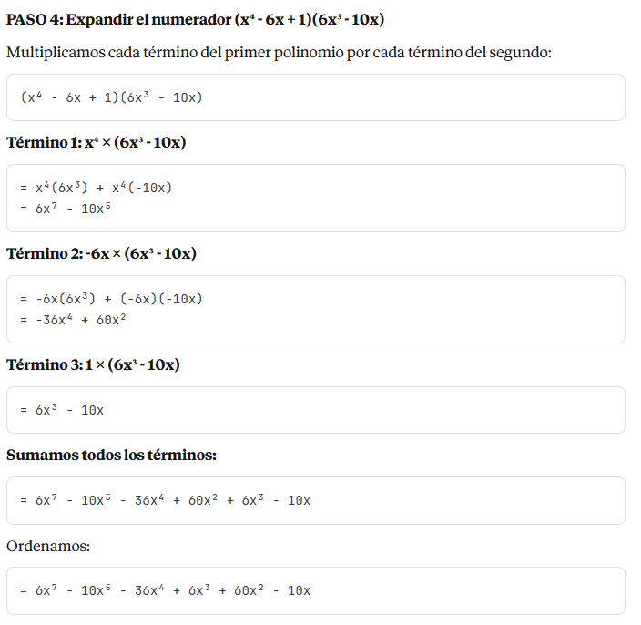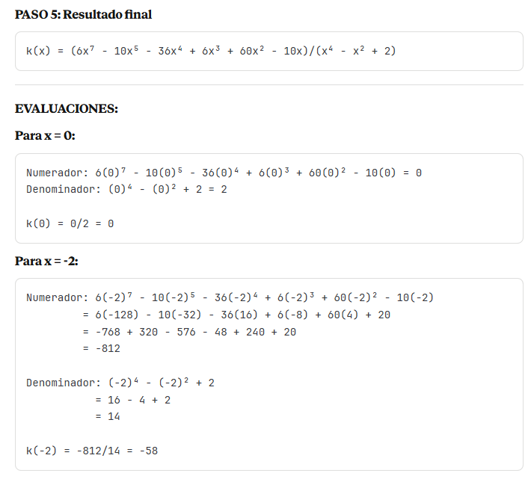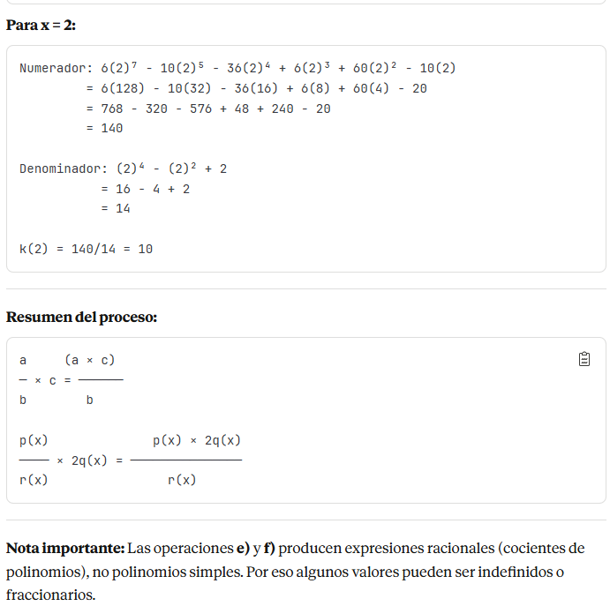

#### **1.7.8.7 Dividir**

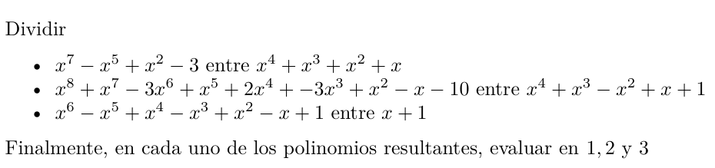

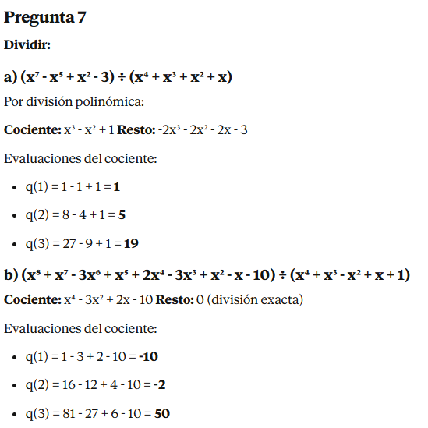

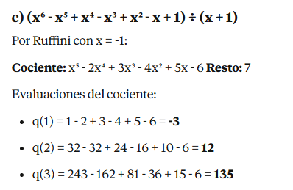

**Desarrollo**

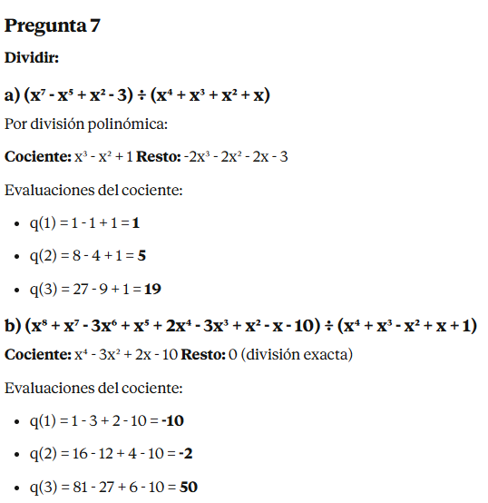

##### **1.7.8.7.1 Ejercicio 1**

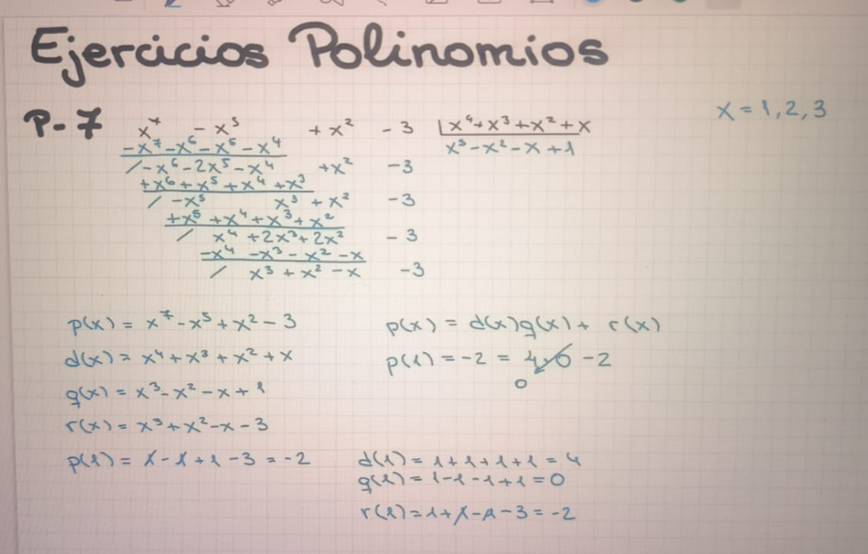

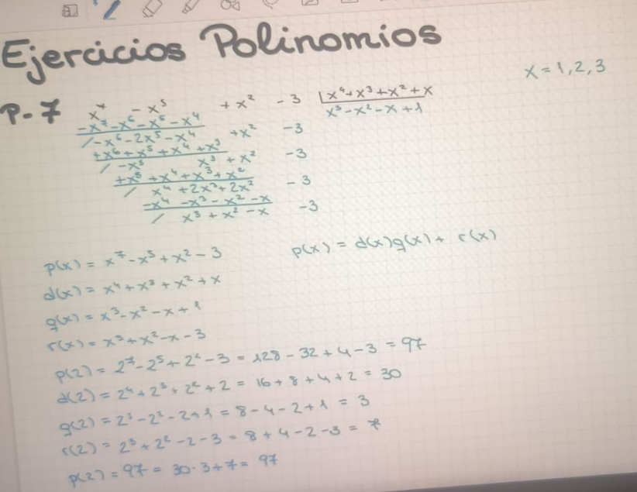

##### **1.7.8.7.2 (x⁶ - x⁵ + x⁴ - x³ + x² - x + 1) ÷ (x + 1) Metodo Ruffini**

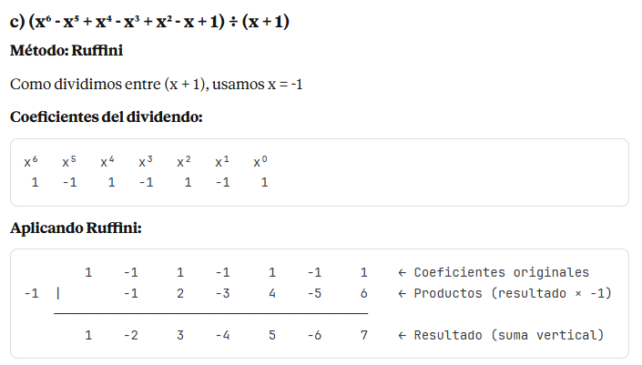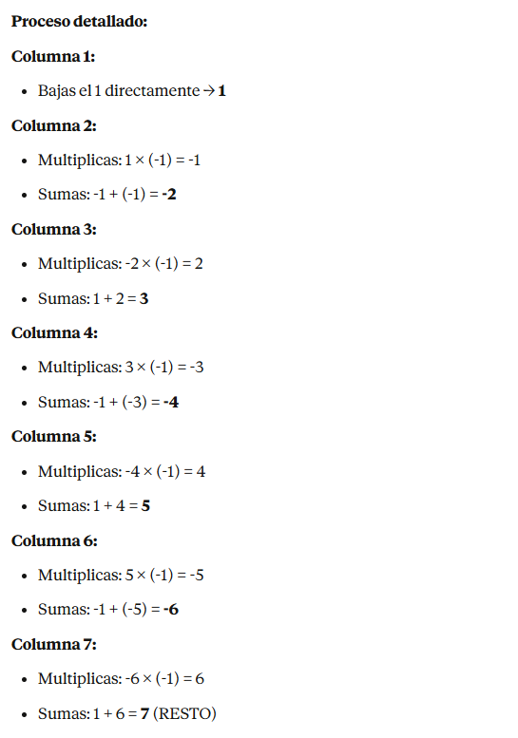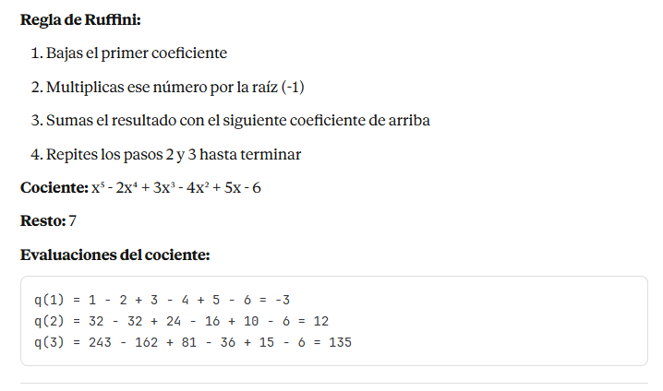

##### **1.7.8.7.3 Cuando usar Ruffini**

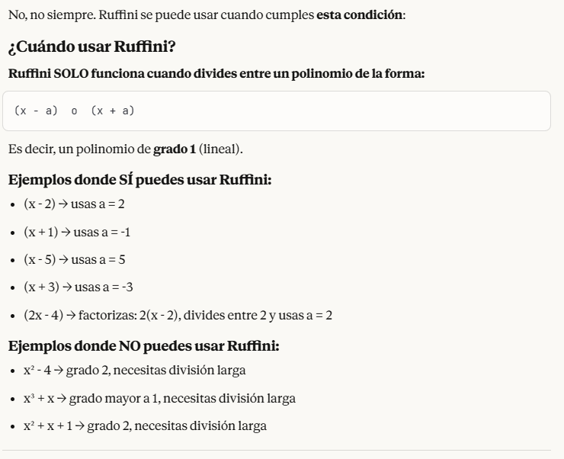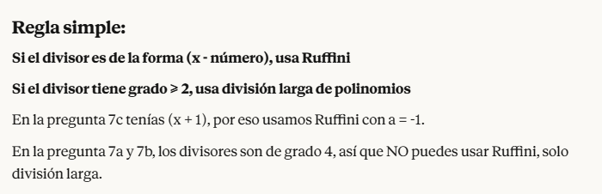

### **1.7.9 Herramientas Para Polinomios**

#### **1.7.9.1 Polinomio en R**

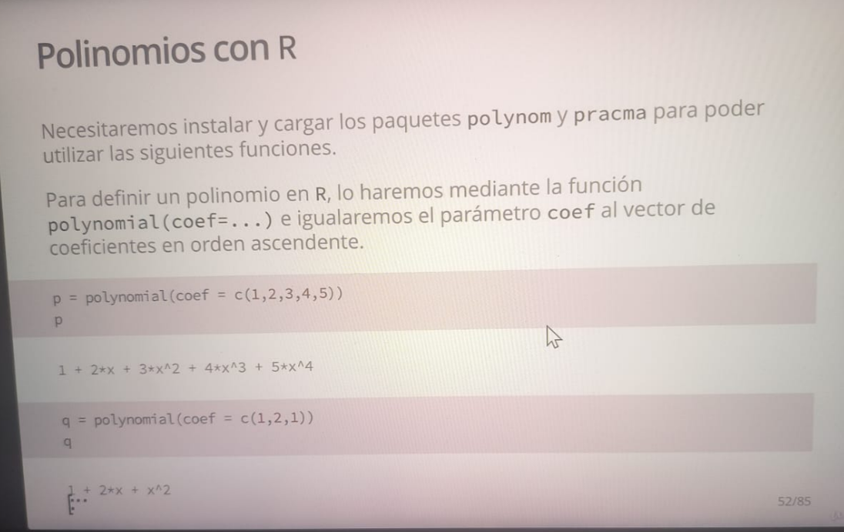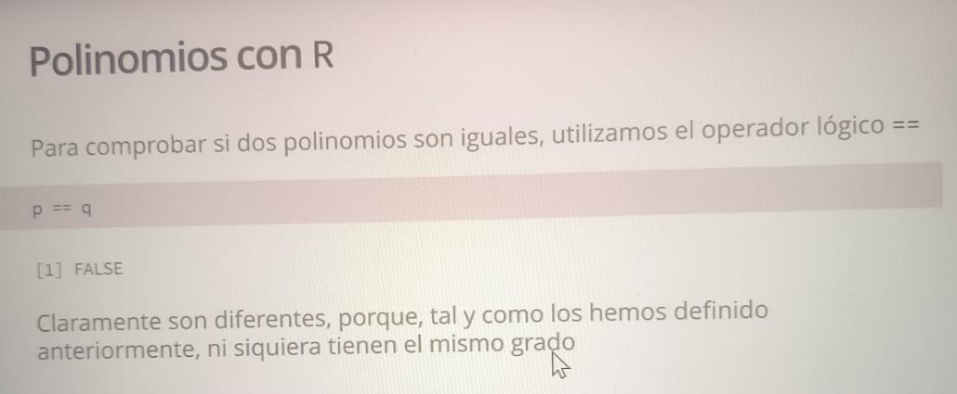

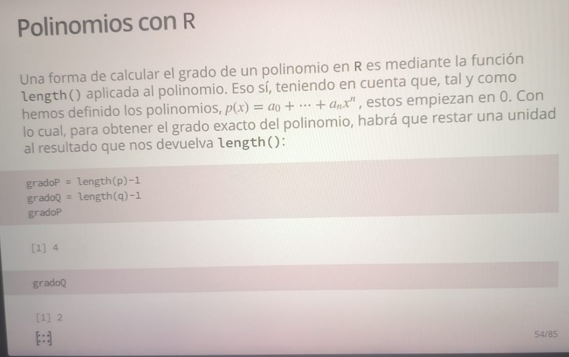

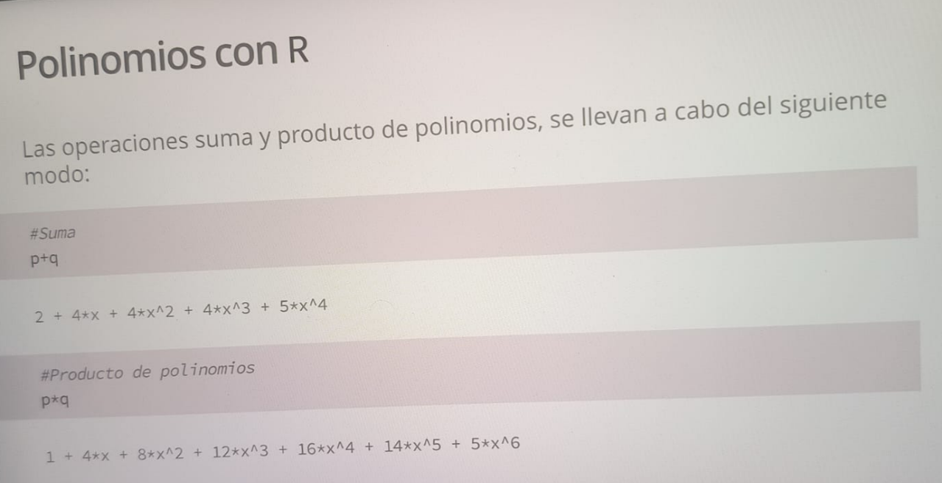

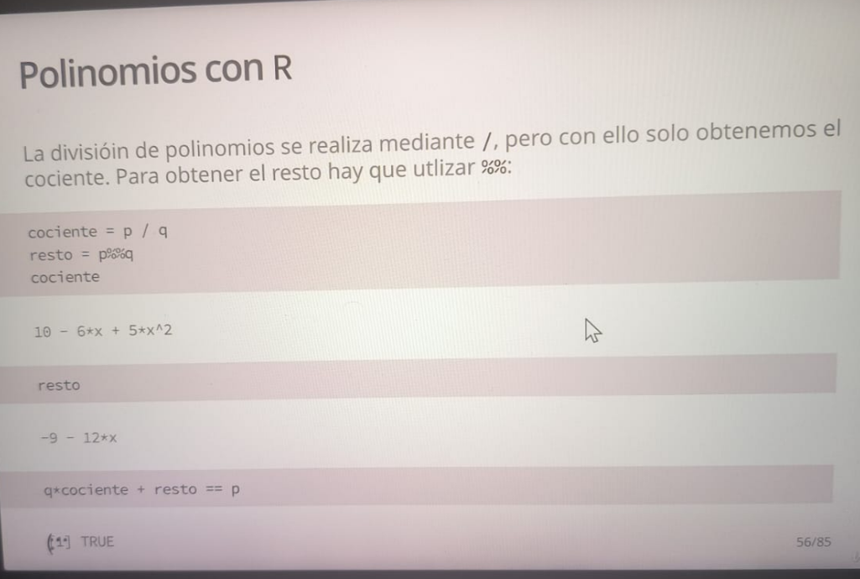

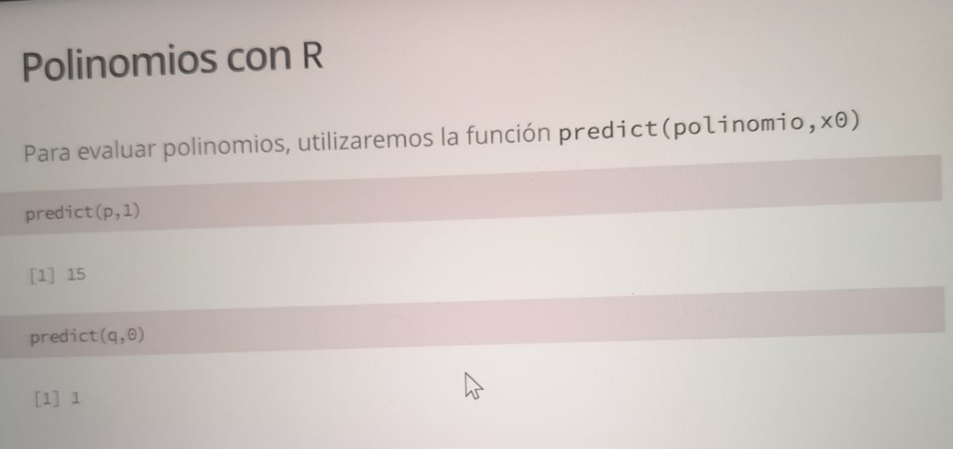

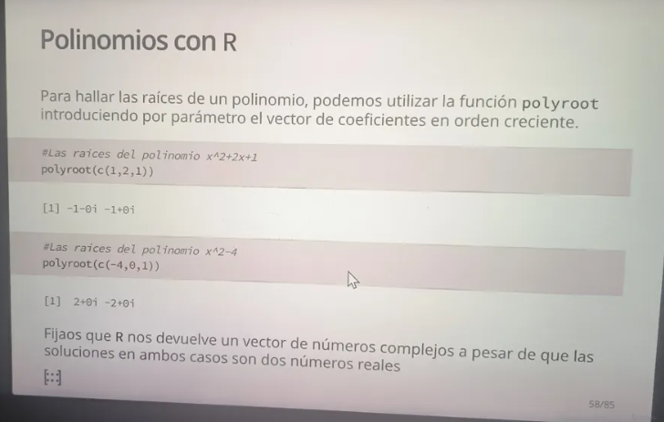

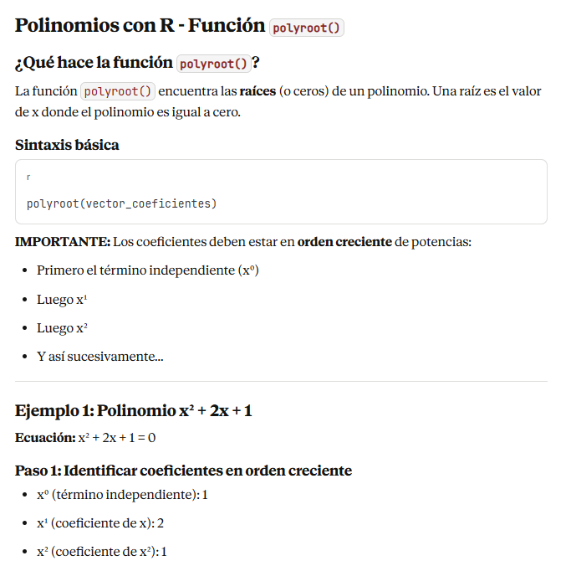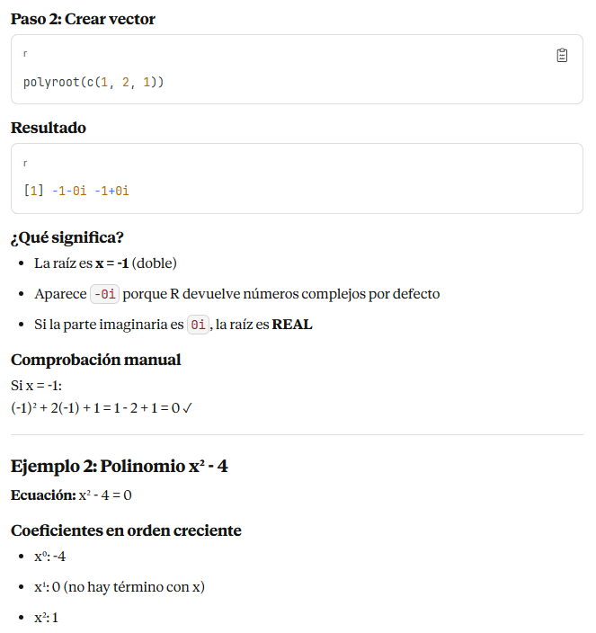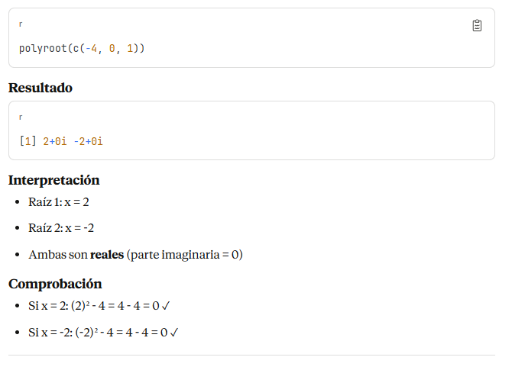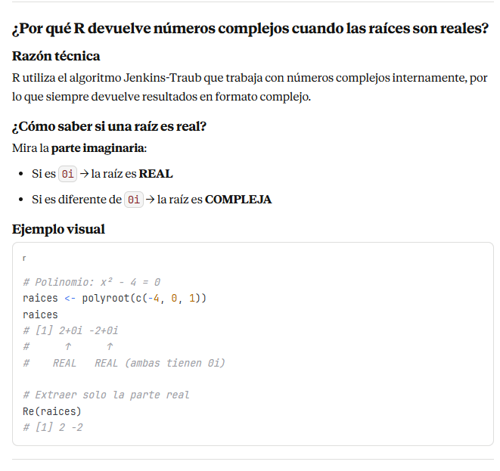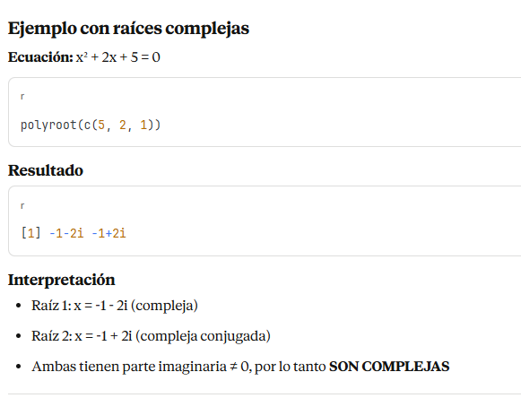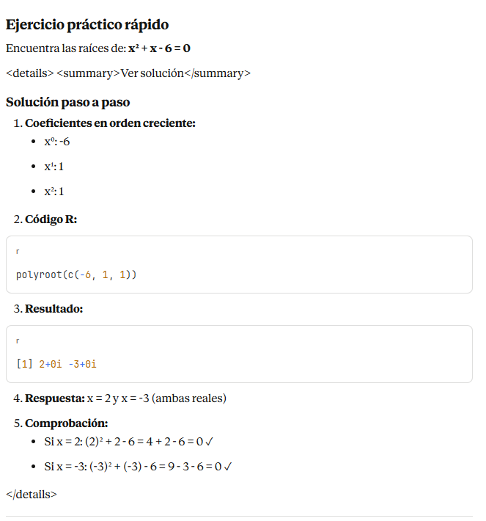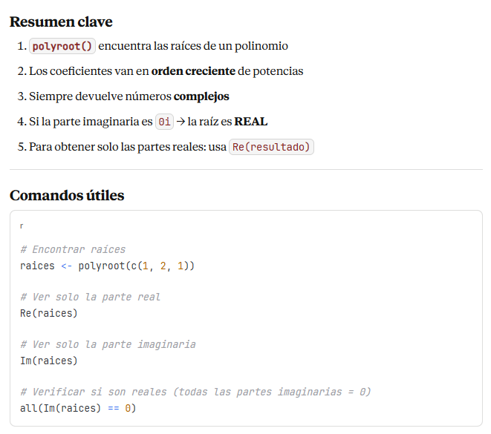

#### **1.7.9.2 Polinomio en Python**

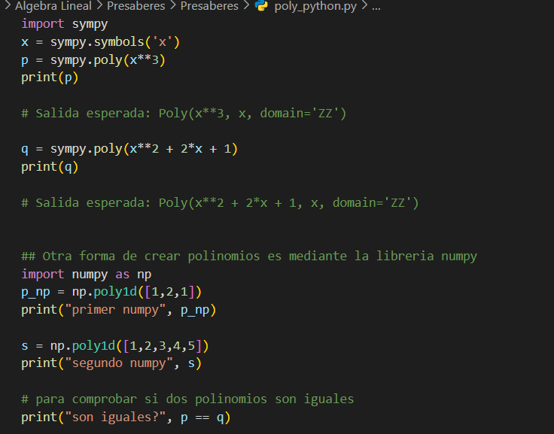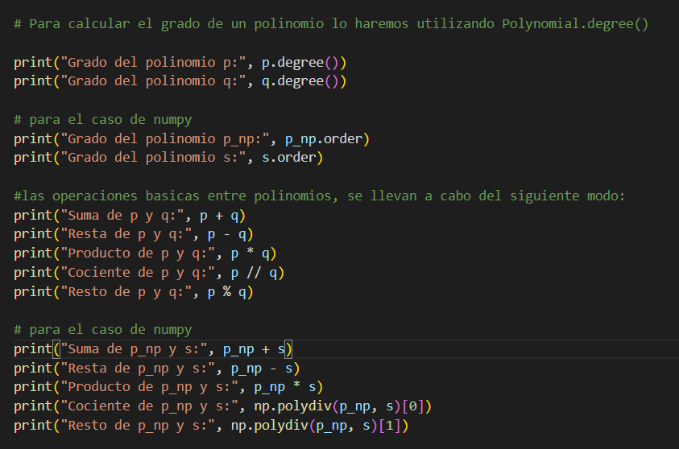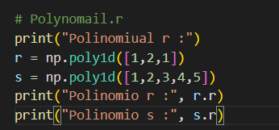

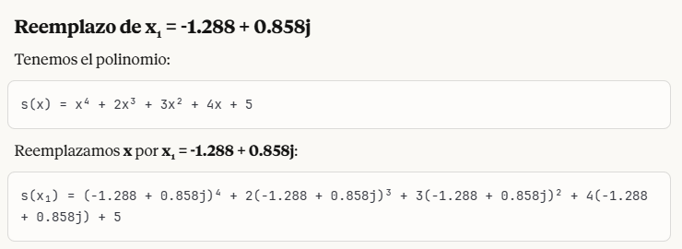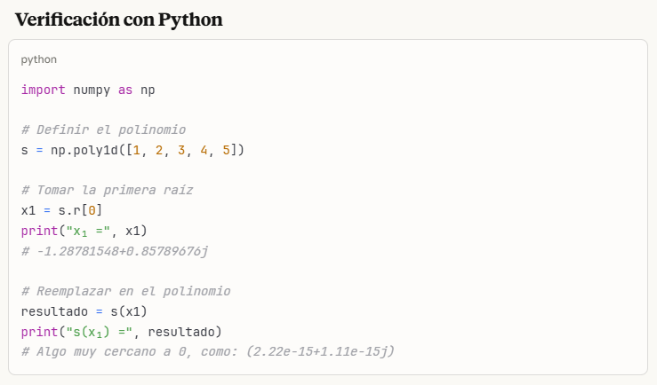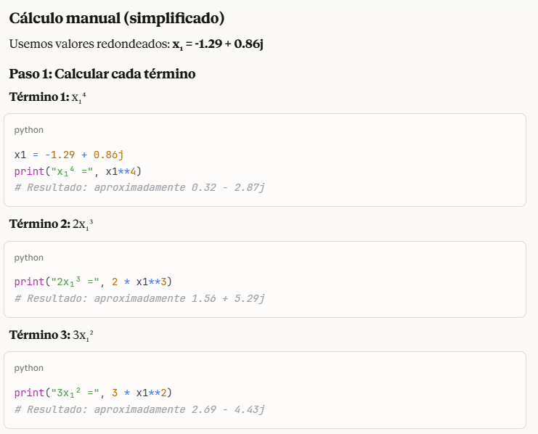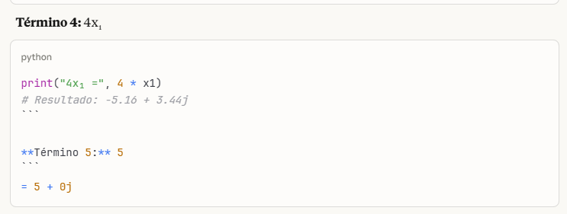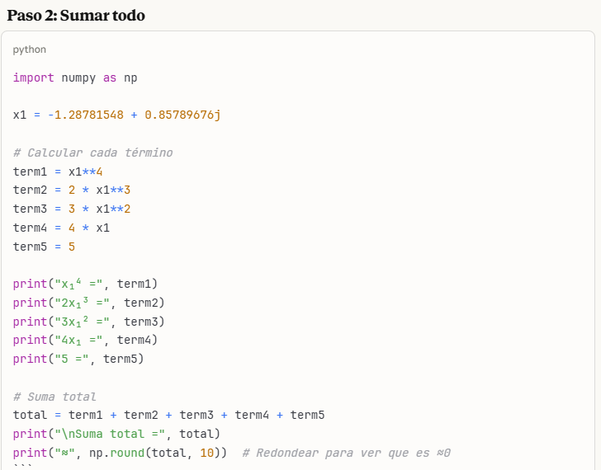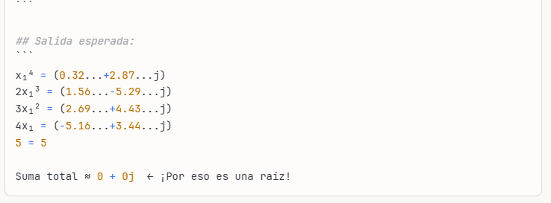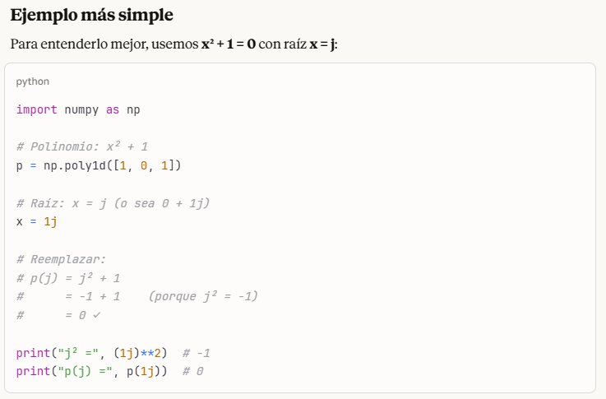

#### **1.7.9.3 Polinomio en Octave**

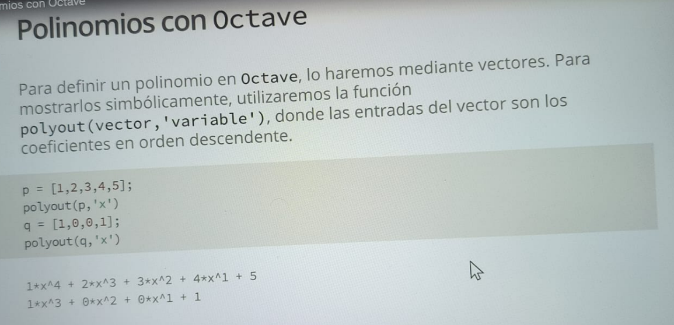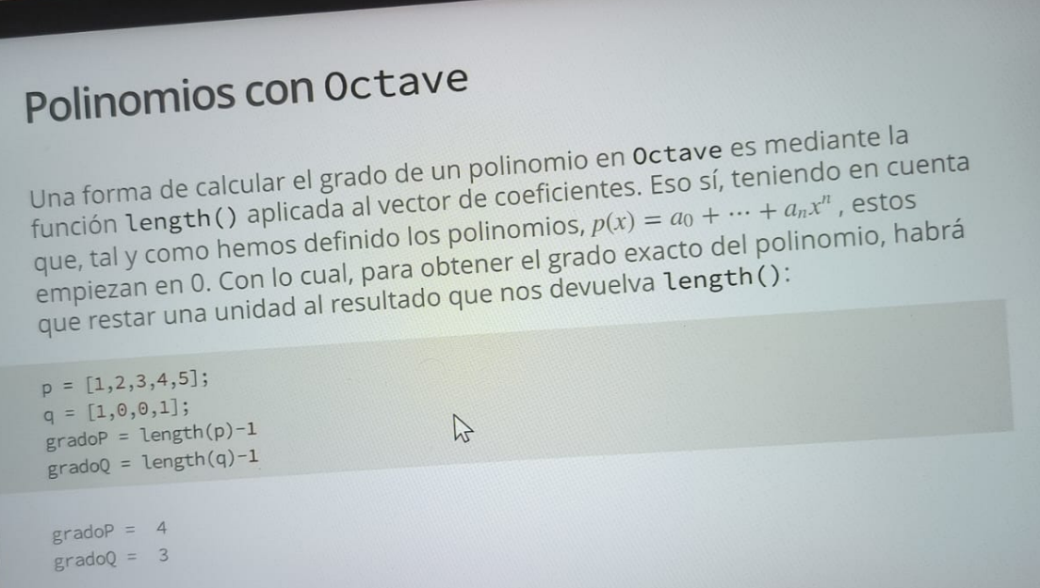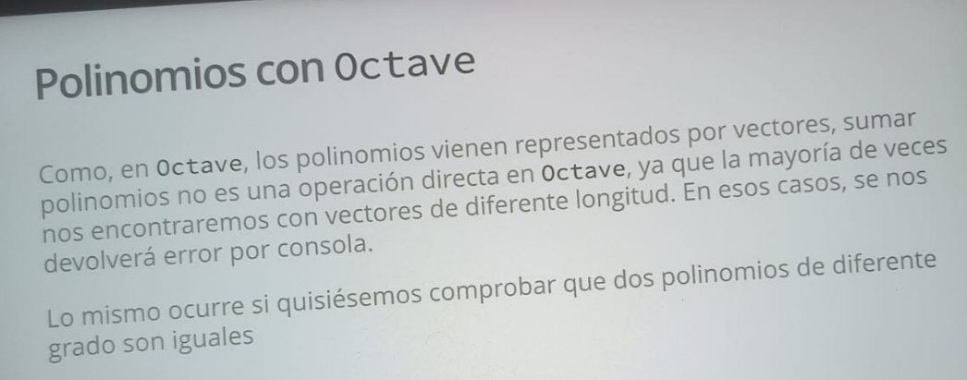

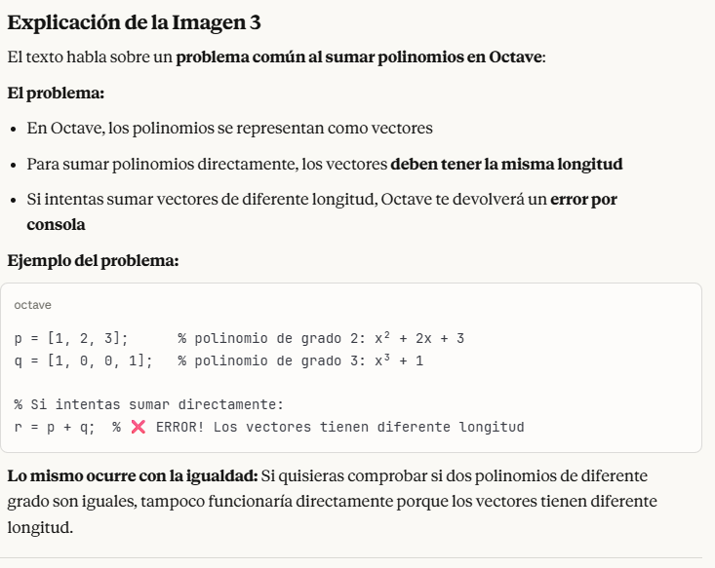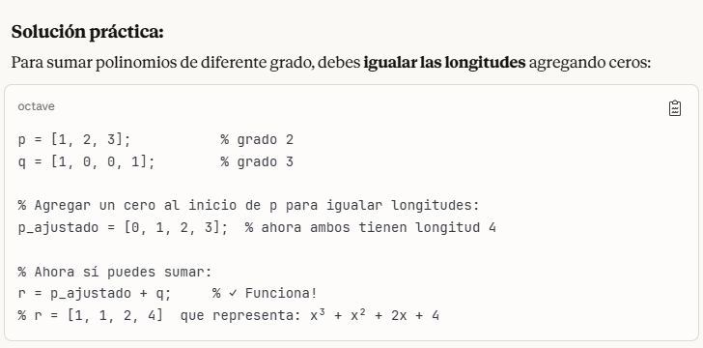

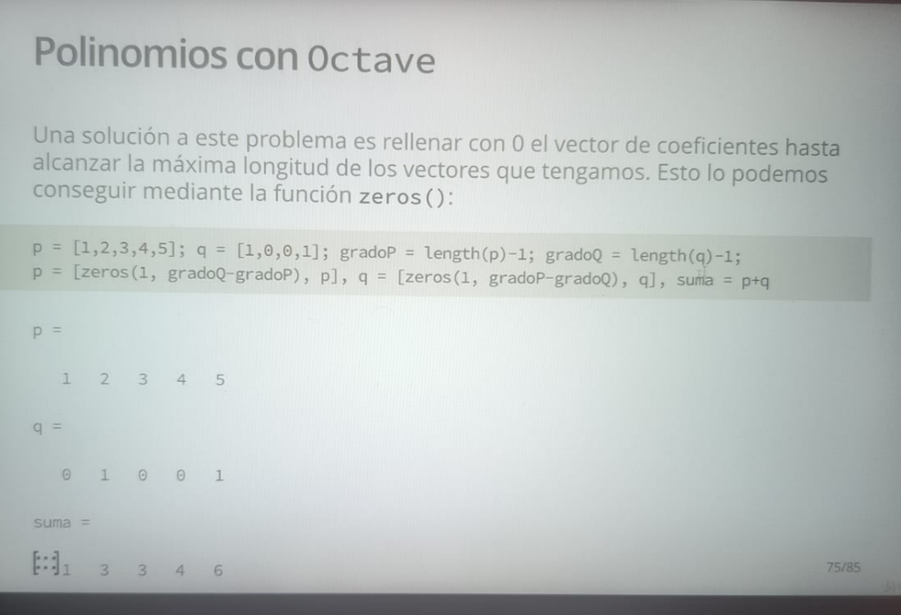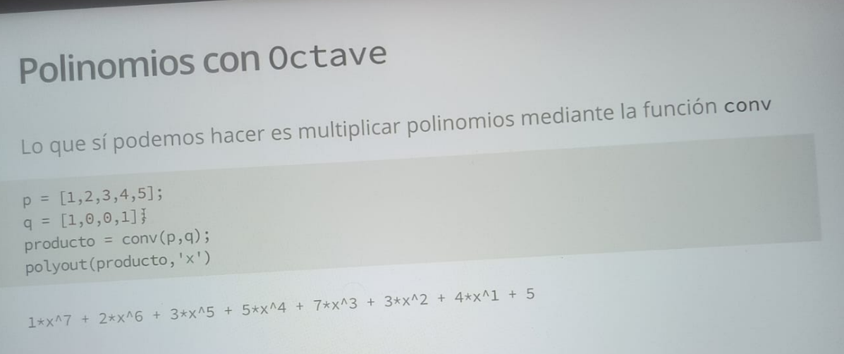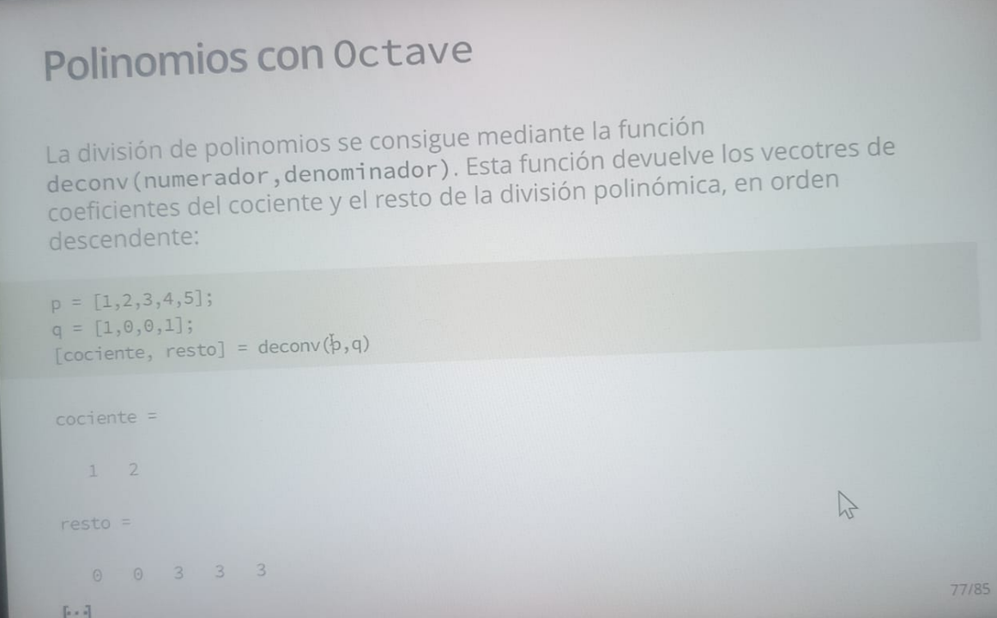

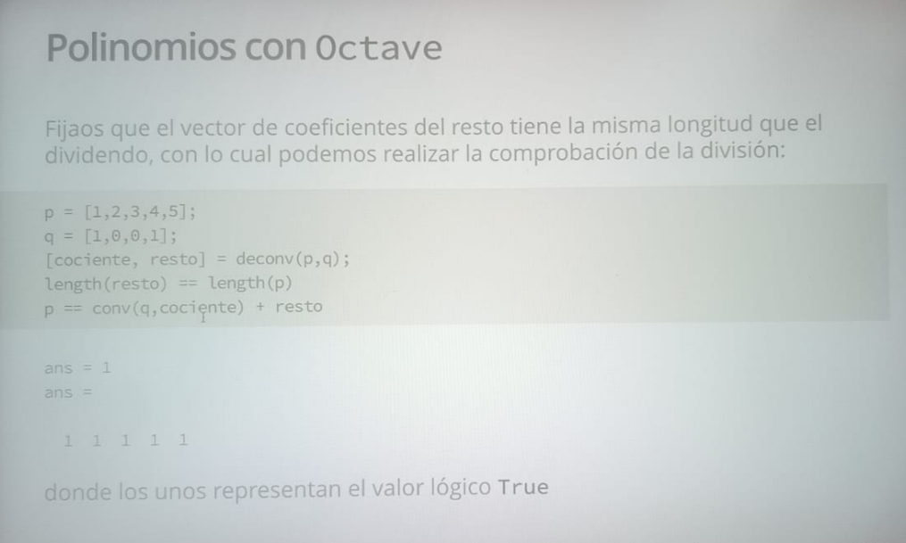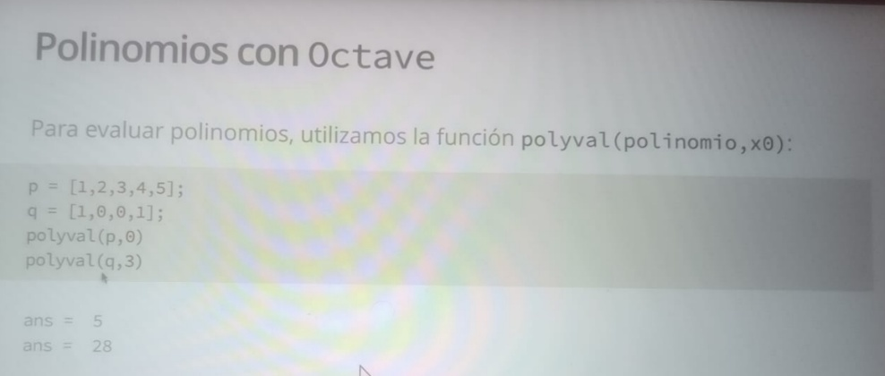

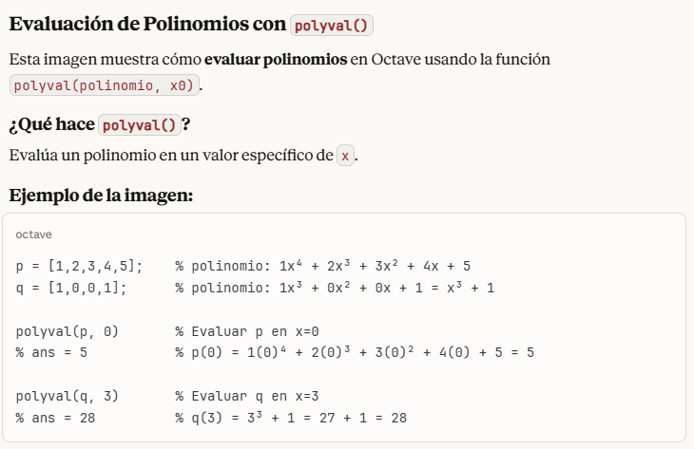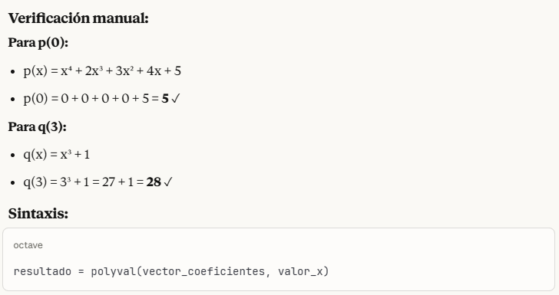

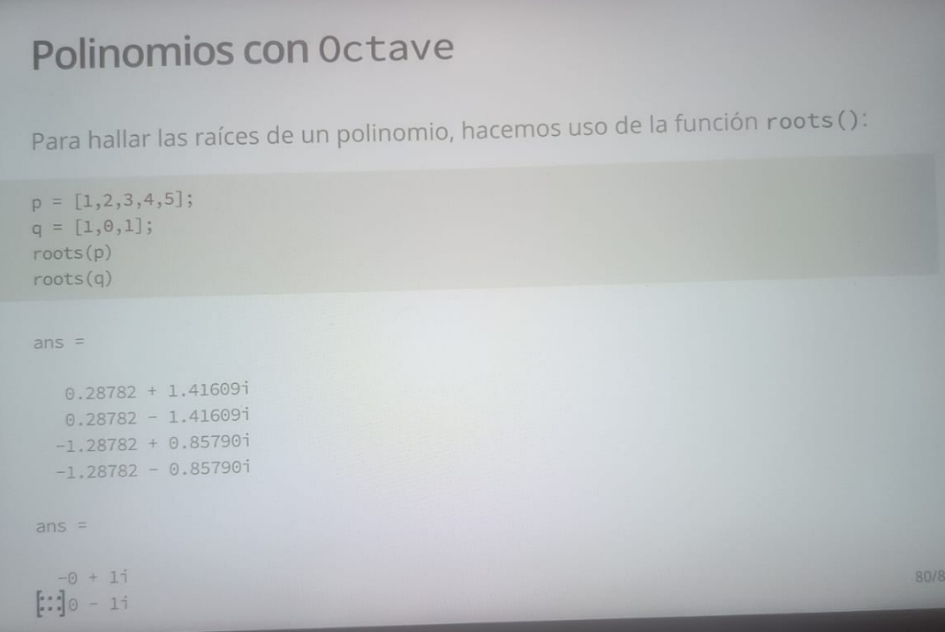

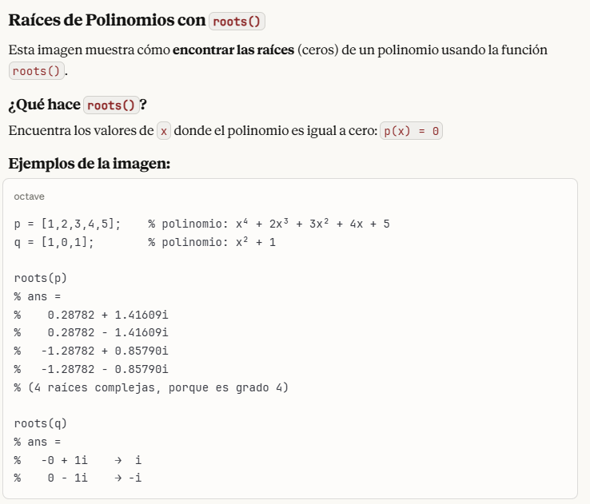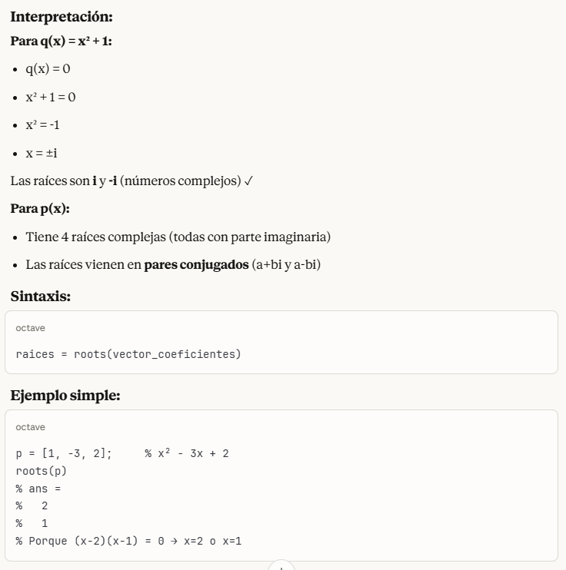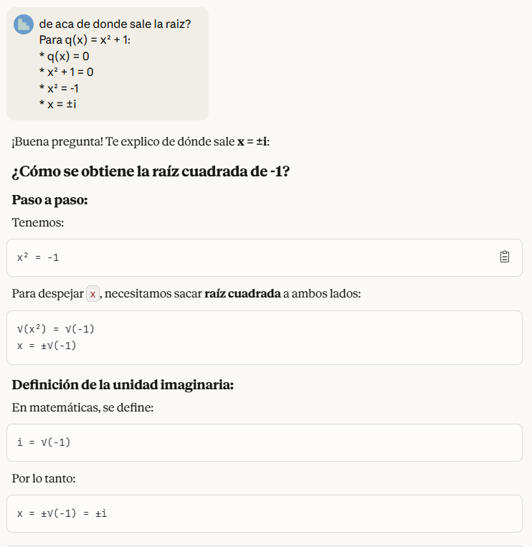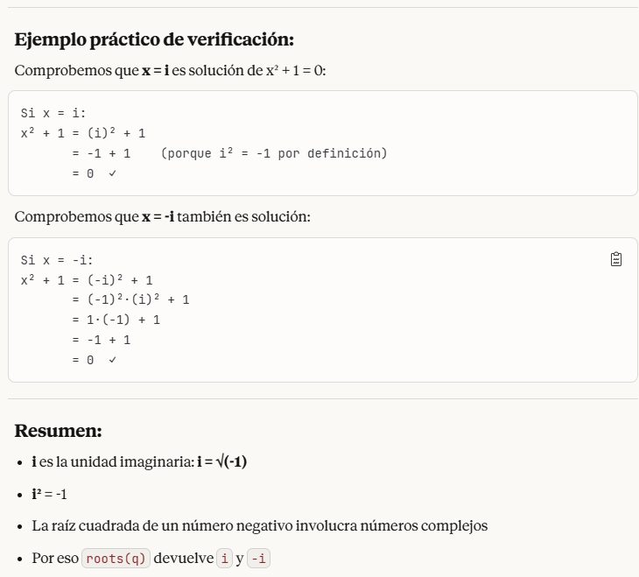

#### **1.7.9.4 ¿Por qué √(x²) = x?**

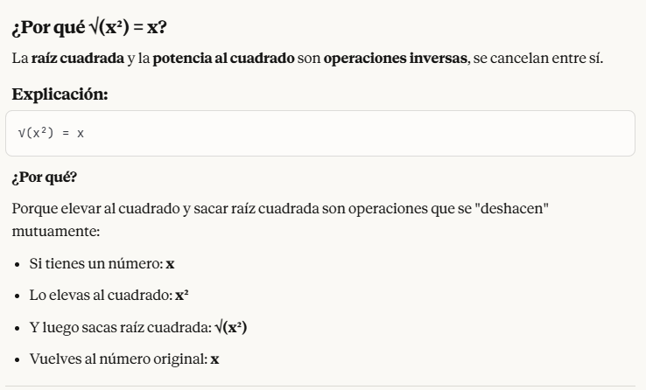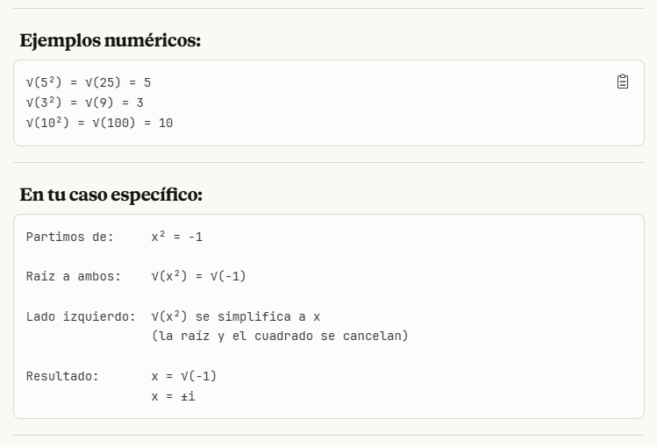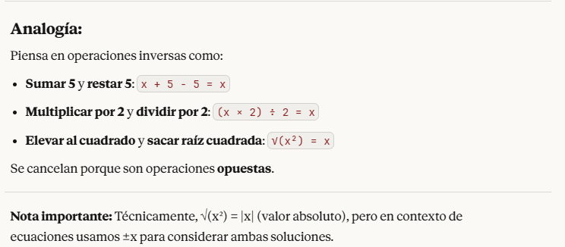

#### **1.7.9.5 ¿Por qué √(x²) = |x|?**

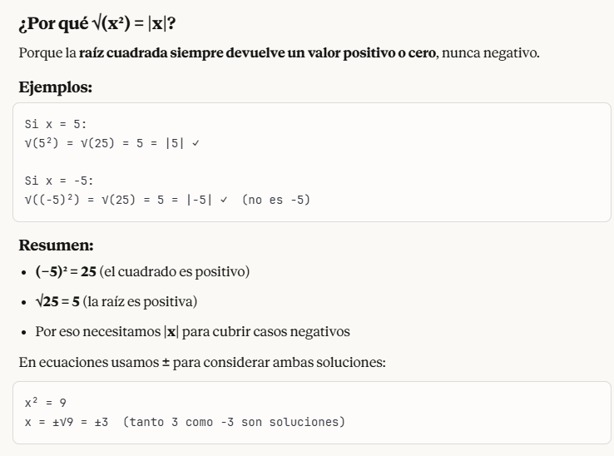

**1.7.9.4 Análisis del caso √(-1):**

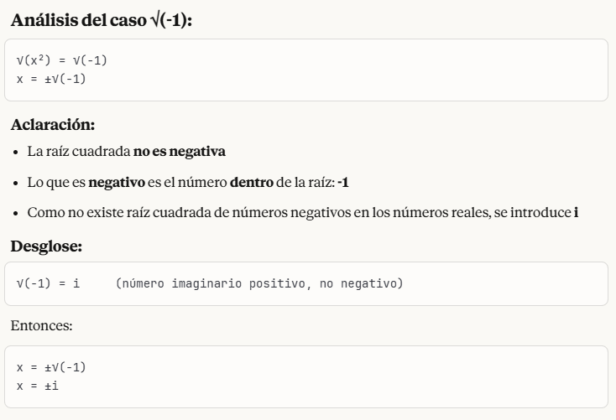

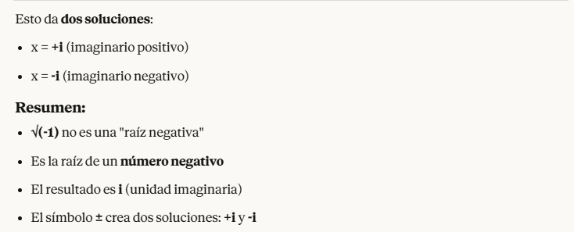

#### **1.7.9.6 ¿Por qué tiene dos soluciones?**

**Porque dos números diferentes al cuadrado dan el mismo resultado.  
Regla general:** Una ecuación cuadrática (x²) siempre tiene **2 soluciones** (pueden ser iguales, distintas, reales o complejas).

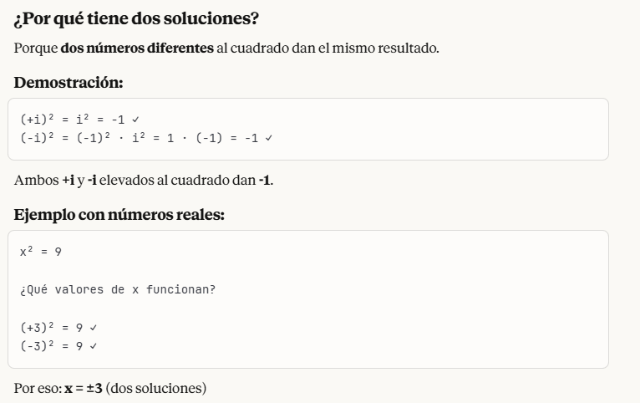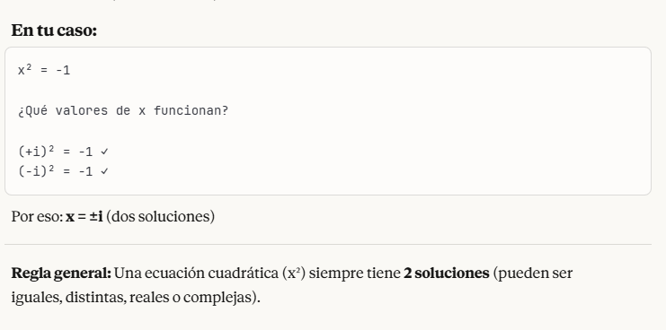

#### **1.7.9.7 ¿Cómo funciona el tema de reemplazar el numero complejo completo para que el polinomio sea raíz?**

